2026浙江
66.从所给的四个选项中，选择最合适的一个填入问号处，使之呈现一定的规律：
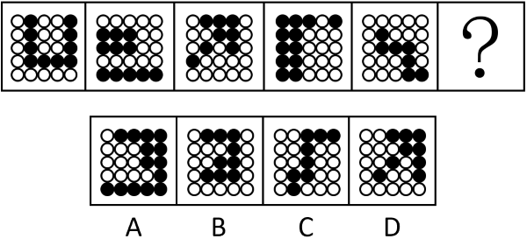

67.从所给的四个选项中，选择最合适的一个填入问号处，使之呈现一定的规律性：
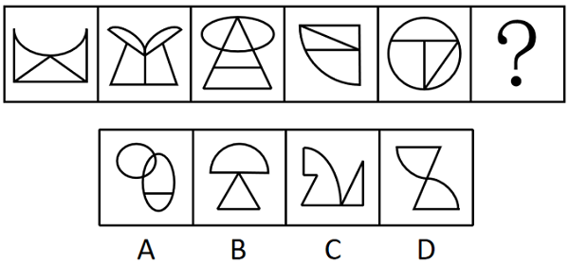

68.从所给的四个选项中，选择最合适的一个填入问号处，使之呈现一定的规律性：
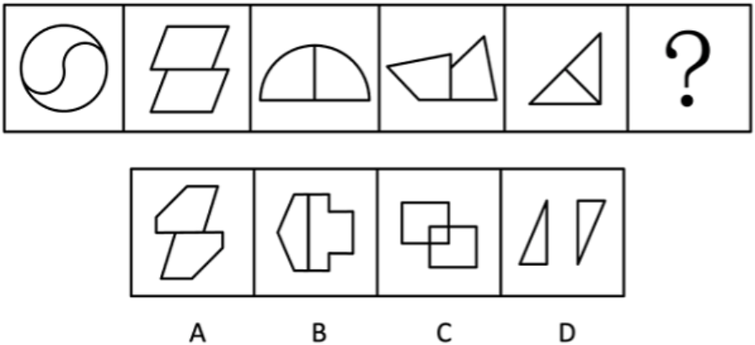

69.从所给的四个选项中，选择最合适的一项填入问号处，使之呈现一定的规律性：
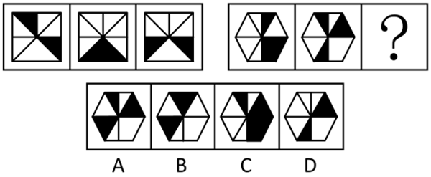

70.从所给的四个选项中，选择最合适的一个填入问号处，使之呈现一定的规律性：
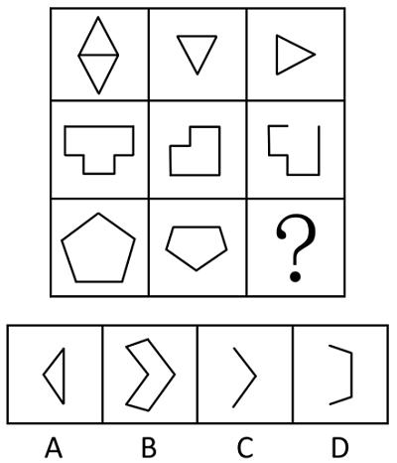

71.把下面的六个图形分为两类，使每一类图形都有各自的共同特征或规律，分类正确的一项是：
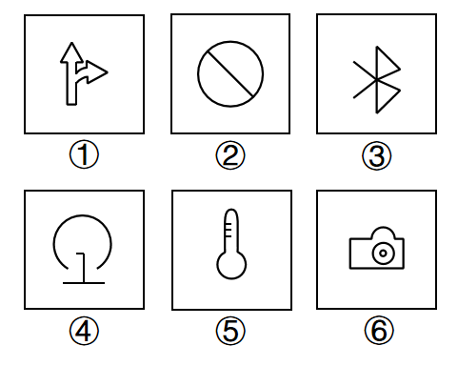
A.①②③，④⑤⑥ B.①②⑤，③④⑥
C.①③⑥，②④⑤ D.①④⑤，②③⑥

72.从所给的四个选项中，选择最合适的一个填入问号处，使之呈现一定的规律性：
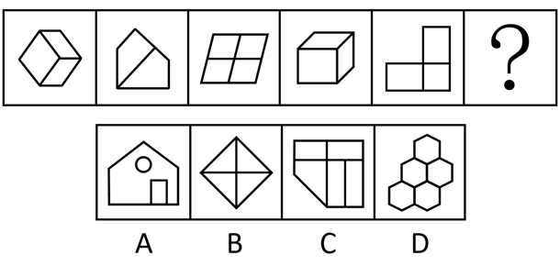

73.把下面的六个图形分为两类，使每一类图形都有各自的共同特征或规律，分类正确的一项是：
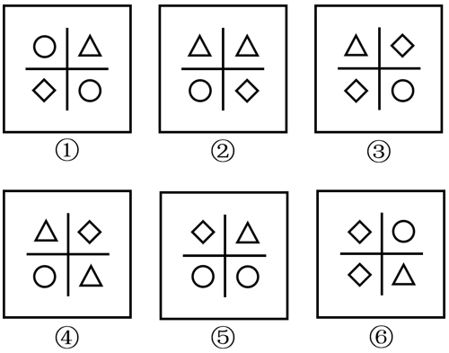
A.①②④，③⑤⑥ B.①③④，②⑤⑥
C.①③⑤，②④⑥ D.①④⑥，②③⑤

74.左边给定的是纸盒外表面的展开图，右边哪一项能由它折叠而成？
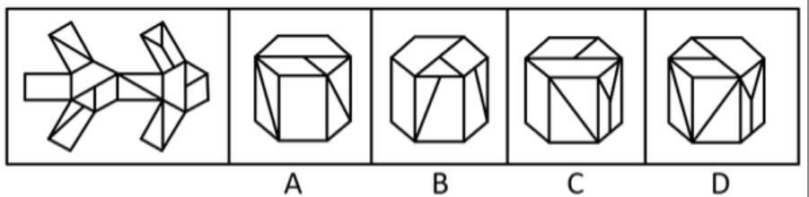

75.下面是某立体图形的正面和后面，它由三个完全相同的小立体图形组成，该小立体图形是：
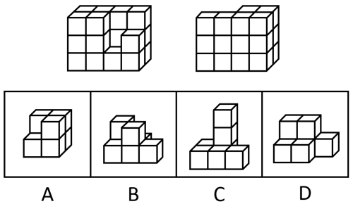

76.板鞋：鞋
A.青海：海 B.土匪：匪
C.河马：马 D.水银：银

77.抗日战争时期：解放战争时期
A.日新：月异 B.秋收冬藏：春生夏长
C.弱冠之年：而立之年 D.朝饮木兰之坠露：夕餐秋菊之落英

78.鸭绒被：卤鸭头
A.棉花：棉被 B.铅笔芯：钻石
C.人参：西洋参 D.牛排：牛角梳

79.天下大事：必作于细
A.积善之家：必有余庆 B.工欲善其事：必先利其器
C.治国有常：利民为本 D.有朋自远方来：不亦乐乎

80.举手：示意：点头
A.握手：礼仪：敬礼 B.义务：纳税：选举
C.罢工：游行：抗议 D.界限：界碑：界河

81.实现：现实
A.适合：合适 B.代替：替代
C.离别：别离 D.积累：累积

82.消防栓：按摩椅
A.火山口：三江源 B.金钟罩：铁布衫
C.传染病：急救车 D.助听器：防晒霜

83.结婚登记：身份证：户口本
A.睡觉：床：枕头 B.成功：运气：努力
C.登山：鞋子：登山杖 D.考试：准考证：签字笔

84.物理学家：化学家：居里夫人
A.整数：正数：质数 B.硫酸：铜：硫酸铜
C.办公室：卧室：电脑 D.公司职员：自媒体博主：文艺青年

85.（ ） 对于 木雕 相当于 花雕酒 对于 （ ）
A.黄杨木 糯米 B.装饰 陪嫁
C.石雕 莲子酒 D.雕塑艺术 发酵

86.表层扮演是情绪劳动的一种策略，指个体隐藏真实情绪，按照工作要求伪装出特定外在情绪表现的行为模式；深层扮演指个体通过调整内在真实情感以符合工作要求的情绪表达方式，它强调内在情绪体验与外在表现的一致性。
根据上述定义，下列体现深层扮演的是：
A.服务员面对顾客投诉强忍怒火保持职业微笑
B.护士换位思考理解患者焦虑后主动安抚情绪
C.客服人员机械背诵标准化礼貌用语应对咨询
D.销售员因业绩压力自发对产品产生强烈信心

87.无边界组织指打破传统组织内部的横向（部门间）、纵向（层级间）、外部（与客户/供应商间）的预设边界，以灵活授权团队取代固定部门，加强信息自由流通与资源动态配置的组织设计模式。
根据上述定义，下列属于无边界组织的是：
A.连锁餐饮企业通过标准化流程管理各分店运营
B.政府机构采用垂直管理体系确保政策统一执行
C.公司根据项目需要进行跨职能部门团队动态组合
D.企业通过部门分工和逐级审批制度保障运营效率

88.情境变量是实验或自然环境中可影响个体行为或心理过程的外部因素，如物理距离、社会文化背景等。
根据上述定义，下列属于情境变量的是：
A.实验中恒定的光照强度
B.被试完成问卷时的情绪状态
C.企业员工绩效考核的量化指标
D.跨文化研究中不同国家的礼仪规范差异

89.光杆动词式把字句，是指“把+名词+光杆动词”，即动词后无任何附加成分的句子；动趋式把字句，是指“把+名词+动趋式动补短语”的句子，其中动趋式动补短语表达了行为发生的趋势。
根据上述定义，下列属于动趋式把字句的是：
A.你别把家门上锁 B.母亲把剩菜带回来
C.你别把小问题复杂化 D.我建议大会把这个提案取消

90.转口贸易是指商品生产国与消费国通过第三国（或地区）转手进行的贸易活动，生产国和消费国不直接进行买卖，货物在第三国不经过加工或仅进行简单分类、包装等非本质改变。
根据上述定义，下列属于转口贸易的是：
A.迪拜将伊朗原油提炼成成品油后销往欧洲
B.新加坡从中国进口手机零部件，组装后出口至印度
C.智利铜矿经秘鲁港口卸货后，直接原箱装船运往日本
D.中国纺织品出口至荷兰，荷兰贸易商更换原产地证明文件后转卖至英国

91.剪切增稠是指剪切速率或者剪切应力增加到某一个数值时，液体中形成了新的结构，引起了阻力的增加，导致液体的表观黏度增大，同时伴随着体积胀大的现象。
根据上述定义，下列现象属于剪切增稠的是：
A.块状的老酸奶经搅拌后变成较稀的液体
B.陷入沼泽时，快速挣扎会让沼泽变稀，下陷速度加快
C.液体防弹衣中的液体被高速的子弹击中时会迅速膨胀变硬
D.敲击瓶底或大力甩瓶身可以让粘在瓶底的剩余番茄酱流出

92.随机变量X1和X2独立，是指X1的取值不影响X2的取值，X2的取值也不影响X1的取值；随机变量X1和X2服从同一分布，是指X1和X2在取值范围内的概率分布一致。如果一些随机变量服从同一分布，并且互相独立，那么这些随机变量是独立同分布。
根据上述定义，下列随机变量是独立同分布的是：
A.甲、乙两人先后抽奖，甲、乙抽中奖的情况
B.甲、乙两人先后掷骰子，甲、乙掷出点数的情况
C.实力差距悬殊的甲、乙两棋手进行比赛，甲、乙的胜负情况
D.在街上随机选择一名男性甲和一名女性乙，甲、乙的身高情况

93.求同求异并用法是探求现象间因果联系的一种方法，是指在被研究现象出现的若干正面场合中，都有一个相同的先行情况出现，而在被研究现象不出现的若干反面场合中，该先行情况都不出现，则该先行情况就是被研究现象的原因。
根据上述定义，下列体现求同求异并用法的是：
A.世界杯期间，小明第一晚边看边喝浓茶，失眠了；第二晚边看边喝咖啡，失眠了；第三晚边看边吸烟，失眠了。可见吸烟、喝咖啡和喝浓茶是失眠的原因
B.体质相同的双胞胎兄弟在饭店用餐，一个吃了冰激凌后出现腹痛；另一个没吃冰激凌未出现腹痛，两人吃的其他食物完全相同。可见吃冰激凌是腹痛的原因
C.电脑维修店接待了几位因电脑中毒前来维修的顾客，他们的电脑品牌、型号各有不同，但他们的电脑在中毒前都运行了同一个软件。可见该软件可能存在木马程序
D.失足青年的家庭一般都不稳定，有的父母离异，有的父母对孩子关心帮助不够；而没有失足的青年家庭较为稳定，父母经常关心和帮助他们。可见家庭不稳定是青年失足的重要原因

94.具身智能是指智能体（如机器人、无人机、智能汽车等）通过物理实体与环境实时交互，不断修正自身模型和策略，在不断变化的环境中做出实时反应，实现感知、认知、决策和行动一体化。
根据上述定义，下列场景中没有体现具身智能的是：
A.无人机按计划路线对稻田进行农药喷洒，实现“科技助农”
B.作战机器人实时分析环境数据，在复杂地形中自主行走和避障
C.自动驾驶汽车在绿灯变红前3秒钟，做出“加速驶过路口”的决策
D.人形机器人“消防员”正在灭火，突然看到被困群众，立马上前安抚他们

95.片面谬误是指用特例为自己的错误开脱。人们都不喜欢被证明自己的言行是错误的，所以当他们被证明是错误的时候，总会想办法给自己找理由。
根据上述定义，下列属于片面谬误的是：
A.领导指出小王工作出了差错，小王说那天自己身体刚好不舒服
B.小赵年终考核垫底，他自我安慰道，不管怎么考核，总有人是最差的
C.老师批评小孙考试经常出现计算错误，小孙妈妈说孩子一着急就这样
D.小李超常发挥获得比赛二等奖，他心里想，再多答对一题就能得一等奖了

96.某单位拟对辖区内酒店进行升级提星，要求酒店必须基本设施完备，并且要通过卫生部门的严格考核。
以下哪项为真，说明升级提星这项工作没有遵守要求？
（1）酒店成功升级提星，但没有通过卫生部门的严格考核
（2）酒店成功升级提星，但酒店内没有空调、吹风机等基本设施
（3）酒店基本设施完备，且通过了卫生部门的严格考核，但是没有升级提星
A.（1）（2） B.（2）（3）
C.（3） D.（1）（2）（3）

97.某商店现有歌手甲的专辑A、B各一张，歌手乙的专辑C、D各一张，歌手丙的专辑E、F各一张，共6张专辑，需将它们放在横向排列的1~6号货架，每个货架摆放一张。已知：（1）A和C不相邻；（2）F和C不相邻；（3）有且仅有一张甲的专辑在最边上的货架。
如果C在2号货架，E在4号货架，那么以下哪项可能为真？
A.B在1号货架 B.B在5号货架
C.D在5号货架 D.D在6号货架

98.某校举办演讲比赛，琪琪、依依、冰冰、鑫鑫、磊磊、静静6人均获了奖，其中一等奖1人，二等奖2人，三等奖3人。已知：
(1)除非琪琪获得二等奖，否则冰冰获得一等奖；
(2)只有鑫鑫获得三等奖且静静获得二等奖，琪琪和依依才能至少有一人获得二等奖；
(3)如果鑫鑫获得三等奖，那么冰冰获得二等奖，且依依不是三等奖。
根据上述信息，以下哪项一定为真？
A.冰冰未获得一等奖 B.琪琪获得二等奖
C.鑫鑫未获得一等奖 D.磊磊获得三等奖

99.下列诗句中描述的两者逻辑关系，与“但使龙城飞将在，不教胡马度阴山”中“龙城飞将在”与“胡马度阴山”关系一致的是：
A.“黄沙百战穿金甲，不破楼兰终不还”中“破楼兰”与“还”
B.“问渠那得清如许？为有源头活水来”中“清如许”与“源头活水来”
C.“不畏浮云遮望眼，自缘身在最高层”中“浮云遮望眼”与“身在最高层”
D.“若非群玉山头见，会向瑶台月下逢”中“群玉山头见”与“瑶台月下逢”

100.穗行数指玉米果穗上籽粒的行数。近日，有自媒体称，可以通过观察穗行数来判断玉米是否为转基因产品：从玉米底部看穗行数，正好12行的是非转基因玉米，多于12行的就是转基因玉米。
以下哪项如果为真，不能反驳该自媒体的观点？
A.调控玉米产量性状的过程非常复杂，当前技术难以通过转基因改变玉米穗行数
B.转基因玉米转入的基因一般为抗虫、抗倒、抗旱、耐涝相关基因，不会影响玉米外观
C.穗行数性状受到遗传和环境等多重因素影响，同一品种在不同单株之间也存在穗行数波动
D.玉米穗行数由其遗传基因决定，玉米穗轴上的小花是成对排列的，因此玉米穗行数始终为双数

101.动物毛发的自我更新和生长依赖于毛囊干细胞的周期性增殖和分化，年龄增长会使毛囊干细胞变僵硬，妨碍毛发再生。近日有研究发现，当毛囊干细胞中由肌动球蛋白组成的细胞骨架软化时，细胞会膨大并发生一系列反应，成功促使老龄小鼠毛发再生。因此，增强毛囊干细胞中微核糖核酸分子miR-205的表达可使细胞软化并促进毛发生长。
上述结论的成立需要补充以下哪项作为前提?
A.miR-205影响着毛发的软硬程度
B.可以通过基因手段增强miR-205表达
C.miR-205能抑制毛囊干细胞增殖和分化
D.miR-205对软化细胞骨架起着重要作用

102.1970年联合国教科文组织规定，自1970年以后，凡是通过非法渠道从一些国家走私文物的，一经查明，就要无条件退还。我国文物主要是在清末和民国时期流失，不符合“1970年以后”的条件；且时过境迁，文物几经转手，哪个环节属于合法收购，哪些属于战争掠夺，异国博物馆收购时是否合法等，早已没有清晰的证据链；再加上部分国家的博物馆傲慢无礼，极大地增加了追索难度。因此，跨境文物追索几乎是不可能完成的任务。
以下哪项如果为真，最能质疑上述观点?
A.除了按照国际公约，还可通过条约、协议等其他方法来追索流失文物
B.历史上，文物的大规模流失源自于数百年来不公正的国际政治经济秩序
C.按国际公约精神和伦理道德原则解决文物归属争议纠纷有很大局限性
D.从全球范围来看，文物走私是仅次于毒品走私和武器走私的第三大非法贸易

103.人类的大脑在进化的过程中，发展出了一套完全不以逻辑推理、仅仅耗费少量心理资源就能迅速作出决策的决策系统。该系统有助于人类祖先在纷繁复杂的外部环境中迅速作出对自身和种群生存有利的决策，人类的情绪在这个过程中扮演了重要角色。与依靠逻辑规则的理性分析相比，我们对刺激所产生的情绪反应更加迅速，这种即时的情绪反应有助于我们更加快速地规避风险。因此，任何情绪反应对人来说都是有意义的。
以下哪项如果为真，不能支持上述结论？
A.情绪反应的是内心的需求，每一种情绪都有其价值
B.许多疾病都与情绪相关，坏情绪直接损害人的健康
C.大脑在决策时进行理性分析，会耗费大量的能量和时间
D.不被我们喜欢的负面情绪是在提示风险，有利于人的生存

104.当人体摄入过多的蛋白质时，肾脏必须更加努力工作以清除额外产生的含氮废物。长此以往可能会导致肾小球滤过率升高，从而增加肾脏的工作负担，加速肾脏损伤。因此有人认为，健身人群长期喝蛋白粉会伤肾。
以下哪项如果为真，最能反驳上述观点？
A.熬夜、劳累、高油高盐饮食等是导致肾病的主要原因
B.运动会使肌肉纤维发生损伤，需要更多蛋白质来修复
C.比起欧美国家，我国人均每日蛋白质摄入量要低不少
D.研究表明，喝蛋白粉与其他摄入蛋白质方式无明显区别

105.王妈妈：“我家孩子今天没写作业又被老师批评了。”
夏妈妈：“他今天不写作业，明天就不想上学，后天就会辍学走向犯罪，要好好教训一下了。”
下列对话中所犯的逻辑错误与题干最相似的是：
A.小刘：“这款无糖奶茶，甜吗？”
店员：“无糖就是没放糖，你怕太甜就选这个。”
B.小张：“应该适当减少塑料的使用，保护环境。”
小陈：“取消塑料使用会导致工厂停产，带来更大的危害。”
C.小李：“我不太喜欢爬山，怕膝盖受力太大。”
小赵：“你不喜欢爬山，就是不爱大自然，就会错过生活中的美好。”
D.小周：“我觉得神不存在，没有证据能证明神存在。”
小林：“钟表有构造有规律，是人造出来的；世界也有构造有规律，就一定是神造出来的。”

答案与解析
66.答案：A
解析：元素组成不同，优先考虑属性规律。黑白色区域分布相对比较规整，优先考虑对称性。图1黑色区域为轴对称图形，图2白色区域为轴对称图形，图3黑色区域为轴对称图形，图4白色区域为轴对称图形，图5黑色区域为轴对称图形，因此“？”处应该是白色区域为轴对称图形，只有A项符合。
故正确答案为A。

67.答案：D
解析:元素组成不同，且无明显属性规律，考虑数量规律。观察发现，题干图形均由直线和曲线构成，且直线和曲线出现明显相交，考虑曲直交点数。题干图形的曲直交点数均为3，故“？”处应选择有3个曲直交点的图形，只有D项符合。
故正确答案为D。

68.答案：A
解析：元素组成不同，且每幅图均由两个图形拼接而成，考虑图形间关系。观察发现，题干两个面均是以边相连，排除C、D两项；继续观察发现，每幅图均为形状、大小相同的两个图形，排除B项。
故正确答案为A。

69.答案：B
解析：元素组成不同，且无明显属性规律，观察发现，题干图形均由黑块和白块组成，且色块分布均匀，优先考虑黑白块面积。第一组图形中，黑块面积均为整个图形面积的1/4，第二组图形中，前两幅图形的黑块面积均为整个图形面积的1/3，故？处图形的黑块面积应为整个图形面积的1/3，只有B项符合。
故正确答案为B。

70.答案：C
解析：元素组成相似，优先考虑样式规律，且相同线条重复出现，故考虑样式规律中的加减同异。九宫格优先看横行，第一行中，图1顺时针旋转90°，图2逆时针旋转90°，旋转后的图1和图2求同得到图3；经验证，第二行也满足此规律；第三行应用此规律，将图1顺时针旋转90°，图2逆时针旋转90°，然后图1和图2求同，得到的图应为C项。
故正确答案为C。

71.答案：A
解析：本题为分组分类题目。元素组成不同，且无明显属性规律，考虑数量规律。观察发现，题干多幅图形出现“日”字变形图、明显出头端点，考虑笔画数。图①②③均为一笔画图形，图④⑤⑥均为三笔画图形，即图①②③为一组，图④⑤⑥为一组。
故正确答案为A。

72.答案：C
解析：元素组成不同，且无明显属性规律，考虑数量规律。观察发现，题干图形封闭区域明显，考虑面数量，但总体数面无明显规律。继续观察发现，题干所有面的形状均为四边形，故？处图形中所有面的形状也应均为四边形，只有C项符合。

73.答案：B
解析：本题为分组分类题目。元素组成不同，且无明显属性规律，考虑数量规律。观察发现，每幅图均有4个元素，且均存在2个相同元素，图①③④中相同元素位置相对，图②⑤⑥中相同元素位置相邻。即图①③④为一组，图②⑤⑥为一组。
故正确答案为B。

74.答案：D
解析：本题为空间重构类题目，将题干展开图标上序号，如下图所示，逐一进行分析。
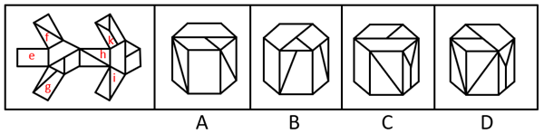
A项：选项正面为面e，题干展开图中面e的两侧分别与面f和面g相邻，而选项中面e的两侧相邻面中没有面g，选项与题干展开图不一致，排除；
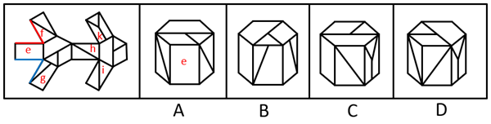
B项：选项正面为面g，右侧面与面g形状相同，但题干展开图中面g形状的面只有1个，故选项右侧面为无中生有的面，选项与题干展开图不一致，排除；
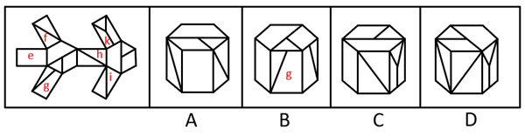
C项：选项右侧面为面k，题干展开图中面k与其左侧相邻面上方的公共点引出两条面上的线，而选项中面k与其左侧相邻面上方的公共点只引出一条面上的线，选项与题干展开图不一致，排除；
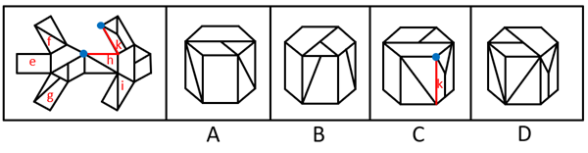
D项：选项与题干展开图一致，当选。
故正确答案为D。

75.答案：D
解析：本题考查立体拼合，题干立体图形可由3个完全相同的D项图形拼合而成，具体拼合方式如下图所示。
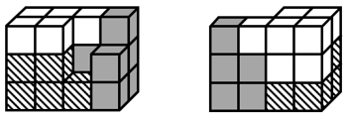
故正确答案为D。

76.答案：B
解析：“板鞋”是“鞋”的一种，二者为种属关系。
A项：“青海”一般指“青海省”，是中国西部的省级行政区，不是“海”的一种，二者不是种属关系，与题干逻辑关系不一致，排除；
B项：“土匪”是指在地方上抢劫财物、为非作歹、严重扰乱社会治安的武装匪徒，“匪”是指强盗，抢劫财务的坏人，“土匪”是“匪”的一种，二者为种属关系，与题干逻辑关系一致，当选；
C项：“河马”与“马”是两种不同的哺乳动物，二者为并列关系，与题干逻辑关系不一致，排除；
D项：“水银”和“银”是两种不同的金属，二者为并列关系，与题干逻辑关系不一致，排除。
故正确答案为B。

77.答案：C
解析：抗日战争发生在1931年至1945年之间，而解放战争则发生在1946年至1950年之间，二者是中国历史上两个重要的时间阶段，构成并列关系，且二者存在时间上的延续。
A项：日新月异即每日每月都出现新的情况，呈现新的面貌，日新和月异不是两个并列的时间阶段，与题干逻辑关系不一致，排除；
B项：秋收冬藏指秋天收获，冬天储藏；春生夏长指春天萌生，夏天滋长，前后共描述了四个时间阶段及对应的行为，并非单纯的时间阶段的并列，与题干逻辑关系不一致，排除；
C项：弱冠之年指代男子年满二十岁行加冠礼后进入成年的人生阶段；而立之年指代三十岁时心智成熟、具备独立判断能力的人生阶段，二者均是人生两个重要的时间阶段，构成并列关系，且二者存在时间上的延续，与题干逻辑关系一致，当选；
D项：朝饮木兰之坠露，即早晨我饮木兰上的露滴；夕餐秋菊之落英，即晚上我用菊花残瓣充饥，二者体现了两个时间阶段及对应的行为，并非单纯的时间阶段的并列，与题干逻辑关系不一致，排除。
故正确答案为C。

78.答案：D
解析：鸭绒被和卤鸭头的原材料都来自鸭子，二者原材料一致。
A项：棉花可以用来做棉被，二者为原材料与成品的对应关系，与题干逻辑关系不一致，排除；
B项：铅笔芯的原材料是石墨，钻石的原材料是金刚石，二者原材料不一致，与题干逻辑关系不一致，排除；
C项：人参和西洋参是两种不同的药材，二者为并列关系，与题干逻辑关系不一致，排除；
D项：牛排和牛角梳的原材料都来自牛，二者原材料一致，与题干逻辑关系一致，当选。
故正确答案为D。

79.答案：B
解析：天下大事，必作于细指天下的大事都是从细小的地方一步步形成的，必作于细是达成天下大事的必要条件，同时也是必要对策。
A项：积善之家，必有余庆指修善积德的个人和家庭，必然有更多的吉庆，二者是条件关系，但必有余庆不是达成积善之家的必要对策，与题干逻辑关系不一致，排除；
B项：工欲善其事，必先利其器指工匠要想做好活儿，一定先要把工具整治得锐利精良，必先利其器是工欲善其事的必要条件，同时也是必要对策，与题干逻辑关系一致，当选；
C项：治国有常，利民为本指治理国家的根本途径是利民，二者是条件关系，但利民是一种途径，不是具体对策，与题干逻辑关系不一致，排除；
D项：有朋自远方来，不亦乐乎指有志同道合的人从远方来，不是很令人高兴的吗，二者并非条件关系，与题干逻辑关系不一致，排除。
故正确答案为B。

80.答案：A
解析：举手和点头都是一种示意方式，第一个词和第三个词是并列关系，且均与第二个词构成种属关系。
A项：握手和敬礼都是一种礼仪行为，第一个词和第三个词是并列关系，且均与第二个词构成种属关系，与题干逻辑关系一致，当选；
B项：纳税是一种义务，选举是公民权利，而不是义务，与题干逻辑关系不一致，排除；
C项：罢工和游行都是一种抗议方式，第一个词和第二个词是并列关系，且均与第三个词构成种属关系，与题干逻辑关系不一致，排除；
D项：界碑和界河都代表“界限”，第二个词和第三个词是并列关系，与题干逻辑关系不一致，排除。
故正确答案为A。

81.答案：B
解析：题干两词没有必然语义关系，看相同单字也选不出唯一答案，因此考虑词性，实现是动词，现实是形容词。
A项：适合是动词，合适是形容词，与题干词性一致，当选；
B项：代替和替代都是动词，与题干词性不一致，排除；
C项：离别和别离都是动词，与题干词性不一致，排除；
D项：积累和累积都是动词，与题干词性不一致，排除。
故正确答案为A。

82.答案：D
解析：从微观的角度来讲，“消防栓”与“按摩椅”一个是消防设施一个是保健设备，关联不大。但二者都是物品，可以考虑命名方式，消防栓是因其具有消防的功能而命名，按摩椅是因其具有按摩的功能而命名。
A项：火山口是火山喷发时岩浆及其他碎屑物喷出的裂口，三江源因其是长江、黄河和澜沧江的发源地而得名，二者均不是因其具有的功能而命名，与题干逻辑关系不一致，排除；
B项：金钟罩和铁布衫是中国传统武术项目，命名源于其独特的练成效果和形象比喻，二者均不是因其具有的功能而命名，与题干逻辑关系不一致，排除；
C项：传染病是因其具有传染的属性而命名，不是因其具有的功能而命名，与题干逻辑关系不一致，排除；
D项：助听器是因其具有助听的功能而命名，防晒霜是因其具有防晒的功能而命名，与题干逻辑关系一致，当选。
故正确答案为D。

83.答案：D
解析：结婚登记时身份证是证明身份的必要凭证，但不一定需要户口本，前两词为必要条件对应关系，第一词和第三词为非必要条件对应关系。
A项：睡觉不一定需要床，前两词并非必要条件对应关系，与题干逻辑关系不一致，排除；
B项：成功不一定需要运气，前两词并非必要条件对应关系，与题干逻辑关系不一致，排除；
C项：登山不一定需要鞋子，前两词并非必要条件对应关系，与题干逻辑关系不一致，排除；
D项：考试时准考证是证明身份的必要凭证，但不一定需要签字笔，前两词为必要条件对应关系，第一词和第三词为非必要条件对应关系，与题干逻辑关系一致，当选。
故正确答案为D。

84.答案：A
解析：有的物理学家是化学家，有的物理学家不是化学家，有的化学家是物理学家，有的化学家不是物理学家，二者为交叉关系；居里夫人是物理学家，也是化学家，第三个词与前两个词均构成种属关系。
A项：有的整数是正数，有的整数不是正数，有的正数是整数，有的正数不是整数，二者为交叉关系；质数是整数，也是正数，第三个词与前两个词均构成种属关系，与题干逻辑关系一致，当选；
B项：硫酸和铜在一定条件下发生化学反应生成硫酸铜，三者是化学产物的对应关系，与题干逻辑关系不一致，排除；
C项：电脑可以在办公室，也可以在卧室，第三个词与前两个词均构成地点的对应关系，与题干逻辑关系不一致，排除；
D项：公司职员、自媒体博主、文艺青年是人的三种不同身份，且用“四个有的”造句造得通，三者两两之间互为交叉关系，与题干逻辑关系不一致，排除。
故正确答案为A。

85.答案：C
解析：A项：黄杨木是制作木雕的原材料，二者为原材料对应，糯米是制作花雕酒的原材料，二者为原材料对应，但词语前后顺序相反，前后逻辑关系不一致，排除；
B项：木雕是一种建筑装饰，二者为种属关系，花雕酒经常作为女儿陪嫁中的特定物品，二者为对应关系，前后逻辑关系不一致，排除；
C项：石雕和木雕都是建筑装饰，二者为并列关系，花雕酒是使用糯米为主要原料发酵而得的酒，花雕酒和莲子酒是两种不同的酒，二者为并列关系，前后逻辑关系一致，当选；
D项：木雕是一种雕塑艺术，二者为种属关系，糯米经过发酵制作成花雕酒，发酵与花雕酒为工艺对应，前后逻辑关系不一致，排除。
故正确答案为C。

86.答案：B
解析：表层扮演：“个体隐藏真实情绪”、“按照工作要求伪装出特定外在情绪表现”；
深层扮演：“个体通过调整内在真实情感以符合工作要求的情绪表达方式”、“强调内在情绪体验与外在表现的一致性”。
A项：服务员面对顾客投诉强忍怒火保持职业微笑，符合“个体隐藏真实情绪”、“按照工作要求伪装出特定外在情绪表现”，符合“表层扮演”定义，不符合“深层扮演”定义，排除；
B项：护士换位思考理解患者焦虑后主动安抚情绪，护士能够换位思考并主动安抚，说明其从内心理解了患者的情绪并且体现在了外在表现上，符合“个体通过调整内在真实情感以符合工作要求的情绪表达方式”、“强调内在情绪体验与外在表现的一致性”，符合“深层扮演”定义，当选；
C项：客服人员机械背诵标准化礼貌用语应对咨询，未体现其内在情绪，不符合“个体通过调整内在真实情感以符合工作要求的情绪表达方式”、“强调内在情绪体验与外在表现的一致性”，不符合“深层扮演”定义，排除；
D项：销售员因业绩压力自发对产品产生强烈信心，未体现其情绪的外在表现，不符合“个体通过调整内在真实情感以符合工作要求的情绪表达方式”、“强调内在情绪体验与外在表现的一致性”，不符合“深层扮演”定义，排除。
故正确答案为B。

87.答案：C
解析：“打破传统组织内部的横向（部门间）、纵向（层级间）、外部（与客户/供应商间）的预设边界”、“以灵活授权团队取代固定部门”。
A项：通过标准化流程管理各分店运营，强调的是标准化和统一控制，未体现边界打破或团队灵活授权，不符合“打破传统组织内部的横向（部门间）、纵向（层级间）、外部（与客户/供应商间）的预设边界”、“以灵活授权团队取代固定部门”，不符合定义，排除；
B项：政府机构采用垂直管理体系确保政策统一执行，不符合“打破传统组织内部的横向（部门间）、纵向（层级间）、外部（与客户/供应商间）的预设边界”、“以灵活授权团队取代固定部门”，不符合定义，排除；
C项：公司根据项目需要进行跨职能部门团队动态组合，符合“打破传统组织内部的横向（部门间）、纵向（层级间）、外部（与客户/供应商间）的预设边界”、“以灵活授权团队取代固定部门”，符合定义，当选；
D项：企业通过部门分工和逐级审批制度保障运营效率，强化了部门分工和层级审批，不符合“打破传统组织内部的横向（部门间）、纵向（层级间）、外部（与客户/供应商间）的预设边界”、“以灵活授权团队取代固定部门”，不符合定义，排除。
故正确答案为C。

88.答案：D
解析：“影响个体行为或心理过程的外部因素”、“物理距离、社会文化背景”。
A项：恒定的光照强度，光照强度是外部因素，符合“影响个体行为或心理过程的外部因素”，符合定义，保留；
B项：被试完成问卷时的情绪状态，情绪状态是自身的心理状态，不符合“影响个体行为或心理过程的外部因素”，不符合定义，排除；
C项：企业员工绩效考核的量化指标，量化指标是客观评价标准，可以是外部因素，符合“影响个体行为或心理过程的外部因素”，符合定义，保留；
D项：跨文化研究中不同国家的礼仪规范差异，礼仪规范是外部因素，符合“影响个体行为或心理过程的外部因素”、“物理距离、社会文化背景”，符合定义，保留。
对比A、C、D三项，A项的光照强度是“恒定”的，不符合“变量”的特质，C项的量化指标不是“物理距离、社会文化背景”，故D项更符合题干定义。
故正确答案为D。

89.答案：B
解析：光杆动词式把字句：“把+名词+光杆动词”、“动词后无任何附加成分”；
动趋式把字句：“把+名词+动趋式动补短语（表达了行为发生的趋势）”。
A项：“你别把家门上锁”的结构是“把+家门+上锁”，“上锁”并非行为趋势，不符合“把+名词+动趋式动补短语（表达了行为发生的趋势）”，不符合“动趋式把字句”定义，排除；
B项：“母亲把剩菜带回来”的结构是“把+剩菜+带回来”，“带回来”表达了行为发生的趋势，符合“把+名词+动趋式动补短语（表达了行为发生的趋势）”，符合“动趋式把字句”定义，当选；
C项：“你别把小问题复杂化”的结构是“把+小问题+复杂化”，“复杂化”并非行为趋势，不符合“把+名词+动趋式动补短语（表达了行为发生的趋势）”，不符合“动趋式把字句”定义，排除；
D项：“我建议大会把这个提案取消”的结构是“把+提案+取消”，“取消”为动词，其后无附加成分，符合“把+名词+光杆动词”、“动词后无任何附加成分”，符合“光杆动词式把字句”定义，不符合“动趋式把字句”定义，排除。
故正确答案为B。

90.答案：D
解析：“商品生产国与消费国”、“通过第三国（或地区）转手进行的贸易”、“在第三国不经过加工或仅进行简单分类、包装等非本质改变”。
A项：该项中的伊朗为“生产国”，欧洲为“消费国”，迪拜为“第三国（或地区）”，但是迪拜将伊朗原油提炼成成品油，说明第三国（或地区）对商品进行了加工，不符合“在第三国不经过加工或仅进行简单分类、包装等非本质改变”，不符合定义，排除；
B项：该项中的中国为“生产国”，印度为“消费国”，新加坡为“第三国（或地区）”，但新加坡将手机零部件组装后进行出口，说明第三国对商品进行了加工，不符合“在第三国不经过加工或进行简单分类、包装等非本质改变”，不符合定义，排除；
C项：该项中的智利为“生产国”，日本为“消费国”，秘鲁为“第三国（或地区）”，智利铜矿经过秘鲁港口卸货后，直接原箱装船运往日本，即只是在秘鲁进行停靠转运，未体现在此进行贸易，不符合“通过第三国（或地区）转手进行的贸易”，不符合定义，排除；
D项：该项中的中国为“生产国”，英国为“消费国”，荷兰为“第三国（或地区）”，荷兰贸易商“更换”原产地证明文件后“转卖”至英国，符合“通过第三国”（或地区）转手进行的贸易”、“在第三国不经过加工或仅进行简单分类、包装等非本质改变”，符合定义，当选。
故正确答案为D。

91.答案：C
解析：“液体形成新的结构”、“液体表观黏度增大，体积胀大”。
A项：老酸奶搅拌后变稀，不符合“液体表观黏度增大，体积胀大”，不符合定义，排除；
B项：快速挣扎让沼泽变稀，不符合“液体表观黏度增大，体积胀大”，不符合定义，排除；
C项：液体防弹衣中的液体被子弹击中时会迅速膨胀变硬，符合“液体形成新的结构”、“液体表观黏度增大，体积胀大”，符合定义，当选；
D项：敲击瓶底或大力甩瓶身让粘在瓶底的番茄酱流出，不符合“液体形成新的结构”、“液体表观黏度增大，体积胀大”，不符合定义，排除。
故正确答案为C。

92.答案：B
解析：独立：“X1的取值不影响X2的取值，X2的取值也不影响X1的取值”；
同一分布：“X1和X2在取值范围内的概率分布一致”；
独立同分布：“服从同一分布”且“互相独立”。
A项：甲、乙两人“先后”抽奖，因此甲抽中的结果会影响乙抽中的概率，不符合“X1和X2在取值范围内的概率分布一致”，不符合“服从同一分布”，不符合“独立同分布”定义，排除；
B项：甲、乙两人先后掷骰子，骰子的点数取值范围均为1-6，且每个点数出现的概率均为1/6，符合“X1和X2在取值范围内的概率分布一致”，同时甲掷出的点数不会对乙掷出的点数产生任何影响，符合“互相独立”，符合“独立同分布”定义，当选；
C项：甲、乙两棋手实力差距悬殊，甲获胜的概率远高于乙，二者的胜负概率分布不一致，不符合“X1和X2在取值范围内的概率分布一致”，不符合“服从同一分布”，不符合“独立同分布”定义，排除；
D项：随机选择的男性甲和女性乙，二者的身高概率分布存在明显差异，不符合“X1和X2在取值范围内的概率分布一致”，不符合“服从同一分布”，不符合“独立同分布”定义，排除。
故正确答案为B。

93.答案：D
解析：“在被研究现象出现的若干正面场合中，都有一个相同的先行情况出现”、“在被研究现象不出现的若干反面场合中，该先行情况都不出现”、“该先行情况就是被研究现象的原因”。
A项：小明第一晚边看边喝浓茶，第二晚边看边喝咖啡，第三晚边看边吸烟，三晚做的事不相同，不是同一个先行情况，不符合“在被研究现象出现的若干正面场合中，都有一个相同的先行情况出现”，不符合定义，排除；
B项：双胞胎兄弟在饭店用餐，一个吃了冰激凌，另一个没吃冰激凌，只有兄弟两个人，不符合“在被研究现象出现的若干正面场合中，都有一个相同的先行情况出现”、“在被研究现象不出现的若干反面场合中，该先行情况都不出现”，不符合定义，排除；
C项：几位顾客电脑在中毒前都运行了同一个软件，未提及“在被研究现象不出现的若干反面场合中，该先行情况都不出现”，不符合定义，排除；
D项：失足青年的家庭一般都不稳定，符合“在被研究现象出现的若干正面场合中，都有一个相同的先行情况出现”，没有失足的青年家庭较为稳定，符合“在被研究现象不出现的若干反面场合中，该先行情况都不出现”，可见家庭不稳定是青年失足的重要原因，符合“该先行情况就是被研究现象的原因”，符合定义，当选。
故正确答案为D。

94.答案：A
解析：“智能体”、“物理实体与环境实时交互，不断修正自身模型和策略”、“在不断变化的环境中做出实时反应”、“实现感知、认知、决策和行动一体化”。
A项：无人机符合“智能体”，按计划路线对稻田进行农药喷洒，不符合“在不断变化的环境中做出实时反应”，不符合定义，当选；
B项：作战机器人符合“智能体”，实时分析环境数据，符合“物理实体与环境实时交互”，在复杂地形中自主行走和避障，符合“在不断变化的环境中做出实时反应”，符合定义，排除；
C项：自动驾驶汽车符合“智能体”，在绿灯变红前3秒钟，做出“加速驶过路口”的决策，符合“在不断变化的环境中做出实时反应”，符合定义，排除；
D项：人形机器人符合“智能体”，突然看到被困群众，立马上前安抚他们，符合“在不断变化的环境中做出实时反应”，符合定义，排除。
本题为选非题，故正确答案为A。

95.答案：A
解析：“用特例”、“为自己的错误开脱”。
A项：小王以那天自己身体不舒服为借口，为工作出差错开脱，符合“用特例”、“为自己的错误开脱”，符合定义，当选；
B项：小赵用总有人是最差的来安慰年终考核垫底的自己，不是特例，不符合“用特例”，不符合定义，排除；
C项：小孙妈妈用孩子着急来解释小孙考试经常出现计算错误，不符合“为自己的错误开脱”，不符合定义，排除；
D项：小李比赛获得二等奖，心里想再多答对一题就能获得一等奖，不符合“用特例”、“为自己的错误开脱”，不符合定义，排除。
故正确答案为A。

96.答案：A
解析：升级提星基本设施完备 且 通过卫生部门的严格考核。
（1）翻译为：升级提星 且 通过卫生部门的严格考核，“升级提星”是对题干条件的肯前，肯前必肯后，可以推出“通过卫生部门的严格考核”，说明（1）没有遵守要求；
（2）翻译为：升级提星 且 基本设施完备（没有空调、吹风机等基本设施），“升级提星”是对题干条件的肯前，肯前必肯后，可以推出“基本设施完备”，说明（2）没有遵守要求；
（3）翻译为：基本设施完备 且 通过卫生部门的严格考核 且 升级提星，“基本设施完备 且 通过卫生部门的严格考核”是对题干条件的肯后，“升级提星”是对题干条件的否前，否前肯后无必然结论，无法明确（3）是否遵守要求。
综上，可以说明升级提星这项工作没有遵守要求的是（1）（2）。
故正确答案为A。

97.答案：A
解析：（1）A和C不相邻；
（2）F和C不相邻；
（3）有且仅有一张甲的专辑在最边上的货架；
（4）C在2号货架；
（5）E在4号货架；
（6）歌手甲为专辑A和B、歌手乙为专辑C和D、歌手丙为专辑E和F，共6张专辑，需将它们放在横向排列的1~6号货架。
根据条件（4）、（5）可知C在2号货架，E在4号货架，又根据条件（1）、（2）、（6）可知专辑A和专辑F均不能放在1号、3号货架，因此专辑A和专辑F只能放在5号或6号货架，此时分两种情况假设：
（1）假设A在5号货架，F在6号货架，根据条件（3）、（6）可知，B只能在1号货架，那么D只能在3号货架，如下表第一行所示；
（2）假设A在6号货架，F在5号货架，根据条件（3）、（6）可知，B只能在3号货架，那么D只能在1号货架，如下表第二行所示。
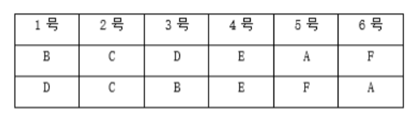
故正确答案为A。

98.答案：C
解析：①冰冰获得一等奖琪琪获得二等奖；
②琪琪获得二等奖 或 依依获得二等奖鑫鑫获得三等奖 且 静静获得二等奖；
③鑫鑫获得三等奖冰冰获得二等奖 且 依依获得三等奖；
④6人均获奖，其中一等奖1人，二等奖2人，三等奖3人。
①②③可以递推出⑤：冰冰获得一等奖琪琪获得二等奖鑫鑫获得三等奖 且 静静获得二等奖冰冰获得二等奖 且 依依获得三等奖。
此时，假设“冰冰获得一等奖”成立，则可得出“琪琪获得二等奖 且 静静获得二等奖 且 冰冰获得二等奖”，和条件④“二等奖2人”自相矛盾，所以假设的“冰冰获得一等奖”不成立，即冰冰获得一等奖。
结合条件④“一等奖1人，二等奖2人，三等奖3人”，其中冰冰获得一等奖，所以其他人都未获得一等奖，C项一定为真。
故正确答案为C。

99.答案：D
解析：题干诗句可翻译为：龙城飞将在（A）不教胡马度阴山（B），所以“龙城飞将在”与“胡马度阴山”的推理形式为：有A没B，包含二者不共存的情况。
A项：诗句可翻译为：不破楼兰（A）不还（B），所以“破楼兰”与“还”的推理形式为：没A没B，与题干推理形式不同，排除；
B项：诗句可翻译为：清如许（A）是因为源头活水来（B），所以“清如许”与“源头活水来”的推理形式为：A是因为B，与题干推理形式不同，排除；
C项：诗句可翻译为：不畏浮云遮望眼（A）是因为身在最高层（B），所以“浮云遮望眼”与“身在最高层”的推理形式为：A是因为B，与题干推理形式不同，排除；
D项：诗句可翻译为：非群玉山头见（A）瑶台月下逢（B），所以“群玉山头见”与“瑶台月下逢”的推理形式为：没A有B，包含二者不共存的情况，与题干推理形式相同，当选。
故正确答案为D。

100.答案：D
解析：论点：从玉米底部看穗行数，正好12行的是非转基因玉米，多于12行的就是转基因玉米。
论据：无。
本题论点讨论的是通过观察玉米穗行数是否超过12行来判断是否为转基因玉米，只有论点没有论据，本题为选非题，排除能削弱的选项即可。
A项：该项指出当前技术难以通过转基因改变玉米穗行数，说明转基因不会影响玉米穗行数，即不能通过观察玉米穗行数来判断是否为转基因玉米，可以削弱，排除；
B项：该项指出转基因玉米转入的基因不影响玉米外观，说明转基因不会改变玉米穗行数，即不能通过观察玉米穗行数来判断是否为转基因玉米，可以削弱，排除；
C项：该项指出穗行数受多重因素影响，即使同一品种在不同单株之间也存在穗行数波动，说明穗行数不能作为判断依据，即不能通过观察玉米穗行数来判断是否为转基因玉米，可以削弱，排除；
D项：该项指出玉米穗行数由遗传基因决定且始终为双数，但并没有说明转基因是否会影响玉米穗行数，与论点讨论的通过观察玉米穗行数是否超过12行来判断是否为转基因玉米无关，为无关项，无法削弱，当选。
本题为选非题，故正确答案为D。

101.答案：D
解析：论点：增强毛囊干细胞中微核糖核酸分子miR-205的表达可使细胞软化并促进毛发生长。
论据：当毛囊干细胞中由肌动球蛋白组成的细胞骨架软化时，细胞会膨大并发生一系列反应，成功促使老龄小鼠毛发再生。
本题论点讨论的是“miR-205”和“细胞软化促进毛发生长”之间的关系，论据讨论的是“细胞骨架软化”和“毛发再生”之间的关系，二者话题不一致，加强优先考虑搭桥，即在“miR-205”与“细胞骨架软化”之间建立联系。
A项：该项指出miR-205影响着毛发的软硬程度，但是不明确毛发的软硬程度和毛发生长之间的关系，属于不明确选项，无法加强，排除；
B项：该项强调可以通过基因手段增强miR-205表达，但是不明确增强miR-205表达后能否让细胞骨架软化并促进毛发生长，属于不明确选项，无法加强，排除；
C项：该项指出miR-205能抑制毛囊干细胞增殖和分化，毛囊干细胞增殖和分化的功能被抑制，有可能不利于细胞骨架软化和毛发生长，有削弱力度，无法加强，排除；
D项：该项指出miR-205对软化细胞骨架起着重要作用，即在“miR-205”与“细胞骨架软化”之间建立了联系，属于搭桥项，可以加强，当选。
故正确答案为D。

102.答案：A
解析：论点：跨境文物追索几乎是不可能完成的任务。
论据：1970年联合国教科文组织规定，自1970年以后，凡是通过非法渠道从一些国家走私文物的，一经查明，就要无条件退还。我国文物主要是在清末和民国时期流失，不符合“1970年以后”的条件；且时过境迁，文物几经转手，哪个环节属于合法收购，哪些属于战争掠夺，异国博物馆收购时是否合法等，早已没有清晰的证据链；再加上部分国家的博物馆傲慢无理，极大地增加了追索难度。
本题论据讨论的是跨境文物追索的难点，论点是基于这些难点得出“跨境文物追索几乎是不可能完成的任务”的结论，通过论据可以合理得到论点，因此二者话题一致，削弱优先考虑削弱论点。
A项：该项指出除了按照国际公约，还可通过条约、协议等其他方法来追索流失文物，说明还有其他方法可以跨境追索文物，削弱论点，可以削弱，当选；
B项：该项指出历史上文物大规模流失的原因，与论点讨论的跨境文物追索是否有可能完成无关，无关项，无法削弱，排除；
C项：该项指出按国际公约精神和伦理道德原则解决文物归属争议纠纷有很大局限性，但并没有说明是否还有其他方法可以解决文物归属争议纠纷，不明确选项，无法削弱，排除；
D项：该项指出文物走私是仅次于毒品走私和武器走私的第三大非法贸易，与论点讨论的跨境文物追索是否有可能完成无关，无关项，无法削弱，排除。
故正确答案为A。

103.答案：B
解析：论点：任何情绪反应对人来说都是有意义的。
论据：与依靠逻辑规则的理性分析相比，我们对刺激所产生的情绪反应更加迅速，这种即时的情绪反应有助于我们更加快速地规避风险。
本题论点和论据都在讨论情绪反应是有意义的，话题一致，加强优先考虑补充论据。本题为选非题，排除三个能够加强的选项即可。
A项指出每一种情绪都有其价值，直接补充论据，可以加强，排除；
B项指出疾病与情绪的关系，而论点和论据讨论的是情绪反应有助于更快地规避风险以及情绪反应有意义，话题不一致，无法加强，当选；
C项指出理性分析会耗费大量能量和时间，说明情绪反应耗时更短更快速，补充论据，可以加强，排除；
D项指出即使是负面情绪也是有意义的，补充论据，可以加强，排除。
本题为选非题，故正确答案为B。

104.答案：B
解析：论点：健身人群长期喝蛋白粉会伤肾。
论据：当人体摄入过多的蛋白质时，肾脏必须更加努力工作以清除额外产生的含氮废物。长此以往可能会导致肾小球滤过率升高，从而增加肾脏的工作负担，加速肾脏损伤。
本题论点和论据都在讨论喝蛋白粉会伤肾，二者话题一致，削弱优先考虑削弱论点。
A项：指出熬夜、劳累、高油高盐饮食等是导致肾病的主要原因，没有提及喝蛋白粉和肾病的关系，与论点讨论的健身人群长期喝蛋白粉会伤肾的话题不一致，无关选项，无法削弱，排除；
B项：指出运动会使肌肉纤维发生损伤，需要更多蛋白质来修复，说明健身人群本身就需要摄入更多的蛋白质，喝蛋白粉不会给肾脏增加工作负担，也就不会伤肾，削弱论点，可以削弱，当选；
C项：指出我国比欧美国家人均每日蛋白质摄入量要低，与论点讨论的健身人群长期喝蛋白粉会伤肾的话题不一致，无关选项，无法削弱，排除；
D项：指出喝蛋白粉与其他摄入蛋白质方式无明显区别，只是在对比蛋白质摄入方式，没有提及和肾病的关系，与论点讨论的健身人群长期喝蛋白粉会伤肾的话题不一致，无关选项，无法削弱，排除。
故正确答案为B。

105.答案：C
解析：夏妈妈从“今天不写作业”推出“明天不想上学”，再推出“后天辍学走向犯罪”，这是一种夸大的连锁因果推论，缺乏合理依据，属于滑坡谬误。
A项：小刘问“无糖奶茶甜吗”，关心的是口味，而店员回答“无糖就是没放糖”，没有直接回答是否甜，解释的是无糖奶茶的概念，但无糖奶茶可能含有除糖之外的其它甜味剂，属于概念混淆，与题干所犯逻辑错误不一致，排除；
B项：小张说“适当减少塑料的使用”，而小陈说“取消塑料使用会导致工厂停产”，小陈将小张说的“适当减少”夸大为“取消塑料使用”，即歪曲对方论点，然后攻击这个被歪曲的论点，属于稻草人谬误，与题干所犯逻辑错误不一致，排除；
C项：小赵从“不喜欢爬山”推出“不爱大自然”，再推出“错过美好”，这是一种夸大的连锁因果推论，缺乏合理依据，属于滑坡谬误，与题干所犯逻辑错误一致，当选；
D项：小周说“神不存在因为没有证据证明存在”，小林用钟表类比世界，认为世界有规律所以是神造的，属于类比不当，与题干所犯逻辑错误不一致，排除。
故正确答案为C。

2025浙江
71.从所给的四个选项中，选择最合适的一个填入问号处，使之呈现一定的规律性。
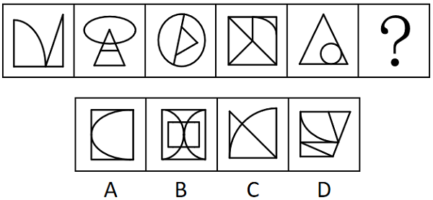

72.从所给的四个选项中，选择最合适的一个填入问号处，使之呈现一定的规律性：
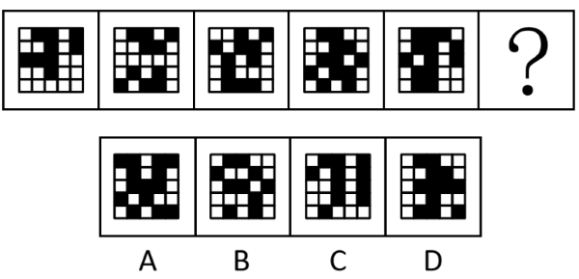

73.从所给的四个选项中，选择最合适的一个填入问号处，使之呈现一定的规律性。
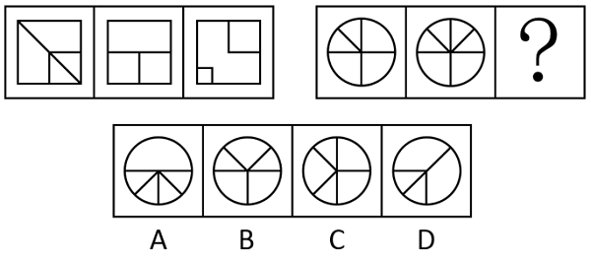

74.从所给的四个选项中，选择最合适的一个填入问号处，使之呈现一定的规律性。
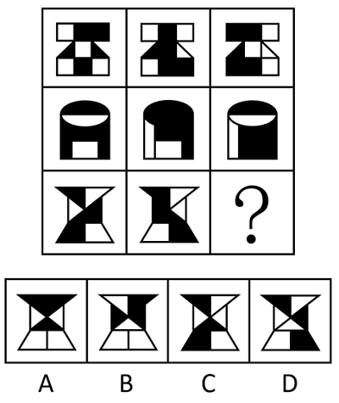

75.从所给的四个选项中，选择最合适的一个填入问号处，使之呈现一定的规律性。
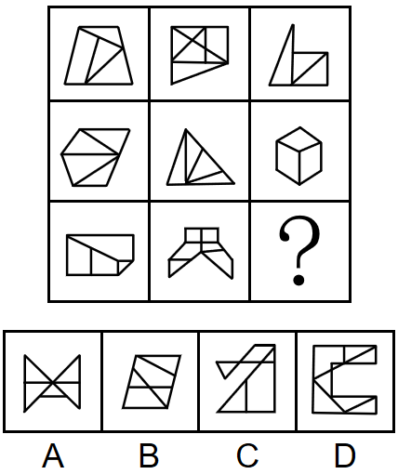

76.把下面的六个图形分为两类，使每一类图形都有各自的共同特征或规律，分类正确的一项是：
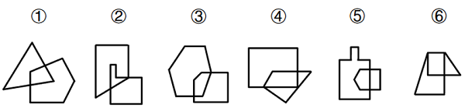
A.①②③，④⑤⑥ B.①②⑥，③④⑤
C.①④⑥，②③⑤ D.①⑤⑥，②③④

77.把下面的六个图形分为两类，使每一类图形都有各自的共同特征或规律，分类正确的一项是：
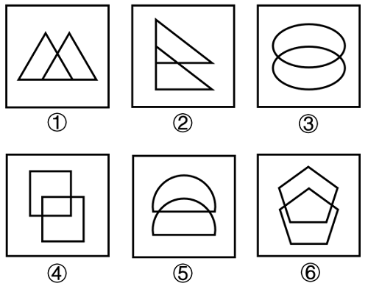
A.①②③，④⑤⑥ B.①②⑤，③④⑥
C.①③④，②⑤⑥ D.①③⑤，②④⑥

78.已知5个完全相同的纸盒依次摆在一起如下图所示。则与纸盒的面①相对的面为：
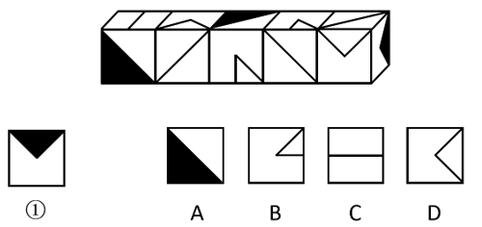

79.左图为一个实心长方体、一个挖孔长方体和一个四面体组合成的多面体，问下列哪一个不可能是其视图？
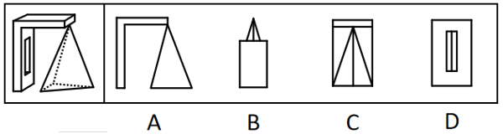

80.墙角堆码共计15个纸箱，左侧为堆码的效果图，堆码纸箱的俯视图可能是：
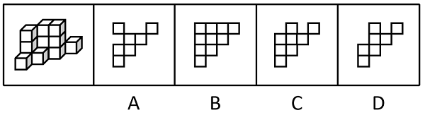

81.台灯：装饰
A.脸盆：洗漱 B.空调：风扇
C.食醋：除垢 D.蜡烛：氛围

82.装订：成册
A.考试：学习 B.灌溉：收割
C.煅烧：打磨 D.调解：止争

83.小麦：麦芽糖
A.驴皮：阿胶 B.糖蒜：腊八蒜
C.腰果：坚果 D.八宝粥：小米

84.铁皮桶：油桶
A.汤勺：漏勺 B.金饰：手镯
C.党费：工资 D.章鱼：鱿鱼

85.观光车：景区
A.使馆：首都 B.灭火器：建筑
C.界碑：边境 D.文物：拍卖行

86.消毒水：消毒
A.部队锅：部队 B.橄榄球：橄榄
C.葡萄酒：葡萄 D.减脂餐：减脂

87.鸠占鹊巢：鹤立鸡群
A.风生水起：马不停蹄 B.狐假虎威：鱼跃龙门
C.龙腾四海：雁过留声 D.鹰击长空：螳臂当车

88.撕心裂肺：眉开眼笑
A.推心置腹：尔虞我诈 B.鸡鸣狗吠：不毛之地
C.亦步亦趋：人云亦云 D.称雨道晴：如胶似漆

89.锂电池：芯片：充电宝
A.马车：蒸汽机：机车 B.炒锅：铁铲：炊具
C.无纺布：皮筋：口罩 D.应用软件：屏幕：手机

90.青山 对于 （ ）相当于 教室 对于 （ ）
A.绿水 操场 B.郊游 实践
C.树木 电脑 D.白云 教师

91.照护综合征是指一个人因专注于照护生病、受伤或残疾的亲人而过度劳累或精神上陷于压抑状态，导致身心健康受损的病症。
根据上述定义，下列不属于照护综合征的是：
A.“照顾生病的父母半年，我感觉整个人都陷入了黑暗，现在还没缓过劲来，电话铃声一响整个人就哆嗦。”
B.“这家坐轮椅的老爷子太难伺候了，累死累活照顾他还经常挨骂，还要被扣工资，我受不了了，不想干了。”
C.“我起早贪黑照顾了瘫痪在床的父亲两年，他还总不满意，经常训斥我。现在好了，我也累倒了，住院了。”
D.“昨天奶奶说，她一个人照顾双目失明的爷爷太累了，要么儿女们轮流来照顾，要么找个专职保姆，反正她受不了，不管了。”

92.史翠珊效应是指试图阻止大众了解某些内容，或压制特定的网络信息，结果适得其反，使该内容或信息被更多人所了解。
根据上述定义，下列体现史翠珊效应的是：
A.某煤矿老板为掩盖事故真相，向调查记者行贿，行贿过程被酒店监控全程记录下来
B.某自媒体散布当地某企业偷税漏税的谣言，该企业随即在网上发布辟谣视频，引发了更多关注
C.某明星丑闻被一家媒体掌握，该明星威胁媒体不许曝光此事，被媒体将威胁短信和丑闻一并曝光，结果上了热搜
D.某网红故意与人发生冲突并将冲突视频发布到网上，视频爆火之后因害怕承担刑事责任，该网红主动删除视频

93.《通用规范汉字表》将收录的汉字分为三个等级：一级字为常用字，主要满足基础教育和文化普及的基本用字需要；二级字的使用度仅次于一级字，主要满足出版印刷、辞书编纂和信息处理等方面的一般用字需要；三级字是姓氏人名、地名、科学技术术语和中小学语文教材文言文用字中未进入一、二级字表的较通用的字，主要满足信息化时代与大众生活密切相关的专门领域的用字需要。
根据上述定义，下列汉字分级最有可能正确的是：
A.一级字：秀；二级字：砫；三级字：闸
B.一级字：甩；二级字：偻；三级字：昄
C.一级字：坋；二级字：苓；三级字：蒄
D.一级字：焘；二级字：泻；三级字：兀

94.三明治法则是指在批评他人时把批评夹在表扬或期待中间，从而使被批评者更好地接受批评和建议。
根据上述定义，下列没有体现三明治法则的是：
A.“看得出你调研下了很大功夫，但在撰写正文时分析角度过于单一，可惜了你辛苦调研得来的宝贵数据。”
B.“这项业务你一向做得不错，这次怎么完成得这么马虎？我相信以你的能力一定可以想出妥当的补救办法。”
C.“你以前总喜欢打断别人说话，今天竟然能够等她表达完意见再发言，我真感到惊讶。你今后要是能一直这样就好了。”
D.“人格独立是你的优点，但这件事如果你当时解释一下大家就理解了，我们都不想因为一个误会而失去你这么好的朋友。”

95.汉语中有一类名词连名词的复合词，其词素组合顺序为，前一个词素是被修饰、被限定的成分，后一个词素是修饰、限定成分，称为“正偏式”名-名复合词。
根据上述定义，下列属于“正偏式”名-名复合词的是：
A.火舌 B.布衣
C.兄弟 D.车速

96.节能诊断是指根据企业工艺流程及流程中每个生产节点上的能源消耗状况和能源利用率等情况，发现问题，并用系统学方法找出问题的根本，预测节能潜力，提出具体技术措施的过程。
根据上述定义，下列可能属于节能诊断的是：
A.某机构按照国家标准对某建筑的能源利用率进行计算评估
B.某政府部门组织专家对其办公大楼新建的供暖设备进行验收
C.某机构对一企业工艺流程中的工业固废综合利用情况进行评估
D.某咨询机构根据一钢铁企业工艺流程中能耗情况提出节能建议

97.词语遮蔽效应是指当需要记忆的事件难以用语言来把握时，词语化可能反而会有损记忆，导致记忆错觉的现象。
根据上述定义，下列体现词语遮蔽效应的是：
A.在学习新课文时反复朗读背诵的学生比未反复朗读背诵的学生默写成绩更好
B.在外出采风时认真临摹风景的人比用语言文字将风景描写出来的人对风景细节的记忆更为深刻
C.初次品酒时用语言描述不同白酒味道的人，对白酒的再认好于那些没有对酒味进行语言描述的人
D.两个人同时目击犯罪过程，用语言复述现场情况的人对犯罪过程的记忆比另一个没有用语言复述的人更不准确

98.角误差是指被评价者在某一方面表现不佳，导致评价者对此人其他所有方面均给予较低的评价。
根据上述定义，下列属于角误差的是：
A.甲匆忙参加一项面试，没准备正式的服装，尽管面试表现优异，但最终面试分数很低
B.乙的单位在年度绩效考核中，考核组给全单位员工的评语相差不多，全部员工都被评为“合格”
C.丙在公司的比赛中获得技能大奖，部门领导给予其能力突出、团结同事、爱岗敬业的评价，丙因此获得部门年度优秀员工荣誉
D.丁在单位参加了一个核心技术攻关组并与同组的同事一起取得了理想的成果，但其他组员太出色了，导致丁的绩效评价低于应有等级

99.无意识代偿是指人在无意识状态下通过寻求某方面的满足或成就，来弥补或掩盖自己在另一方面的弱点、缺陷或挫败感的策略。
根据上述定义，下列属于无意识代偿的是：
A.穷困潦倒的老张，靠给村里人做短工维持生计，但在与别人闲聊时，总是会不经意提起自己祖上是大官
B.一出生就没有双臂的小王，从小就自立自强，她学会用脚料理自己的生活，用脚写字，不仅顺利读完高中，还考上了大学
C.智商低于常人的阿甘，学业不佳，且因背部畸形在腿部装有金属支架，但一次被追逐的经历却意外开启了他惊人的运动天赋
D.长期忍受丈夫肢体与语言暴力的小赛，为维持亲朋好友对自己婚姻美满的印象，常在社交平台上晒出与丈夫摆拍的合影“秀恩爱”

100.第三航权是一个国家授予另一个国家定期或不定期国际航班在其领土内卸下来自承运人本国的旅客或货物的权利。第四航权是一个国家授予另一个国家定期或不定期国际航班在其领土内装上前往承运人本国的旅客或货物的权利。
根据上述定义，下列体现了第四航权的是：
A.加拿大航空在洛杉矶与墨西哥城的航线市场上提供服务
B.新加坡民航飞机在飞往芝加哥航线上经停厦门，上下客货
C.中国民航飞机从北京运载货物在东京进港，然后运载乘客返回
D.美国民航飞机承运旧金山-上海航线，中间在安克雷奇加油维修

101.某单位所有正式编制员工都参加了周末举办的团建活动，该单位后勤部门所有员工都不是正式编制员工，综合部门有的员工没有参加周末举办的团建活动。
由此可以推出该单位：
A.综合部门有的员工不是正式编制员工
B.有的正式编制员工不是综合部门的员工
C.后勤部门有的员工没有参加周末举办的团建活动
D.后勤部门所有员工都参加了周末举办的团建活动

102.小贾、小易、小白、小单4人参加夏令营，每人先从雏鹰行动营、精英成长营、综合素质营3类中选择1类，再从该类别中选择1-3个夏令营。已知：
（1）小贾和小单选择的夏令营种类和数量均不同；
（2）有1人选择了1个夏令营，有2人选择了2个夏令营；
（3）小白选择综合素质营中的3个夏令营；
（4）每类夏令营都有人选择，小易和小单选择了雏鹰行动营。
由此可以推出：
A.小易选择了2个夏令营
B.小贾和小白选择了同一类夏令营
C.有人与小白选择了相同的类别或数量
D.小单选择了雏鹰行动营中的2个夏令营

103.一场歌唱比赛，甲、乙、丙、丁4人包揽前四名。关于排名情况，4名观众的猜测如下：
观众1：只要乙获得亚军，甲就能获得季军；
观众2：丙获得冠军，或者丁不是第四名；
观众3：甲未获得季军；
观众4：丙获得亚军。
结果发现只有1名观众的猜测为真，由此可以推出：
A.甲获得冠军 B.乙获得第四名
C.丙获得亚军 D.丁获得季军

104.小李和小王玩石头剪刀布，有人赢两次就获胜。已知他们分出了胜负，且到结束时小李一共出了9个手指，小王一共出了5个手指。
问以下哪个选项不可能发生？
A.小李连赢两次并获胜
B.两人连续三次没分出胜负
C.小李一度落后情况下逆转获胜
D.小王一度落后情况下逆转获胜

105.某研究团队在2013-2020年对分布在德国南部和奥地利的白鹳进行技术跟踪，收集的跟踪数据能确定白鹳的迁徙路线。结果显示，白鹳的飞行路线在不断变化，路过一些新地方。专家认为白鹳通过学习不断完善迁徙路线。
以下哪项如果为真，最有可能是专家得出结论的论据?
A.成年白鹳会教幼鸟各种捕食技能
B.白鹳在迁徙目的地附近会探索一些新地方，更好地过冬
C.迁徙途中遇到突发的危险，白鹳会绕路避险，但不会改变目的地
D.随着迁徙次数增多，白鹳迁徙路线更优，完成时间更短，耗费能量更少

106.金伯利岩是一种稀有的火山岩。从这些岩石上能看出火山曾猛烈喷发的痕迹，其化学和矿物成分也有别于地球上其他岩浆岩。尤其是有些金伯利岩包含厘米级大小的稀有矿物晶体，如铁尖晶橄榄石和布氏岩等。因此，人们推测这一类含有稀有矿物晶体的金伯利岩很可能来自地幔。
以下哪项如果为真，最能支持上述结论？
A.布氏岩是下地幔的一种主要矿物
B.铁尖晶橄榄石只能形成于上、下地幔之间的过渡带
C.有些金伯利岩中的矿物成分在地球表面无法稳定存在
D.这类金伯利岩和原始地幔中都含有锶和钕这两种元素

107.某单位即将组织员工进行常规体检，小张说：“上周老王刚被查出了癌症晚期，单位年年组织做体检都没查出来，说明这个体检根本没用！我还是不去了。”
以下哪项如果为真，不能反驳小张的观点？
A.老王患的是肝癌，早期发展到晚期只需数月
B.单位组织的常规体检项目难以查出早期癌症
C.单位在今年的体检项目中新增了癌症筛查项目
D.常规体检可以提前发现一些疾病，有助于及早治疗

108.某研究发现，连续8周每天服用450-900毫克茶氨酸后，被试的睡眠满意度显著提高。某厂商因此推出一款含有茶氨酸的饮料，并以该研究为主要内容拍摄广告，声称这款饮料有助于缓解失眠、促进睡眠。
以下哪项如果为真，最能质疑该厂商的说法？
A.该饮料茶氨酸含量较低，要达到450毫克的实验剂量，一天需要饮用4-5瓶
B.茶氨酸可通过影响大脑中的神经传导物质来减缓神经冲动，帮助缓解紧张情绪
C.茶氨酸易溶于水，能够消减咖啡碱引起的苦涩味并增强鲜味和甜味，使饮料味道更好
D.参与该研究的被试均患有症状为持续紧张不安的广泛焦虑症，且实验期间服用了抗抑郁药物

109.某新闻媒体报道，某厂家生产的洗洁精含有甲醛，会危害人体健康。厂家对此回应：我厂生产的洗洁精确实含有甲醛，但不会对使用者的健康构成威胁。
以下哪项如果为真，最能支持厂家的说法？
A.甲醛常作为洗洁精的防腐抗菌剂使用
B.厂家已采用其他成分替代甲醛，这种新成分对人体无害
C.正常使用该洗洁精不会产生甲醛残留，不存在健康隐患
D.经有关部门多次检测，该洗洁精都未检出甲醛含量超标

110.一种观点认为，癌症可能具有传染性。一些患者罹患癌症后，其家人往往在不久之后也会查出相同的癌症。因此，一旦发现家人患了癌症，应该做好隔离措施，以防传染。
以下哪项如果为真，最能质疑上述观点？
A.感染乙型或丙型肝炎病毒会增加患肝癌的风险
B.目前还没有任何研究表明癌症可以通过接触或空气传染
C.类似的生活饮食习惯是家庭成员患同类癌症的主要外因
D.家庭成员先后患同类癌症的案例中，大多数是因为家族遗传

答案与解析

71.【答案】D
【解析】元素组成不同，且无明显属性规律，考虑数量规律。观察发现，题干图形均由直线和曲线构成，且直线和曲线出现明显相交，考虑曲直交点数。题干图形的曲直交点数均为2，故？处应选择有2个曲直交点的图形，只有D项符合。
因此本题选D。

72.【答案】A
【解析】元素组成不同，且无明显属性规律，考虑数量规律。观察发现，题干图形中黑块的数量依次为9、10、11、12、13，故“？”处图形黑块数量应为14个，只有A项符合。
因此本题选A。

73.【答案】D
【解析】元素组成不同，优先考虑属性规律。观察发现，题干出现等腰元素，优先考虑对称性。题干图形均只有一条对称轴，且第一组图形的对称轴方向依次顺时针旋转，第二组图形遵循此规律，故？处图形的对称轴方向应从左下至右上，只有D项符合。
因此本题选D。

74.【答案】A
【解析】图形元素组成相似，优先考虑样式规律。观察发现，题干图形均由黑块和白块构成，考虑黑白运算。九宫格优先横向看，第一行图形的黑白运算规律为：白+白=黑，黑+黑=黑，黑+白=白，白+黑=白；第二行图形经验证符合此规律；第三行图形应用此规律，只有A项符合。
因此本题选A。

75.【答案】B
【解析】元素组成不同，且无明显属性规律，考虑数量规律。观察发现，题干图形被分割，考虑面数量，但面数量无规律，且第一行图形的外框内有明显一笔构成的线条，可以考虑笔画数。九宫格优先横向看，第一行图形的笔画数均为1，第二行图形的笔画数均为2，第三行前两幅图的笔画数均为3，故？处应选择一个三笔画图形，只有B项符合。
因此本题选B。

76.【答案】C
【解析】元素组成不同，且每幅图均为两个封闭图形相交而成，考虑图形间关系。观察发现，题干图形均相交于面，考虑相交面的形状。图①④⑥相交面为四边形，图②③⑤相交面为五边形，即图①④⑥为一组，图②③⑤为一组。
因此本题选C。

77.【答案】C
【解析】本题为分组分类题目。元素组成不同，且无明显属性规律，考虑数量规律。观察发现，题干图形封闭面明显，优先考虑面数量。整体数面无规律，继续观察发现，图①③④中面的种类均为2种，图②⑤⑥中面的种类均为3种，即图①③④为一组，图②⑤⑥为一组。
因此本题选C。

78.【答案】B
【解析】题干中5个完全相同的纸盒依次摆在一起，且共包含6种完全不同的面，说明立方体每个面都不相同。将题干立体图的每个面标上序号，相同面的标号相同，如下图所示。
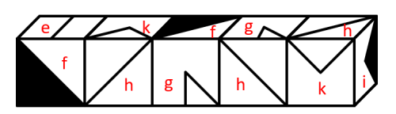
观察最右侧立方体可以发现，面h、面i和面k三个面的公共点为A，且点A在面h中为一个直角三角形的直角顶点。以点A为起点，绕着面h顺时针画边，边4挨着面i（即面①），则边2挨着的就是面i（即面①）的相对面。
由于面h还出现在了右数第2个立方体中，因此也可以在右数第2个立方体中对面h画边，此时可以先确定点A的位置。由于面h中右上角的点与面g相邻，则该点不可能是面h、面i和面k三个面的公共点，因此点A只能是左下角的点。同样的，以点A为起点，绕着面h顺时针画边，发现边2挨着面g，则在最右侧的立方体中，边2也挨着面g，面g是面i（即面①）的相对面，只有B项符合。
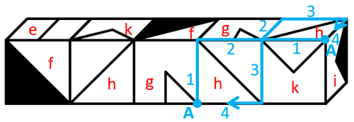
因此本题选B。

79.【答案】D
【解析】本题考查三视图。
如下图所示：
A项按照箭头所指示方向，可从正面观察，为题干多面体的主视图，排除；
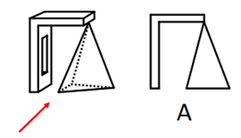
B项按照箭头所指示方向，可从上往下观察，为题干多面体的俯视图，排除；
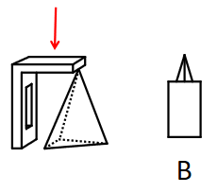
C项按照箭头所指示方向，可从右往左观察，为题干多面体的右视图，排除；
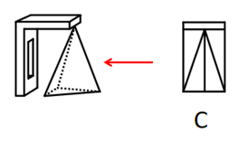
D项按照箭头所指示方向，应是从左往右观察题干所得图形，最中间四边形内部不存在竖线，不可能为题干多面体的视图，当选。
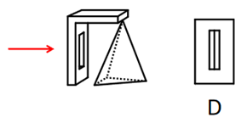
本题为选非题，因此本题选D。

80.【答案】C
【解析】给定堆码可看作由从上往下3层小正方体纸箱组成。上层只有3个，中间层至少3个，最下层至少6个，暴露在视野内的共计12个，总共15个纸箱，还有3个纸箱需要合理放置在视野看不到的地方。上层的信息完全能看到，因此剩余3个纸箱只能放在中间层或最下层。同时由于纸箱堆码不能悬空，纸箱如果放在中间层的某个位置，在相同位置的最下层一定要有纸箱支撑。
视野中能看到的已知纸箱的俯视图为下图中的1、2、3、4、5、6，共计六个区域的集合。
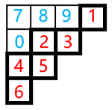
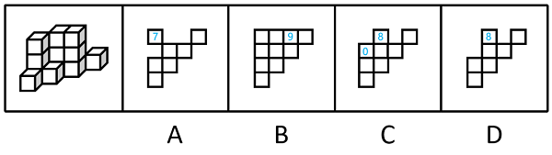
A项：对比已知俯视图，仅在7号区域多了纸箱，最多在7号区域对应的最下层和中间层堆放2个纸箱，无法堆放剩余3个纸箱，排除；
B项：对比已知俯视图，在9号区域多了纸箱，而题干中9号区域并无纸箱，排除；
C项：对比已知俯视图，在8号和0号区域多了纸箱，可以在8号区域对应的最下层和中间层堆放2个纸箱，同时在0号区域对应的最下层堆放1个纸箱；或者在8号区域对应的最下层堆放1个纸箱，同时在0号区域对应的最下层和中间层堆放2个纸箱，以上两种方式均能堆放剩余的3个纸箱，当选；
D项：对比已知俯视图，仅在8号区域多了纸箱，最多在8号区域对应的最下层和中间层堆放2个纸箱，无法堆放剩余3个纸箱，排除。
因此本题选C。

81【答案】C
【解析】台灯的主要功能是照明，次要功能是装饰，二者为次要功能的对应关系。
A项：脸盆的主要功能是洗漱，二者为主要功能的对应关系，与题干逻辑关系不一致，排除；
B项：空调和风扇是可以用于降温的两种电器，二者是并列关系，与题干逻辑关系不一致，排除；
C项：食醋的主要功能是调味，次要功能是除垢，二者为次要功能的对应关系，与题干逻辑关系一致，当选；
D项：蜡烛的主要功能是照明，次要功能是营造氛围，而不是氛围，二者不是次要功能的对应关系，与题干逻辑关系不一致，排除。
因此本题选C。

82.【答案】D
【解析】通过“装订”的方式，以达到将散乱的纸张整理“成册”的目的，二者为方式目的的对应关系。
A项：“考试”是为了检测学习的成果，而并非是“学习”，与题干逻辑关系不一致，排除；
B项：先对农作物进行“灌溉”，等其成熟后进行“收割”，二者为时间先后的对应关系，与题干逻辑关系不一致，排除；
C项：先对金属进行“煅烧”，使其内部结构更加紧实，性能更加优越，再对其进行精致“打磨”使其美观，二者为时间先后的对应关系，与题干逻辑关系不一致，排除；
D项：通过“调解”的方式，以达到停止争端的目的，即为“止争”，二者为方式目的的对应关系，与题干逻辑关系一致，当选。
因此本题选D。

83.【答案】A
【解析】小麦是制作麦芽糖的原材料，二者为原材料与成品的对应关系。
A项：驴皮是制作阿胶的原材料，二者为原材料与成品的对应关系，与题干逻辑关系一致，当选；
B项：糖蒜与腊八蒜皆是由蒜制作的成品，二者为并列关系，与题干逻辑关系不一致，排除；
C项：腰果是坚果的一种，二者为种属关系，与题干逻辑关系不一致，排除；
D项：传统八宝粥的原材料不包括“小米”，当然八宝粥的材料并不完全固定，可以根据地域和个人口味进行调整，即使“小米”是原材料，但词语顺序和题干相反，与题干逻辑关系不一致，排除。
因此本题选A。

84.【答案】B
【解析】铁皮桶是指由铁皮制作而成的桶，油桶是指装油的桶。有的铁皮桶是油桶，有的铁皮桶不是油桶，有的油桶是铁皮桶，有的油桶不是铁皮桶，二者为交叉关系。
A项：汤勺是指盛汤的勺子，漏勺是做饭用工具，呈勺子形状，但勺面中间有很多小孔，用来捞东西的，汤勺和漏勺是不同的勺子，二者为并列关系，与题干逻辑关系不一致，排除；
B项：金饰是指用金子制作而成的首饰，手镯是戴在人手腕上的环形装饰品，有的金饰是手镯，有的金饰不是手镯，有的手镯是金饰，有的手镯不是金饰，二者为交叉关系，与题干逻辑关系一致，当选；
C项：党费是指党员向党组织缴纳的用于党的事业和党的活动的经费，工资是指劳动者提供劳动后，用人单位依据国家相关规定和合同的约定，以货币形式直接支付给劳动者的劳动报酬，通常党费是按照党员的工资收入的一定比例来缴纳的，二者不涉及交叉关系，与题干逻辑关系不一致，排除；
D项：章鱼属于头足纲八腕总目，有八条触手，鱿鱼属于头足纲十腕总目，有十条触手，章鱼和鱿鱼是不同的软体动物，二者为并列关系，与题干逻辑关系不一致，排除。
因此本题选B。

85.【答案】C
【解析】观光车通常用于景区，二者为工具和地点的对应关系。
A项：使馆是外交使节在所驻国家的办公机关，不是工具，使馆通常建在首都，二者为单位与地点的对应关系，与题干逻辑关系不一致，排除；
B项：灭火器是建筑中用于灭火的工具，二者为工具和地点的对应关系，与题干逻辑关系一致，保留；
C项：界碑是在交界地方树立的碑，用做分界的标志，通常用于边境，二者为工具和地点的对应关系，保留；
D项：文物是拍卖行拍卖的对象，二者为对象与地点的对应关系，与题干逻辑关系不一致，排除。
对比B.C两项，题干中观光车作用于景区，观的是“景”色，C项中界碑作用于边境，体现的是“边”界，二者的联系更为紧密，而B项中灭火器虽作用于建筑，但灭的是“火”而非建筑本身，故C项与题干逻辑关系更为一致，当选。
因此本题选C。
86.【答案】D
【解析】消毒水具有消毒的功能，二者为功能对应关系。
A项：部队锅是因其起源与部队物资相关而得名，二者不是功能对应关系，与题干逻辑关系不一致，排除；
B项：橄榄球的外形类似橄榄，二者不是功能对应关系，与题干逻辑关系不一致，排除；
C项：葡萄酒是以葡萄为原材料而制成的，二者为原材料对应关系，与题干逻辑关系不一致，排除；
D项：减脂餐具有减脂的功能，二者为功能对应关系，与题干逻辑关系一致，当选。
因此本题选D。

87.【答案】B
【解析】“鸠占鹊巢”意思是斑鸠不会做窠，常强占喜鹊的窠，比喻强占别人的住屋；“鹤立鸡群”意思是像鹤站在鸡群中一样，比喻一个人的仪表或才能在周围一群人里显得很突出，二者无明显逻辑关系，考虑拆分，其中“鸠”“占”“鹊巢”和“鹤”“立”“鸡群”，二者均为主谓宾结构，且主语均为词语的第一个字。
A项：“风生水起”意思是风从水面吹过，水面掀起波澜，形容事情做得有生气，蓬勃兴旺；“马不停蹄”意思是马不停顿地向前走，形容人的行动急促或连续不断地进行工作，二者无明显逻辑关系，考虑拆分，其中“风生”“水起”分别是主谓结构，与题干逻辑关系不一致，排除；
B项：“狐假虎威”意思是狐狸假借老虎的威势吓唬百兽，比喻仰仗或倚仗别人的权势来欺压、恐吓人；“鱼跃龙门”意思是黄河鲤鱼跳过龙门，就会变化成龙，比喻举业成功或地位高升，二者无明显逻辑关系，考虑拆分，其中“狐”“假”“虎威”和“鱼”“跃”“龙门”，二者均为主谓宾结构，且主语均为词语的第一个字，与题干逻辑关系一致，当选；
C项：“龙腾四海”意思是神龙飞腾在东海、西海、南海和北海四个海域，比喻一个人在各个领域都能大展身手；“雁过留声”意思是大雁飞过时留下嘹亮的叫声，比喻留名声于身后，二者无明显逻辑关系，考虑拆分，其中“雁过”是主谓结构，“留声”是动宾结构，与题干逻辑关系不一致，排除；
D项：“鹰击长空”意思是雄鹰振翅飞翔于辽阔的天空，比喻有雄心壮志的人在广阔的领域中施展自己的才能；“螳臂当车”意思是螳螂举起前肢企图阻挡车子前进，比喻做力量做不到的事情，必然失败，二者无明显逻辑关系，考虑拆分，其中“螳臂当车”里的“螳臂”是主语，为词语的前两个字，与题干逻辑关系不一致，排除。
因此本题选B。

88.【答案】A
【解析】撕心裂肺形容某事令人极度悲伤，有时也可作疼痛到了极点；眉开眼笑是指眉头舒展，眼含笑意，形容高兴愉快的样子，二者为反义关系。
A项：推心置腹是指真心诚意地待人；尔虞我诈是指你欺骗我，我欺骗你，指彼此玩弄欺诈手段，互相欺骗，二者为反义关系，与题干逻辑关系一致，当选；
B项：鸡鸣狗吠是指鸡啼狗叫彼此都听得到，比喻聚居在一处的人口稠密；不毛之地是指寸草不生的荒地，形容贫瘠荒凉不长庄稼的地方、废弃的土地，二者不是反义关系，与题干逻辑关系不一致，排除；
C项：亦步亦趋是指人家慢走我也慢走，人家快走我也快走，形容事事处处都模仿和追随别人，自己没有主见或创造性；人云亦云是指别人怎么说，自己也跟着怎么说，形容随声附和，没有主见或创见，二者为近义关系，与题干逻辑关系不一致，排除；
D项：称雨道晴是指一个人说下雨，一个人说天晴，比喻说话说不到一块；如胶似漆意思是指像胶和漆那样黏结，形容感情炽烈，难舍难分，二者不是反义关系，与题干逻辑关系不一致，排除。
因此本题选A。

89.【答案】C
【解析】锂电池和芯片均为充电宝的组成部分，前两词与第三词构成组成关系。
A项：机车是牵引或推送铁路车辆运行，而本身不装载营业载荷的自推进车辆，俗称火车头，马车不是机车的组成部分，与题干逻辑关系不一致，排除；
B项：炒锅、铁铲均属于炊具，前两词与第三词构成种属关系，与题干逻辑关系不一致，排除；
C项：无纺布和皮筋均为口罩的组成部分，前两词与第三词构成组成关系，与题干逻辑关系一致，当选；
D项：手机中会安装应用软件，但应用软件不是手机的组成部分，与题干逻辑关系不一致，排除。
因此本题选C。

90.【答案】A
【解析】A项：青山是青翠的山，绿水是碧绿的水，二者为并列关系；教室和操场是学校的两个不同地点，二者为并列关系，前后逻辑关系一致，保留；
B项：青山是郊游的地点，二者为地点对应关系；教室是学习理论的地点，而不是实践操作的地点，二者不为地点对应关系，前后逻辑关系不一致，排除；
C项：树木长在青山上，二者为地点对应关系；电脑放置在教室里，二者为地点对应关系，前后逻辑关系一致，保留；
D项：青山是青翠的山，白云是白色的云，二者为并列关系；教师在教室上课，二者为地点对应关系，前后逻辑关系不一致，排除。
比较A.C两项，A项中青山和绿水都属于自然环境，教室和操场都属于教学环境，前后项联系的更为紧密，故A项前后逻辑关系更为一致。
因此本题选A。

91.【答案】B
【解析】“专注于照护生病、受伤或残疾的亲人”、“过度劳累或精神上陷于压抑状态，导致身心健康受损”。
A项：照顾生病的父母半年，符合“专注于照护生病、受伤或残疾的亲人”，照护者整个人都陷入了黑暗，现在还没缓过劲来，电话铃声一响整个人就哆嗦，符合“过度劳累或精神上陷于压抑状态，导致身心健康受损”，符合定义，排除；
B项：这家坐轮椅的老爷子太难伺候了，还要被扣工资，说明被照护者并不是照护者的亲人，不符合“专注于照护生病、受伤或残疾的亲人”，不符合定义，当选；
C项：起早贪黑照顾了瘫痪在床的父亲两年，符合“专注于照护生病、受伤或残疾的亲人”，照护者还经常被训斥，累倒并且住院了，符合“过度劳累或精神上陷于压抑状态，导致身心健康受损”，符合定义，排除；
D项：奶奶照顾双目失明的爷爷，符合“专注于照护生病、受伤或残疾的亲人”，奶奶感到太累了，受不了，符合“过度劳累或精神上陷于压抑状态，导致身心健康受损”，符合定义，排除。
本题为选非题，因此本题选B。

92.【答案】C
【解析】“试图阻止大众了解某些内容，或压制特定的网络信息”、“结果适得其反，使该内容或信息被更多人所了解”。
A项：某煤矿老板为掩盖事故真相，向调查记者行贿，符合“试图阻止大众了解某些内容，或压制特定的网络信息”，但行贿过程只是被酒店监控全程记录下来，未提及事故真相被扩散给了更多人，不符合“结果适得其反，使该内容或信息被更多人所了解”，不符合定义，排除；
B项：某自媒体散布当地某企业偷税漏税的谣言，该企业随即在网上发布辟谣视频，该企业是为了使更多人了解真相而主动辟谣，不符合“试图阻止大众了解某些内容，或压制特定的网络信息”，不符合定义，排除；
C项：某明星威胁媒体不许曝光其丑闻，符合“试图阻止大众了解某些内容，或压制特定的网络信息”，结果被媒体将威胁短信和丑闻一并曝光，上了热搜，符合“结果适得其反，使该内容或信息被更多人所了解”，符合定义，当选；
D项：某网红因害怕承担刑事责任主动删除冲突视频，说明其不希望被更多人看到该视频，符合“试图阻止大众了解某些内容，或压制特定的网络信息”，但并未提及删除视频之后的结果如何，不符合“结果适得其反，使该内容或信息被更多人所了解”，不符合定义，排除。
因此本题选C。

93.【答案】B
【解析】一级字：“常用字”、“主要满足基础教育和文化普及的基本用字需要”；
二级字：“主要满足出版印刷、辞书编纂和信息处理等方面的一般用字需要”；
三级字：“姓氏人名、地名、科学技术术语和中小学语文教材文言文用字中未进入一、二级字表的较通用的字”、“主要满足信息化时代与大众生活密切相关的专门领域的用字需要”。
A项：“秀”为常用字，符合“主要满足基础教育和文化普及的基本用字需要”，为一级字；“砫”读（），为地名用字，符合“姓氏人名、地名、科学技术术语和中小学语文教材文言文用字中未进入一、二级字表的较通用的字”，为三级字，该项汉字分级不正确，排除；
B项：“甩”为常用字，符合“主要满足基础教育和文化普及的基本用字需要”，为一级字；“偻”可以指身体弯曲，为书面用语，符合“主要满足出版印刷、辞书编纂和信息处理等方面的一般用字需要”，为二级字；“昄”读（），表示大的意思，组词为“昄大”时表示地名，符合“姓氏人名、地名、科学技术术语和中小学语文教材文言文用字中未进入一、二级字表的较通用的字”，为三级字，该项汉字分级正确，当选；
C项：“坋”读作（）时用于地名，读作坋（）时指尘埃、撒粉末，符合“姓氏人名、地名、科学技术术语和中小学语文教材文言文用字中未进入一、二级字表的较通用的字”，为三级字，该项汉字分级不正确，排除；
D项：“焘”读作（或），意为覆盖，常用于正式的书面表达，符合“主要满足出版印刷、辞书编纂和信息处理等方面的一般用字需要”，为二级字，该项汉字分级不正确，排除。
因此本题选B。

94.【答案】C
【解析】“在批评他人时”、“把批评夹在表扬或期待中间”、“使被批评者更好地接受批评和建议”
A项：先提出“下了很大功夫”进行表扬，再提出“分析角度过于单一”进行批评，最后用“宝贵数据”进行表扬，符合“在批评他人时”、“把批评夹在表扬或期待中间”，符合定义，排除；
B项：先提出“这项业务你一向做得不错”进行表扬，再提出“这次完成得马虎”进行批评，最后用“你一定可以想出补救办法”进行期待，符合“在批评他人时”、“把批评夹在表扬或期待中间”，符合定义，排除；
C项：直接提出“以前总喜欢打断别人说话”，再提出“今天竟然能够等她表达完意见再发言”进行表扬，主要目的就是表扬而不是批评，不符合“在批评他人时”、“把批评夹在表扬或期待中间”，不符合定义，当选；
D项：先提出“人格独立是你的优点”进行表扬，再提出“如果你当时解释一下”进行批评，最后用“不想失去你这么好的朋友”进行期待，符合“在批评他人时”、“把批评夹在表扬或期待中间”，符合定义，排除。
本题为选非题，因此本题选C。

95.【答案】A
【解析】“名词连名词的复合词”、“前一个词素是被修饰、被限定的成分”、“后一个词素是修饰、限定成分”。
A项：火舌指比较高的火苗，由“火”“舌”两个名词复合而成，符合“名词连名词的复合词”，其中“舌”用来修饰“火”，符合“前一个词素是被修饰、被限定的成分”、“后一个词素是修饰、限定成分”，符合定义，当选；
B项：布衣指用布做的衣服，由“布”“衣”两个名词复合而成，符合“名词连名词的复合词”，其中“布”用来修饰“衣”，不符合“前一个词素是被修饰、被限定的成分”、“后一个词素是修饰、限定成分”，不符合定义，排除；
C项：兄弟指哥哥和弟弟，由“兄”“弟”两个名词复合而成，符合“名词连名词的复合词”，其中“兄”和“弟”为并列关系，不存在修饰关系，不符合“前一个词素是被修饰、被限定的成分”、“后一个词素是修饰、限定成分”，不符合定义，排除；
D项：车速指车辆运行的速度，由“车”“速”两个名词复合而成，符合“名词连名词的复合词”，其中“车”用来修饰“速”，不符合“前一个词素是被修饰、被限定的成分”、“后一个词素是修饰、限定成分”，不符合定义，排除。
因此本题选A。

96.【答案】D
【解析】“根据企业工艺流程及流程中每个生产节点上的能源消耗状况和能源利用率等情况，发现问题”、“找出问题的根本，预测节能潜力，提出具体技术措施”。
A项：某机构按照国家标准对某建筑的能源利用率进行计算评估，是对建筑进行评估，不是从企业的工艺流程发现问题，不符合“根据企业工艺流程及流程中每个生产节点上的能源消耗状况和能源利用率等情况，发现问题”，不符合定义，排除；
B项：某政府部门组织专家对其办公大楼新建的供暖设备进行验收，对供暖设备进行验收，不是从企业的工艺流程发现问题，不符合“根据企业工艺流程及流程中每个生产节点上的能源消耗状况和能源利用率等情况，发现问题”，不符合定义，排除；
C项：某机构对一企业工艺流程中的工业固废综合利用情况进行评估，对工业固废的利用情况进行评估，没有对节能提出具体的技术措施，不符合“找出问题的根本，预测节能潜力，提出具体技术措施”，不符合定义，排除；
D项：某咨询机构根据一钢铁企业工艺流程中能耗情况提出节能建议，是根据企业工艺流程中的能源消耗情况，提出具体技术措施，符合“根据企业工艺流程及流程中每个生产节点上的能源消耗状况和能源利用率等情况，发现问题”、“找出问题的根本，预测节能潜力，提出具体技术措施”，符合定义，当选。
因此本题选D。

97.【答案】D
【解析】“当需要记忆的事件难以用语言来把握时”、“词语化可能反而会有损记忆，导致记忆错觉的现象”。
A项：学习新课文属于容易用语言记忆的事件，不符合“当需要记忆的事件难以用语言来把握时”，反复朗读背诵的学生比未反复朗读背诵的学生默写成绩更好，说明语言记忆效果更好，不符合“词语化可能反而会有损记忆，导致记忆错觉的现象”，不符合定义，排除；
B项：认真临摹风景的人比用语言文字将风景描写出来的人对风景细节的记忆更为深刻，但记忆相较而言不够深刻并不等同于出现记忆错觉，不符合“词语化可能反而会有损记忆，导致记忆错觉的现象”，不符合定义，排除；
C项：初次品酒时用语言描述不同白酒味道的人，对白酒的再认好于那些没有对酒味进行语言描述的人，说明用语言描述过记忆效果更好，不符合“词语化可能反而会有损记忆，导致记忆错觉的现象”，不符合定义，排除；
D项：用语言复述现场情况的人对犯罪过程的记忆比另一个没有用语言复述的人更不准确，说明用语言复述反而会有损记忆，符合“词语化可能反而会有损记忆，导致记忆错觉的现象”，符合定义，当选。
因此本题选D。

98.【答案】A
【解析】“被评价者在某一方面表现不佳，导致评价者对此人其他所有方面均给予较低的评价”。
A项：该项指出甲虽然在面试中表现优异，但因为在着装方面表现不佳，导致面试分数很低，符合“被评价者在某一方面表现不佳，导致评价者对此人其他所有方面均给予较低的评价”，符合定义，当选；
B项：该项指出乙的单位对员工的评价均为合格，没有涉及因某一方面表现不佳而导致其他方面评价均较低的情况，不符合“被评价者在某一方面表现不佳，导致评价者对此人其他所有方面均给予较低的评价”，不符合定义，排除；
C项：该项指出丙获奖并受到表扬，没有涉及表现不佳的方面和低评价，不符合“被评价者在某一方面表现不佳，导致评价者对此人其他所有方面均给予较低的评价”，不符合定义，排除；
D项：该项指出因为组队的同事都很优秀，所以丁绩效评价较低，这不是因为丁的某一方面表现不佳，也没有涉及评价较低的情况，不符合“被评价者在某一方面表现不佳，导致评价者对此人其他所有方面均给予较低的评价”，不符合定义，排除。
因此本题选A。

99.【答案】A
【解析】“人在无意识状态下”、“通过寻求某方面的满足或成就”、“来弥补或掩盖自己在另一方面的弱点、缺陷或挫败感的策略”。
A项：老张总是不经意的，符合“人在无意识状态下”，通过提起自己祖上是大官，来弥补自己穷困潦倒的挫败感，符合“通过寻求某方面的满足或成就”、“来弥补或掩盖自己在另一方面的弱点、缺陷或挫败感的策略”，符合定义，当选；
B项：小王虽然出生就没有双臂，但是从小自立自强，完成了学业，这是有意识的弥补自身一方面的不足，不符合“人在无意识状态下”，不符合定义，排除；
C项：阿甘虽然智商和身体均不佳，但是在一次偶然的经历中发现自己的天赋，这是偶然之中发现的，且也没有无意识之中通过运动的天赋来弥补自己智商和身体的不佳，不符合“人在无意识状态下”，也不符合“通过寻求某方面的满足或成就”、“来弥补或掩盖自己在另一方面的弱点、缺陷或挫败感的策略”，不符合定义，排除；
D项：小赛长期忍受丈夫肢体与语言暴力，还在社交平台秀恩爱，说明小赛仅在婚姻这一个方面表里不一，不符合“通过寻求某方面的满足或成就”、“来弥补或掩盖自己在另一方面的弱点、缺陷或挫败感的策略”，不符合定义，排除。
因此本题选A。

100.【答案】C
【解析】第三航权：“一个国家授予另一个国家”、“在其领土内卸下来自承运人本国的旅客或货物的权利”；
第四航权：“一个国家授予另一个国家”、“在其领土内装上前往承运人本国的旅客或货物的权利”。
A项：“加拿大”航空在洛杉矶（美国城市）与墨西哥城（墨西哥城市）的航线市场上提供服务，只体现了该航空在两个外国的城市之间提供服务，并没有体现该航空载着外国客货返回承运人本国（即加拿大），不符合“在其领土内装上前往承运人本国的旅客或货物的权利”，不符合“第四航权”定义，排除；
B项：“新加坡”民航飞机在飞往芝加哥（美国城市）航线上经停厦门（中国城市），上下客货，说明该民航飞机装载客货后前往的目的地是美国，而非返回承运人本国（即新加坡），不符合“在其领土内装上前往承运人本国的旅客或货物的权利”，不符合“第四航权”定义，排除；
C项：“中国”民航飞机从北京（中国城市）运载货物在东京（日本城市）进港，然后运载乘客返回，说明日本授权了该中国民航飞机可以在日本运载客货，符合“一个国家授予另一个国家”，“运载乘客返回”说明“中国”民航飞机在日本装载了乘客返回承运人本国（即中国），符合“在其领土内装上前往承运人本国的旅客或货物的权利”，符合“第四航权”定义，当选；
D项：“美国”民航飞机承运旧金山（美国城市）-上海（中国城市）航线，中间在安克雷奇（美国城市）加油维修，只体现了该民航飞机要前往国外，并没有体现该民航飞机载着客货返回承运人本国（即美国），不符合“在其领土内装上前往承运人本国的旅客或货物的权利”，不符合“第四航权”定义，排除。
因此本题选C。

101.【答案】A
【解析】（1）正式编制员工团建活动；
（2）后勤部门员工正式编制员工；
（3）有的综合部门员工团建活动。
将（1）（3）串联可得：（4）有的综合部门员工团建活动正式编制员工。
A项：翻译为“有的综合部门员工正式编制员工”，与条件（4）推理一致，可以推出，当选；
B项：翻译为“有的正式编制员工综合部门员工”，条件（4）中“有的不是”无法直接换位，无法得到“有的正式编制员工不是综合部门员工”，无法推出，排除；
C项：翻译为“有的后勤部门员工团建活动”，题干中不涉及“后勤部门员工”与“团建活动”之间的逻辑关系，无法推出，排除；
D项：翻译为“后勤部门员工团建活动”，题干中不涉及“后勤部门员工”与“团建活动”之间的逻辑关系，无法推出，排除。
因此本题选A。

102.【答案】A
【解析】（1）小贾和小单选择的夏令营种类和数量均不同；
（2）有1人选择了1个夏令营，有2人选择了2个夏令营；
（3）小白选择综合素质营中的3个夏令营；
（4）每类夏令营都有人选择，小易和小单选择了雏鹰行动营；
（5）每人先从3类夏令营中选择1类，再从该类别中选择1-3个夏令营。
根据条件（2）（3）可知，小白选择了3个夏令营，则小贾、小易、小单中有1人选择了1个夏令营，有2人选择了2个夏令营；结合条件（1）可知，小贾和小单中有1人选择了1个夏令营，有1人选择了2个夏令营，则小易只能选择2个夏令营，对应A项。
因此本题选A。

103.【答案】A
【解析】（1）乙亚军甲季军，等价于：乙亚军 或 甲季军；
（2）丙冠军 或 丁第四；
（3）甲季军；
（4）丙亚军。
条件中不存在明显的矛盾和反对关系，考虑假设。条件（1）和条件（3）中都出现了对于甲是否为季军的判定，如果甲获得季军，那么条件（1）为真，如果甲没有获得季军，那么条件（3）为真，所以条件（1）和条件（3）必有一真，又由于只有1个条件为真，故条件（2）和条件（4）均为假。
根据条件（2）为假可知，丙没有获得冠军且丁是第四名，根据条件（4）为假可知，丙没有获得亚军，因此丙是季军。此时条件（3）为真，那么条件（1）为假，可以推出乙获得亚军，故甲为冠军，只有A项符合。
因此本题选A。

104.【答案】D
【解析】（1）有人赢两次就获胜；
（2）小李和小王分出了胜负；
（3）小李一共出了9个手指，小王一共出了5个手指。
第二步：根据题干条件进行推理。
根据石头剪刀布游戏内容可知：石头为0个手指、剪刀为2个手指、布为5个手指；
根据石头剪刀布游戏输赢规则可知：石头赢剪刀、剪刀赢布、布赢石头，即0赢2、2赢5、5赢0；
根据条件（3）小李出9个手指可知，至少完成了3局游戏，且其中三局小李一定出剪刀2、剪刀2和布5，即522组合（顺序不定）；
根据上述推理和条件（3）小王出5个手指可知，其中三局小王一定出石头0、石头0和布5，即500组合（顺序不定）；
此外，上述三局确定发生外，还可能存在其他双方都出石头0的对局。
本题提问方式为“不可能”，可以考虑代入法解题。
代入A项：小李连赢两次并获胜，假设小李出的顺序为252，小王出的顺序为005，此时选项成立，排除；
代入B项：两人连续三次没分出胜负，假设小李和小王在前三局中双方均出石头0，三局均打平，后续局数可以满足题干其他条件，此时选项成立，排除；
代入C项：小李一度落后情况下逆转获胜，A项中“小李出的顺序为252，小王出的顺序为005”的情况满足“小李一度落后情况下逆转获胜”，此时选项成立，排除；
代入D项：小王一度落后情况下逆转获胜，根据题干条件可知，小李出的组合为522（顺序不定），小王出的组合为500（顺序不定），可以推出小王不可能出2，不存在赢5的可能，且小王只有1个5，也不能连续赢00，所以小王要想连赢两局，就只能在最后的两局中赢“22”、“02”或“20”。
第一种情况：最后的两局中赢“22”，那么小李出“2”的时候小王必须出“0”，此时之前的局数中小王只能出0或5，小李也只能出0或5，如果两人同时出0和5，此前局数均为平手，不满足“一度落后情况下逆转获胜”，如果小李出5的情况下，小王出0，小李赢小王，那必然至少还有一局，小王出5，小李出0，此时小王赢小李，也不满足“一度落后情况下逆转获胜”，此种情况选项不可能成立；
第二种情况：最后的两局中赢“02”或“20”，那么小王只能出“50”或“05”，此时之前的局数中小王只能出0，小李则至少出一个2、一个5，那么小王在之前的局数中至少赢一局，输一局，不满足“一度落后情况下逆转获胜”，此种情况选项不可能成立；
综合上述情况，D项均不可能成立，当选。
本题为选非题，因此本题选D。
注：本题D项验证过程较为复杂，建议排除ABC三项后直接选择D项。

105.【答案】D
【解析】论点：白鹳通过学习不断完善迁徙路线。
论据：白鹳的飞行路线在不断变化，路过一些新地方。
本题的论据是发现“白鹳的飞行路线会变化”这一现象，论点说的是“白鹳通过学习不断完善迁徙路线”，论点和论据都在说“白鹳飞行路线变化”，从论据可以合理推出论点，故论据和论点话题一致，加强优先考虑补充论据，即解释白鹳通过学习完善迁徙路线的原因或举例证明。
A项：该项说的是白鹳的捕食技能，而论点说的是白鹳通过学习完善迁徙路线，话题不一致，无法加强，排除；
B项：该项说的是白鹳在“目的地”周围的行为，而论点说的是白鹳通过学习完善迁徙路线，话题不一致，无法加强，排除；
C项：该项说的是白鹳会绕路避险，而论点说的是白鹳通过学习完善迁徙路线，话题不一致，无法加强，排除；
D项：该项说的是随着迁徙次数增多，白鹳的迁徙路线是在不断优化的，解释了为什么白鹳是通过学习来完善迁徙路线的，补充论据，可以加强，当选。
因此本题选D。

106.【答案】B
【解析】论点：这一类含有稀有矿物晶体的金伯利岩很可能来自地幔。
论据：这些岩石上能看出火山曾猛烈喷发的痕迹，其化学和矿物成分也有别于地球上其他岩浆岩。尤其是有些金伯利岩包含厘米级大小的稀有矿物晶体，如铁尖晶橄榄石和布氏岩。
论据讨论的是 “这类金伯利岩与地球上其他岩浆岩有区别，尤其是包含厘米级大小的稀有矿物晶体，如铁尖晶橄榄石和布氏岩”，论点说的是“这一类含有稀有矿物晶体的金伯利岩很可能来自地幔”，论据说的是包含成分，论点说来源，故论据和论点话题不一致，加强优先考虑搭桥。
A项：该项说明在下地幔中含有丰富的布氏岩，但并未说明地球的其他层布氏岩的分布情况，因此无法直接得出布氏岩来自地幔层的结论，为不明确项，无法加强，排除；
B项：该项通过“只能形成于”建立起铁尖晶橄榄石和地幔间的联系，且是具有唯一性的联系，为搭桥项，当选；
C项：论点说这类金伯利岩可能来自地幔，该项说其中的有些矿物成分在地球表面无法稳定存在，话题不一致，排除；
D项：该项说都含有锶和钕这两种元素，但这类金伯利岩是否来自于地幔不确定，为不明确项，无法加强，排除。
因此本题选B。

107.【答案】B
【解析】论点：这个（某单位组织的）体检没有用。
论据：上周老王刚被查出了癌症晚期，单位年年组织做体检都没查出来。
本题论点说的是单位组织的体检是否有用，而论据说的是上周老王患了癌症去年体检未被检出。论点论据话题不一致，因为本题是选非题，找到可削弱的选项排除即可。
A项：该项指出老王患的病较为特殊，早期发展到晚期只需数月，而单位组织的是年度体检，某个特殊情况不代表单位组织的体检没用，为拆桥项，可以削弱，排除；
B项：该项指出单位组织的体检难以查出早期癌症，说明单位组织的体检确实没用，可以加强，不能削弱，当选；
C项：该项指出单位组织的体检项目新增了癌症筛查，说明不能用往年的事例说明这次新的单位体检没用，为拆桥项，可以削弱，排除；
D项：该项指出单位的常规体检可以提前发现一些疾病并治疗，说明单位的体检还是有用的，削弱论点，可以削弱，排除。
本题为选非题，因此本题选B。

108.【答案】D
【解析】论点：这款饮料有助于缓解失眠、促进睡眠。
论据：连续8周每天服用450-900毫克茶氨酸后，被试的睡眠满意度显著提高。某厂商因此推出一款含有茶氨酸的饮料。
本题论点讨论的是含有茶氨酸的饮料有助于缓解失眠、促进睡眠，论据讨论的是茶氨酸能够有助于睡眠，二者话题不一致，削弱优先考虑拆桥，也可以考虑削弱论点或他因削弱。
A项：该项说的是该饮料茶氨酸的含量较低，一天需要饮用4-5瓶，“4-5瓶”并不是完全不可实现的天文数字，部分人可以每天饮用4-5瓶饮料，所以该项削弱力度比较弱，保留；
B项：该项说的是茶氨酸能够帮助缓解紧张情绪，从而可能让入睡前的心情更平静，解释了茶氨酸能够助眠的原因，加强项，无法削弱，排除；
C项：该项说的是茶氨酸易溶于水，能消减咖啡碱引起的苦涩味且增加鲜味和甜味，让饮料的味道更好，与论点讨论的含有茶氨酸的饮料能否有助于缓解失眠、促进睡眠无关，话题不一致，无法削弱，排除；
D项：该项说的是参与研究的被试者均患有焦虑症，且在“实验期间”服用了抗抑郁的药物，说明有可能是“抗抑郁的药物“ 起到了缓解失眠、促进睡眠的作用，他因削弱，可以削弱，保留；
对比A.D两项，可能有部分小伙伴认为A项是拆桥，但结合实际情况后可以发现，“每天需要饮用4-5瓶饮料”这个方式对于部分人是可以实现的，因此就无法通过“量”来拆断“茶氨酸”和“含茶氨酸的饮料”之间的联系。且查阅原文后得知，本题A项中出题人将原文中的“每天至少喝150瓶”缩减为“一天需要饮用4-5瓶”，可能也是有意为之，意在通过数量之间的巨大差异极大降低A项的削弱力度。
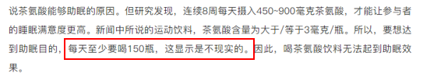
因此本题选D。

109.【答案】C
【解析】论点：我厂生产的洗洁精确实含有甲醛，但不会对使用者的健康构成威胁。
论据：无。
本题只有论点，没有论据，加强优先考虑补充论据。
A项：该项指出甲醛常作为洗洁精的防腐抗菌剂使用，但不确定甲醛本身是否会对使用者的健康构成威胁，为不明确项，无法加强，排除；
B项：该项指出厂家已采用其他成分替代甲醛，这种新成分对人体无害，与甲醛是否会对使用者的健康构成威胁无关，为无关项，无法加强，排除；
C项：该项指出正常使用该洗洁精不会产生甲醛残留，不存在健康隐患，说明即使洗洁精本身含有甲醛，但清洗物品后无甲醛残留，也不会对使用者的健康构成威胁，补充论据，可以加强，当选；
D项：该项指出经有关部门多次检测，该洗洁精都未检出甲醛含量超标，但不确定含量未超标的甲醛是否会对使用者的健康构成威胁，为不明确项，无法加强，排除。
因此本题选C。

110.【答案】D
【解析】论点：癌症可能具有传染性。
论据：一些患者罹患癌症后，其家人往往在不久之后也会查出相同的癌症。
本题论点和论据都是在讨论癌症的传染性，二者话题一致，削弱优先考虑削弱论点。
A项：该项说感染乙型或丙型肝炎病毒会增加患肝癌的风险，是病毒对患癌的影响，与论点讨论的癌症是否具有传染性无关，为无关项，无法削弱，排除；
B项：该项说目前没有任何研究表明癌症可通过接触或空气传染，没有研究表明不代表癌症就不具有传染性，为不明确项，无法削弱，排除；
C项：该项说类似的生活饮食习惯是家庭成员患同类癌症的主要外因，但未提及癌症本身是否具有传染性，为无关项，无法削弱，排除；
D项：该项说家庭成员先后患同类癌症的案例大多数是因为家族遗传，说明家人患相同的癌症是因为家族遗传，而不是患癌之后相互传染的，即癌症可能不具有传染性，削弱论点，当选。
因此本题选D。

2024浙江
71.从所给的四个选项中，选择最合适的一个填入问号处，使之呈现一定的规律性：
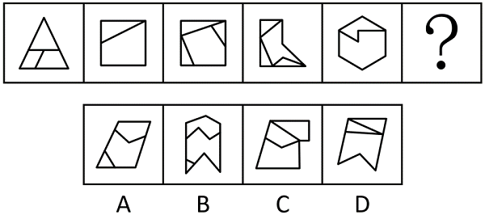

72.从所给的四个选项中，选择最合适的一个填入问号处，使之呈现一定的规律性：
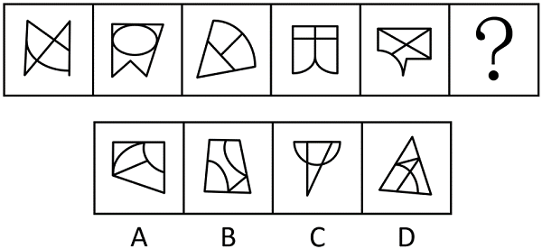

73.从所给的四个选项中，选择最合适的一个填入问号处，使之呈现一定的规律性：
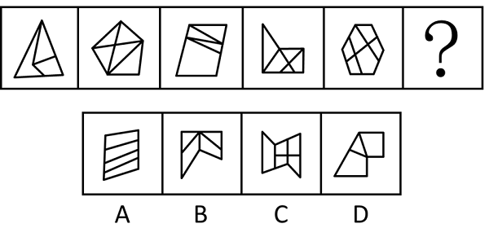

74.把下面的六个图形分为两类，使每一类图形都有各自的共同特征或规律，分类正确的一项是：
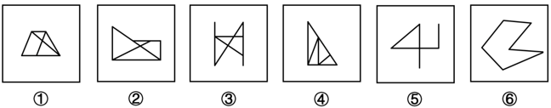
A.①④⑤，②③⑥ B.①②⑥，③④⑤
C.①⑤⑥，②③④ D.①③④，②⑤⑥

75.把下面的六个图形分为两类，使每一类图形都有各自的共同特征或规律，分类正确的一项是：
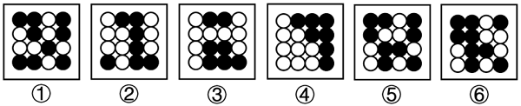
A.①②③，④⑤⑥ B.①③④，②⑤⑥
C.①④⑥，②③⑤ D.①⑤⑥，②③④

76.把下面的六个图形分为两类，使每一类图形都有各自的共同特征或规律，分类正确的一项是：
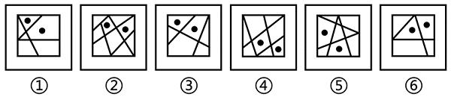
A.①②⑥，③④⑤ B.①③④，②⑤⑥
C.①③⑥，②④⑤ D.①④⑥，②③⑤

77.把下面的六个图形分为两类，使每一类图形都有各自的共同特征或规律，分类正确的一项是：
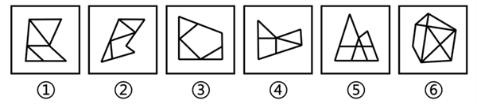
A.①④⑥，②③⑤ B.①②③，④⑤⑥
C.①③④，②⑤⑥ D.①②④，③⑤⑥

78.把下面的六个图形分为两类，使每一类图形都有各自的共同特征或规律，分类正确的一项是：
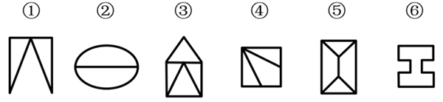
A.①③④，②⑤⑥ B.①③⑥，②④⑤
C.①②⑤，③④⑥ D.①④⑥，②③⑤

79.左边给定的是纸盒的外表面展开图，右边哪项能够由它折叠而成？
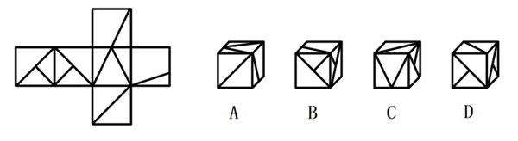

80.左边的立体图形是由①、②和③组成的，下列哪项可以填入问号处？
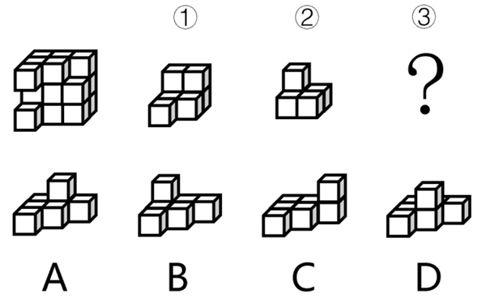

81.素数是指在大于1的自然数中，除了1和它本身以外不再有其他因数的自然数，孪生素数是指两个相差为2的素数。
根据上述定义，下列均属于孪生素数的是：
A.2和3；101和103
B.29和31；41和43
C.5和7；623和625
D.11和13；69和71

82.军事威慑是指国家或政治集团，通过显示武力或表示准备用武力的决心，迫使对方屈从于自己的意志，不敢采取或升级敌对行动的军事行动。
根据上述定义，下列情形不属于军事威慑的是：
A.在关系紧张的国家周边进行军事演习
B.对外宣布正在研发某项高端军事技术
C.对关系紧张国家的战略物资实施禁运
D.有针对性地大规模部署军事进攻设施

83.述补短语是由述语和补语前后两部分组成的，补语用来补充说明述语的动作行为的情况、结果、处所、数量、时间等；述宾短语是由述语和宾语前后两部分组成的，宾语是述语所表示的动作或现象所支配或关涉到的对象。
根据上述定义，下列属于述补短语的是：
A.力度刚好 B.打开电脑
C.反应强烈 D.大江东去

84.外向投射是指将自己不喜欢的观念、冲动或品质夸张性地归于他人，以避免或减轻内心的不安与痛苦的心理防御机制。
根据上述定义，下列属于外向投射的是：
A.小赵考试没有考好愤而撕了试卷
B.小钱做了坏事后，为减轻内疚感，转而投身慈善事业
C.小孙其实很自卑，但在实际行动和言谈中却表现出过分自信
D.小李骨折住院时常常焦躁不安，动辄发怒，责怪家人照料不周，埋怨医务人员未尽心尽责

85.20世纪60年代，已是制成品出口主要国家的荷兰发现大量天然气，荷兰政府大力发展天然气业，出口剧增，国际收入出现顺差，经济显现繁荣景象，但蓬勃发展的天然气业却严重打击了荷兰的农业和其他工业部门，削弱了制成品出口行业的国际竞争力。到20世纪70年代，荷兰遭受到通货膨胀上升、制成品出口下降、收入增长率降低、失业率增加的困扰。这种资源产业在繁荣时期价格膨胀是以牺牲其他行业为代价的现象，国际上称之为“荷兰病”。
根据上述定义，下列属于“荷兰病”的是：
A.经济极不发达的甲国在其国境内发现了大油田，创造了大量就业机会，大大提高了国民收入水平
B.十年前，乙国的经济支柱产业是汽车制造业，目前该国已转型为金融大国，汽车制造行业不断萎缩
C.丙国经济常年依赖农产品出口，在农业上投入了大量劳动力，导致该国其他行业的发展一直停滞不前
D.重工业国家丁国发现了大量矿藏资源，大批工人向采矿业转移，导致工业人才流失，工业生产力逐年下降，供求矛盾加剧

86.防卫不适时，是指在不法侵害行为尚未开始，或者已经结束的情况下，对不法侵害者实行的防卫行为；假想防卫，是指行为人由于主观认识上的错误，误认为有不法侵害的存在，实施防卫行为结果造成损害的行为；挑拨防卫，是指以挑拨寻衅等不正当手段，故意激怒对方，引诱对方对自己进行侵害，然后以“正当防卫”为借口，实行加害的行为。
根据上述定义，下列说法正确的是：
A.甲和乙驾车行驶时发生剐蹭，二人下车后发生口角，甲从车内拿出裁纸刀，乙见状立刻回到车内，驾车将甲撞伤，乙的行为属于挑拨防卫
B.甲因住楼上的乙家经常发出噪音，上楼与乙理论未果，二人不欢而散。翌日，甲、乙迎面碰见，乙认为甲要伺机报复，便先袭击了甲，乙的行为属于防卫不适时
C.甲、乙二人在饭店吃饭，酒后发生肢体冲突，此时乙的朋友丙进入饭店，试图劝阻二人，甲认为丙是乙叫来的打手，便拿起酒瓶将乙和丙打伤，甲的行为属于假想防卫
D.甲将自己的房屋出租给乙，租期一年，三个月后甲、乙因设施损坏问题发生争吵，争吵间甲说乙如果敢动手就不退还押金，乙气不过，将甲打成重伤，甲的行为属于挑拨防卫

87.自然法主张一定的权利因为人类本性中的美德而固然存在，由自然赋予；成文法是指国家机关依照一定的程序制定和颁布的，表现为条文形式的法律文件；习惯法是指独立于国家制定法之外，依据某种社会权威和社会组织，具有一定强制性的行为规范的总和。
根据上述定义，下列属于习惯法的是：
A.举事以为人者，众助之；举事以自为者，众去之
B.凡教唆词讼，及为人作词状，增减情罪诬告人者，与犯人同罪
C.上圣卓然先行敬让博爱之德者，众心说而从之。从之成群，是为君矣；归而往之，是为王矣
D.议得我辈同行业者，不与现在行家弟兄亲戚，以及管账之人合伙合业，以防明充暗顶之渐，违者公罚

88.锚定效应是指当人们需要对某个事件做定量估测时，会将先前获得的某些特定数值作为起始值，起始值像锚一样制约着估测值。在做决策时，倾向于过度利用这一起始值，快速做出判断，但这种判断往往是与现实有偏差的。
根据上述定义，下列不涉及锚定效应的是：
A.小李原本6点下班，最近调整为5点下班，他觉得下班后的时间变得很长
B.在奢侈品店看到一款百元包会觉得便宜，在地摊上看到同款百元包会觉得贵
C.小王听说某护肤品卖200元，但他去超市后发现，该护肤品在搞促销，只卖100元，他非常惊喜，觉得“太便宜了”，于是一次性买了5瓶
D.先让两组参与者判断尼罗河的长度是否长于5000km/短于5000km，再让两组参与者分别估计尼罗河的具体长度，结果发现，被询问“是否长于5000km”的参与者比被询问“是否短于5000km”的参与者报告的尼罗河具体长度更长

89.电子官僚主义是指近些年随着电子化、信息化而产生的一种官僚主义形式，主要表现为过度依赖电子化政务、信息化管理、网上办理、台账管理等形式，不考虑实际工作问题，其实质上是脱离实际、脱离群众、高高在上。
根据上述定义，下列不属于电子官僚主义的是：
A.某县政府召集乡镇干部开会，传达上级会议和文件精神，要求无法现场参会的人员线上参会、电子签到
B.某年轻干部不深入一线、不下乡调研，通过各式各样的“电子台账”，坐在办公室里就完成本部门的任务
C.某上级部门要求下级部门所有工作都要签订“项目责任书”，要求线上实时更新、反馈和上报各种材料和数据
D.某部门强调“规范审批、落实责任”，即使线下完成的审批事项也要求服务对象在信息化系统中再次提交留痕

90.学习重组性迁移是指重新组合原有认知系统中某些构成要素或成分，调整各成分间的关系或建立新的联系，从而应用于新情境；学习同化性迁移是指不改变原有的认知结构，直接将原有的认知经验应用到本质特征相同的一类事物中去。
根据上述定义，下列属于学习重组性迁移的是：
A.小张认为某现象符合马太效应，所以用其来分析
B.小李套用从书本上学到的数学公式解答数学应用题
C.源于西方的新发展观可直接解释东南亚国家的一些发展问题
D.将工程学的某个理论适当修改，用来解释教育领域的相关问题

91.觉察：察觉
A.互相：相互 B.和平：平和
C.黄金：金黄 D.年少：少年

92.米醋：米酒
A.茶壶：茶砖 B.水库：水沟
C.棉花：棉衣 D.石雕：石碑

93.比赛：规则：公平
A.驾驶：警察：秩序 B.表演：剧本：原创
C.手术：灯光：明亮 D.爬山：手杖：结实

94.乌鸡：公鸡：雏鸡
A.军刀：钢刀：菜刀 B.城门：石门：拱门
C.质数：单数：负数 D.泰山：名山：高山

95.钟表：电子表：机械表
A.火车：动车：轿车 B.计算：笔算：心算
C.武器：火器：兵器 D.家常菜：鲁菜：粤菜

96.茅草：草屋：屋檐
A.马匹：马车：车轮 B.茶叶：茶杯：杯盖
C.船帆：帆船：船锚 D.树木：木桌：桌腿

97.外资企业：国有企业：集体企业
A.篮球比赛：男足比赛：女足比赛
B.水力发电：火力发电：潮汐发电
C.多程机票：单程机票：往返机票
D.巾帼英雄：民族英雄：抗日英雄

98.雷阵雨 对于 （ ） 相当于 （ ） 对于 金砖五国
A.极端天气 俄罗斯 B.多云转晴 东盟十国
C.阵雨 合作组织 D.雷雨交加 发展中国家

99.销售平台 对于 （ ） 相当于 （ ） 对于 剪纸艺术
A.销售渠道 文化遗产 B.商品 窗花
C.电子商铺 手工艺术 D.客服人员 艺术院校

100.建筑工人 对于 （ ） 相当于 （ ） 对于 汽车芯片
A.高楼大厦；芯片厂商 B.焊工；手机芯片
C.建筑；汽车 D.工人宿舍；汽车零件

101.某酒店张贴这样的标语：严禁携带易燃品、易爆品、危险品入住。
以下哪项陈述中所包含的逻辑错误与题干中的最相似？
A.许多农户养了鸡、鸭、家禽，大大增加了收入
B.罗先生收藏了许多古代的工笔画、写意画、山水画
C.花园里开着五颜六色的红花、黄花、粉花，甚为美丽
D.小红在文具店里购买了铅笔、橡皮、小刀等学习用品

102.张、王、李、赵、钱、孙6人是某单位的优秀员工，在全面深化改革方面取得了很大的成就，现有甲、乙、丙、丁四种奖项可以申报，每名员工只能申报一种奖项，且每种奖项都有1至2名员工申报，已知以下情况：
（1）申报乙奖的员工比甲奖的多；
（2）申报丁奖的员工比丙奖的多；
（3）若李、赵中至少有1名申报甲奖，则王申报丁奖；
（4）若张、李、赵中至少有1名申报乙奖，则只有钱申报丁奖；
（5）孙申报丙奖。
根据以上信息，可以得出以下哪项结论？
A.张申报丙奖 B.赵、钱申报乙奖
C.王、李申报丁奖 D.李、赵申报丁奖

103.市美术馆近期举办“小读者”系列活动，活动包含若干项目。报名情况如下：
（1）小读者在艺术阅读和版画实践课中至少参加了一个；
（2）小读者如果参加了艺术阅读，则没有参加书法小课堂；
（3）小苏参加了书法小课堂；
美术馆馆长知道上述情况后断定，小苏也参加了手工剪纸活动。以下哪项如果为真，可以成为美术馆馆长判断的前提？
A.小苏没有参加艺术阅读
B.小苏没有参加版画实践课
C.参加了手工剪纸活动的也参加了版画实践课
D.不参加手工剪纸活动的都不参加版画实践课

104.“经常掰手指发出响声是一种不健康的习惯，因为掰手指发出的响声实际上是关节互相摩擦的声音，经常掰手指会磨损手指关节导致手指关节炎。”为验证这一观点，研究人员将200余名实验对象分为2组进行了严谨的对比实验，经长期观察后得出了结论：经常掰手指作响与手指关节炎没有明显的相关性。
以下哪项如果为真，最有可能是研究人员通过实验得到的论据？
A.掰手指发出的声响是关节腔中滑液气泡破裂的声音，并非关节摩擦的声音
B.与不掰手指的人相比，经常掰手指的人手部握力和关节强度均有不同程度下降
C.经统计，手指关节炎与病患年龄显著相关，年龄越大，患手指关节炎的概率越高
D.经统计，实验期间，在经常掰手指的实验组中，仅有1人因遗传因素患手指关节炎

105.体温调节模式假说认为，变温动物因为需要吸收外部热量调节体温，因此代谢率通常较低，而恒温动物由内部产生热量，代谢率较高，因此变温动物比恒温动物衰老速度慢。就像人们觉得老鼠衰老快，是因为它们新陈代谢率很高，而海龟衰老慢，是因为它们新陈代谢率很低。
以下哪项如果为真，最能削弱上述假说?
A.有壳这种物理特征保护，海龟的衰老速度较慢，寿命更长
B.研究显示，变温动物的衰老率远高于或远低于相似体型恒温动物的衰老率
C.得出上述假说的研究主要集中在动物园的动物或少数野生动物中，且获得的证据参差不齐
D.部分变温动物的衰老可忽略不计，包括青蛙、海龟等，一旦过了繁殖期，它们死亡的可能性不会随着年龄的增长而改变

106.近日，某地区出现一例感染性腹泻病例，经诊断为霍乱。得知此消息后，生活在该地区附近的小李提醒身边的人说：“霍乱是甲类传染病，致死率非常高，近期应该减少出门，减少感染几率。”
以下哪项如果为真，最能反驳小李的观点？
A.从2018年开始，我国霍乱病例不断下降，近5年无死亡病例
B.霍乱主要通过粪口途径传播，不会通过空气或皮肤接触传播
C.接触霍乱患者或带菌者后，只要及时清洁和消毒即可避免感染
D.霍乱由于发病急、病情重、传染快、传播广泛被列为甲类传染病

107.进入秋季以来，国际化肥价格呈爆发式上涨，氮肥、磷肥、钾肥比上一年同期都有大幅上涨。对此，有关专家表示，近期受多种因素叠加影响，化肥价格上涨明显，但价格与市场需求量相关，国内肥料价格很快就会回到正常水平。
专家最不可能基于以下哪项得出上述观点？
A.肥价过高，粮价不稳，经销商和农户购肥积极性减弱
B.农业用肥即将度过高峰期进入淡季，需求量将会下降
C.原料价格上涨，生产成本过高，多家化肥企业暂停生产
D.我国延长收紧化肥出口时间，变相增加了国内化肥供应

108.男性的性染色体为XY，Y来自父亲，X来自母亲；女性的性染色体为XX，来自父母双方。一项研究表明，决定智商的人类基因绝大部分来自X染色体。因此，男性智商只取决于母亲的智商，女性智商则取决于双亲的智商。
以下哪项如果为真，最能质疑上述结论？
A.男性发生智力障碍的概率是女性的1.4-1.9倍
B.X染色体40%以上的基因在大脑中表达，这一比例远高于Y染色体
C.母亲与儿子的智商相关程度比父亲与儿子的智商相关程度高约10%
D.该研究结果通过统计分析大量人类智商数据得出，并非由基因测序获得

109.近日，某款磁性笔销量大增，买家主要是中小学生。磁性笔由多个磁力小部件组成，依靠强大的磁性可任意变换出不同的造型，颇具娱乐性。磁性笔商家称，磁性笔能开发智力，寓教于乐，让孩子爱上写字，学龄以上孩子都可以安全使用。
以下哪项如果为真，最能质疑商家的说法？
A.该磁性笔磁力小部件重金属超标，可能对使用者健康造成危害
B.某调查发现，初三的大部分学生认为磁性笔很无聊，是给小孩子玩的
C.家长普遍反映，孩子上课只顾着玩磁性笔，听课效率比以前下降了很多
D.一个四岁孩子在玩磁性笔时不慎吞咽了散落的磁力小部件，造成肠穿孔

110.研究人员从分析受试者的呼吸开始，筛选可用于生物识别认证的化合物，共发现了28种可行的化合物。在此基础上，他们开发了一个有16个通道的嗅觉传感器阵列，每个通道都可识别特定范围的化合物。传感器数据随后被传递到机器学习系统中，分析每个人的呼吸组成，并以此区分个人的特征。研究人员根据结果表示，呼吸可作为身份验证的识别信号。
以下哪项如果为真，最能削弱上述观点？
A.实验受试者仅20人，样本量太少
B.呼吸样本波动性极高，很容易受饮食、环境甚至情绪影响
C.16个嗅觉传感器通道较少，识别呼吸的个人特征时准确率并不稳定
D.即使患呼吸道疾病，一个人呼吸运动的独特性也会在很长时间内保持不变

答案与解析
71.【答案】B
【解析】元素组成不同，且无明显属性规律，考虑数量规律。题干图形分割明显，优先考虑面数量，但整体数面无规律。继续观察发现，题干图形均存在最大面，且最大面的边数依次为3、4、5、6、7，故？处图形最大面的边数应为8，只有B项符合。
因此本题选B。

72.【答案】D
【解析】元素组成不同，且无明显属性规律，考虑数量规律。观察发现，题干图形均由直线和曲线构成，且直线和曲线出现明显相交，考虑曲直交点数。题干图形的曲直交点数均为3，故？处图形的曲直交点数应为3，只有D项符合。
因此本题选D。

73.【答案】A
【解析】元素组成不同，且无明显属性规律，考虑数量规律。观察发现，题干图形封闭区域明显，优先考虑数面，题干图形的面数量依次为3、5、4、5、6，单独数面无规律。继续观察发现，题干图形的外框均为多边形，考虑外框直线数，外框直线数依次为3、5、4、5、6，可知面数量与外框直线数量相等，只有A项符合。
因此本题选A。

74.【答案】B
【解析】本题为分组分类题目。元素组成不同，且无明显属性规律，考虑数量规律。观察发现，题干图形均由直线构成，考虑直线数，但整体数直线没有规律。继续观察发现，题干存在成对的平行线，考虑平行线，发现图①②⑥中均含有两组平行线，图③④⑤中均含有一组平行线，即图①②⑥为一组，图③④⑤为一组。
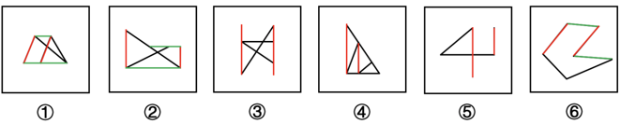
因此本题选B。

75.【答案】D
【解析】本题为分组分类题目。图形元素组成不同，且无明显属性规律，考虑数量规律。观察发现，图①⑤⑥中的黑球数量均为9，图②③④中的黑球数量均为7，即图①⑤⑥为一组，图②③④为一组。
因此本题选D。

76.【答案】C
【解析】本题为分组分类题目。观察发现，每幅图形都有两个小黑点，优先考虑功能元素。图①③⑥中两个小黑点标记的两个面均相交于边，图②④⑤中两个小黑点标记的两个面均相交于点，即图①③⑥为一组，图②④⑤为一组。
因此本题选C。

77.【答案】B
【解析】本题为分组分类题目。元素组成不同，且无明显属性规律，考虑数量规律。观察发现，题干图形均为多边形被分割，面数量无规律，但框内有明显能一笔画成的线条，优先考虑笔画数。图①②③为一笔画图形，图④⑤⑥为两笔画图形，即图①②③为一组，图④⑤⑥为一组。
因此本题选B。

78.【答案】A
【解析】本题为分组分类题目。元素组成不同，且题干出现等腰元素，优先考虑对称性。观察发现，图①③④均是轴对称图形，且均只有一条对称轴，图②⑤⑥均是既轴对称又中心对称图形，且均有两条互相垂直的对称轴。即图①③④为一组，图②⑤⑥为一组。
因此本题选A。

79.【答案】C
【解析】对题干展开图进行编号，如下图所示，逐一分析选项：
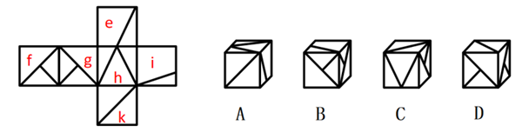
A项：选项出现面h、面k，题干展开图中这两个面的公共边对应面h内大三角形的边，选项中这两个面的公共边对应面h内小直角三角形的直角边，选项与题干展开图不一致，排除；
B项：选项由面f、面g、面e构成，题干展开图中这三个面的公共点与面e中的斜线不相交，而选项中这三个面的公共点与面e中的斜线相交，选项与题干展开图不一致，排除；
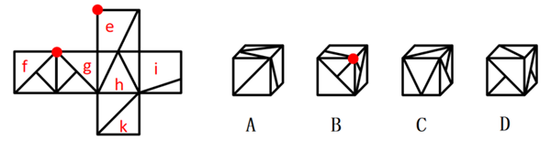
C项：选项由面h、面k和面g（不可能是面f，因面h与面f为相对面，相对面不能同时出现）构成，选项与题干展开图一致，当选；
D项：选项由面f、面g和面k构成，题干展开图中面f和面g的公共边分别挨着两个面中的小三角形，而选项中面f与面g的公共边分别挨着两个面中的大三角形，选项与题干展开图不一致，排除。
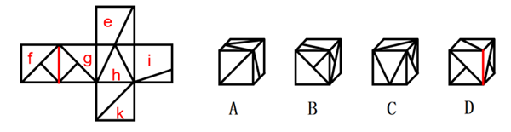
因此本题选C。

80.【答案】A
【解析】本题考查立体拼合。如下图所示，题干立体图形可以由①、②以及A项拼合而成。
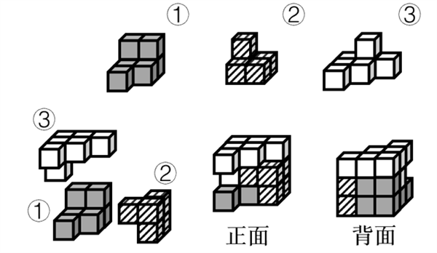
因此本题选A。

81.【答案】B
【解析】素数：“大于1的自然数”、“除了1和它本身以外不再有其他因数”；
孪生素数：“两个相差为2的素数”。
A项：2和3相差为1，不符合“两个相差为2的素数”，不符合定义，排除；
B项：29、31、41、43这4个数字均符合“大于1的自然数”、“除了1和它本身以外不再有其他因数”，因此这4个数字均为素数，且29和31、41和43的差均为2，符合“两个相差为2的素数”，故29和31、41和43均为孪生素数，符合定义，当选；
C项：623的因数包括1、7、89、623，625的因数包括1、5、25、125、625，二者均不符合“除了1和它本身以外不再有其他因数”，不符合“素数”定义，也就不符合“两个相差为2的素数”，不符合定义，排除；
D项：69的因数包括1、3、23、69，不符合“除了1和它本身以外不再有其他因数”，不符合“素数”定义，也就不符合“两个相差为2的素数”，不符合定义，排除。
因此本题选B。

82.【答案】C
【解析】“国家或政治集团”、“通过显示武力或表示准备用武力的决心”、“迫使对方屈从于自己的意志，不敢采取或升级敌对行动的军事行动”。
A项：在关系紧张的国家周边进行军事演习，这是显示武力的一种形式，符合“国家或政治集团”、“通过显示武力或表示准备用武力的决心”，军事演习的目的是震慑对方，符合“迫使对方屈从于自己的意志，不敢采取或升级敌对行动的军事行动”，符合定义，排除；
B项：对外宣布正在研发某项高端军事技术，其中高端军事技术是军事实力的一种表现，符合“国家或政治集团”、“通过显示武力或表示准备用武力的决心”，对外宣布的目的是震慑对方，符合“迫使对方屈从于自己的意志，不敢采取或升级敌对行动的军事行动”，符合定义，排除；
C项：对关系紧张国家的战略物资实施禁运，这是一种经济遏制的手段，不是军事行动，不符合“通过显示武力或表示准备用武力的决心”、“迫使对方屈从于自己的意志，不敢采取或升级敌对行动的军事行动”，不符合定义，当选；
D项：有针对性地大规模部署军事进攻设施，这显示了武力或准备用武力的决心，符合“国家或政治集团”、“通过显示武力或表示准备用武力的决心”，部署军事进攻设施的目的是震慑对方，符合“迫使对方屈从于自己的意志，不敢采取或升级敌对行动的军事行动”，符合定义，排除。
本题为选非题，因此本题选C。

83.【答案】C
【解析】述补短语：“由述语和补语前后两部分组成”、“补语用来补充说明述语的动作行为的情况、结果、处所、数量、时间等”；
述宾短语：“由述语和宾语前后两部分组成”、“宾语是述语所表示的动作或现象所支配或关涉到的对象”。
A项：“力度刚好”的前后两部分为“力度”和“刚好”，“刚好”用来说明“力度”的情况，但“力度”是指力量的强度，它不是动作行为，不符合“补语用来补充说明述语的动作行为的情况、结果、处所、数量、时间等”，不符合“述补短语”的定义，排除；
B项：“打开电脑”的前后两部分为“打开”和“电脑”，“打开”是动作，“电脑”是“打开”的对象，符合“由述语和宾语前后两部分组成”、“宾语是述语所表示的动作或现象所支配或关涉到的对象”，符合“述宾短语”的定义，不符合“述补短语”的定义，排除；
C项：“反应强烈”的前后两部分为“反应”和“强烈”，“反应”是动作，“强烈”用来补充说明“反应”的情况，符合“由述语和补语前后两部分组成”、“补语用来补充说明述语的动作行为的情况、结果、处所、数量、时间等”，符合“述补短语”的定义，当选；
D项：“大江东去”的前后两部分为“大江”和“东去”，“东去”用来说明“大江”的情况，但“大江”不是动作行为，不符合“补语用来补充说明述语的动作行为的情况、结果、处所、数量、时间等”，不符合“述补短语”的定义，排除。
因此本题选C。

84.【答案】D
【解析】“将自己不喜欢的观念、冲动或品质夸张性地归于他人”、“以避免或减轻内心的不安与痛苦”。
A项：小赵因没考好而撕了试卷，并不涉及他人，不符合“将自己不喜欢的观念、冲动或品质夸张性地归于他人”，不符合定义，排除；
B项：小钱做了坏事后，通过投身慈善事业来减轻内疚感，并非是将自己不喜欢的观念归于他人，不符合“将自己不喜欢的观念、冲动或品质夸张性地归于他人”，不符合定义，排除；
C项：小孙虽然自卑但行动和言语中表现出过分自信，并非是将自己不喜欢的观念归于他人，不符合“将自己不喜欢的观念、冲动或品质夸张性地归于他人”，不符合定义，排除；
D项：小李住院时焦躁不安，动辄发怒，并责怪家人和医务人员，符合“将自己不喜欢的观念、冲动或品质夸张性地归于他人”、“以避免或减轻内心的不安与痛苦”，符合定义，当选。
因此本题选D。

85.【答案】D
【解析】“资源产业在繁荣时期价格膨胀”、“以牺牲其他行业为代价”。
A项：经济极不发达的甲国在其国境内发现了大油田，创造了大量就业机会，提高了国民收入水平，并未提及影响其他行业，不符合“以牺牲其他行业为代价”，不符合定义，排除；
B项：乙国从经济支柱产业是汽车制造业转型为金融大国，说明该国发展的是金融产业，而非资源产业，不符合“资源产业在繁荣时期价格膨胀”，不符合定义，排除；
C项：丙国在农业上投入大量劳动力，导致其他行业停滞不前，说明该国发展的是农业，而非资源产业，不符合“资源产业在繁荣时期价格膨胀”，不符合定义，排除；
D项：重工业国家丁国发现了大量矿藏资源，大批工人向采矿业转移，说明该国采矿业较为繁荣，符合“资源产业在繁荣时期价格膨胀”，最终导致工业人才流失，工业生产力逐年下降，说明发展采矿业导致了其他行业衰落，符合“以牺牲其他行业为代价”，符合定义，当选。
因此本题选D。

86.【答案】C
【解析】防卫不适时：“在不法侵害行为尚未开始，或者已经结束的情况下”、“对不法侵害者实行的防卫行为”；
假想防卫：“行为人由于主观认识上的错误”、“误认为有不法侵害的存在”、“造成损害”；
挑拨防卫：“以挑拨寻衅等不正当手段”、“故意激怒对方”、“引诱对方对自己进行侵害”、“以‘正当防卫’为借口，实行加害”。
A项：乙与甲争吵后，见甲拿出裁纸刀，乙回到车内，驾车将甲撞伤，其中并没有体现乙使用了不正当手段去激怒甲，不符合“以挑拨寻衅等不正当手段”、“故意激怒对方”，也没有体现乙是故意引诱甲来侵害自己，不符合“引诱对方对自己进行侵害”，乙的行为不属于挑拨防卫，该项说法错误，排除；
B项：甲、乙争吵后再相遇，乙认为甲要报复自己便先袭击了甲，其中二人再相遇时甲并未做出任何举动，说明甲并不存在不法行为，不符合“在不法侵害行为尚未开始，或者已经结束的情况下”，乙的行为不属于防卫不适时，该项说法错误，排除；
C项：甲与乙发生冲突时，误认为前来劝架的丙是乙叫的打手，便将乙和丙二人打伤，其中丙是来劝架的，却被甲误认成打手，说明甲存在主观上的认识错误，符合“行为人由于主观认识上的错误”、“误认为有不法侵害的存在”，甲将乙和丙打伤，符合“造成损害”，甲的行为属于假想防卫，该项说法正确，当选；
D项：甲对乙说如果敢动手就不退还押金，乙随后将甲打成重伤，受伤的是甲，甲并没有对乙实行加害，不符合“以‘正当防卫’为借口，实行加害”，甲的行为不属于挑拨防卫，该项说法错误，排除。
因此本题选C。

87.【答案】D
【解析】自然法：“一定的权利因为人类本性中的美德而固然存在，由自然赋予”；
成文法：“国家机关”、“依照一定的程序制定和颁布”、“表现为条文形式的法律文件”；
习惯法：“独立于国家制定法之外”、“依据某种社会权威和社会组织”、“具有一定强制性的行为规范的总和”。
A项：出自《淮南子·兵略训》，意思为：做事情是为了众人，那么众人就会都来帮助他；做事情是为了自己，那么众人就会纷纷弃他而去。该项指出为公还是为私是能否赢得人心的关键，倡导人们为了众人而去做事情，不涉及强制性的行为规范，不符合“具有一定强制性的行为规范的总和”，不符合“习惯法”定义，排除；
B项：出自《大清律例》，意思为：教唆他人诉讼，及为他人作诉状，用来增减他人罪行，诬告人与犯人同罪。该项是国家机关颁布的法律文件，符合“国家机关”、“表现为条文形式的法律文件”，符合“成文法”定义，不符合“习惯法”定义，排除；
C项：出自《汉书·刑法志》，意思为：前代的圣人特意率先讲求恭敬谦让和博爱的道德，大众心中高兴就跟从他们了。跟从他们的人形成了群体，他们就成了君主；都争着去归附他们，他们就成了王。该项指出仁爱谦让是王道的根本，不涉及强制性的行为规范，不符合“具有一定强制性的行为规范的总和”，不符合“习惯法”定义，排除；
D项：出自《吴县纱缎业行规条约碑》，意思为：从事我们这一行业的人，不能与现在行家的弟兄亲戚、管账人合伙合业，以防止行业内部的恶性竞争，违反的人会被惩罚。该项为某一行业的内部规定，符合“独立于国家制定法之外”、“依据某种社会权威和社会组织”，违反行规条约的人会被惩罚，说明行规条约具有一定强制性，符合“具有一定强制性的行为规范的总和”，符合“习惯法”定义，当选。
因此本题选D。

88.【答案】A
【解析】“将先前获得的某些特定数值作为起始值”、“起始值像锚一样制约着估测值”、“做决策时，倾向于过度利用这一起始值”、“判断往往是与现实有偏差的”。
A项：小李原本6点下班，最近调整为5点下班，他觉得下班后的时间变得很长，提早下班后时间确实比以前长了，他的判断没有偏差，不符合“判断往往是与现实有偏差的”，不符合定义，当选；
B项：奢侈品店看到一款百元包会觉得便宜，是因为以奢侈品高昂的价格为起始值，对比店里的百元包，会觉得便宜；在地摊上看到同款百元包会觉得贵，是因为以地摊上的其他商品为起始值，来判断地摊同款百元包，会觉得贵，但包是同款，且价格没变，改变的是对其的判断，符合“将先前获得的某些特定数值作为起始值”、“起始值像锚一样制约着估测值”、“做决策时，倾向于过度利用这一起始值”、“判断往往是与现实有偏差的”，符合定义，排除；
C项：某护肤品卖200元，但超市搞促销只卖100元，小王觉得“太便宜了”，于是一次性买了5瓶，是以过去的价格200元为起始值，来确定现在100元是便宜的，小王认为这个价格很划算，于是决定购买很多，符合“将先前获得的某些特定数值作为起始值”、“起始值像锚一样制约着估测值”、“做决策时，倾向于过度利用这一起始值”、“判断往往是与现实有偏差的”，符合定义，排除；
D项：先让两组参与者判断尼罗河的长度是否长于5000km/短于5000km，即给定一个起始值，符合“将先前获得的某些特定数值作为起始值”，再让两组参与者分别估计尼罗河的具体长度，结果发现，被询问“是否长于5000km”的参与者比被询问“是否短于5000km”的参与者报告的尼罗河具体长度更长，这是在锚（长于5000km/短于5000km）的暗示下，人们在判断具体长度时会不自觉地给予起始值过多的重视，导致两组参与者的判断存在偏差，符合“起始值像锚一样制约着估测值”、“做决策时，倾向于过度利用这一起始值”、“判断往往是与现实有偏差的”，符合定义，排除。
注：有同学可能会纠结A项的“很长”也是一种偏差，只多了一小时，是“长”而不是“很长”，但具体的感受因人而异，不好说清。经过多方查证，锚定效应又叫沉锚效应，B.C.D三项均能找到类似案例，具体如下所示：
B项案例：
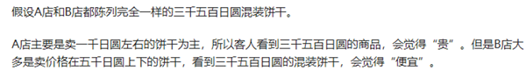
C项案例：
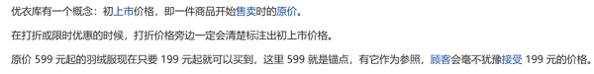
D项案例：
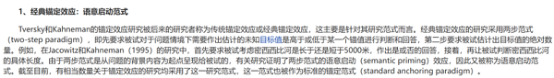
因此综合来看，A项最优。
本题为选非题，因此本题选A。

89.【答案】A
【解析】“过度依赖电子化政务、信息化管理、网上办理、台账管理等形式”、“不考虑实际工作问题”、“实质上是脱离实际、脱离群众、高高在上”。
A项：某县政府要求无法现场参会的人员线上参会、电子签到，目的是确保乡镇干部可以及时了解到上级会议和文件精神，是对工作有帮助的表现，不符合“不考虑实际工作问题”，不符合定义，当选；
B项：某年轻干部既不深入一线，也不下乡调研，通过各种“电子台账”，只坐在办公室里完成任务，是一种脱离实际、脱离群众的行为，符合“过度依赖电子化政务、信息化管理、网上办理、台账管理等形式”、“不考虑实际工作问题”、“实质上是脱离实际、脱离群众、高高在上”，符合定义，排除；
C项：某上级部门要求下级部门针对各种材料和数据都要线上实时更新、反馈和上报，是一种过度依赖电子化政务系统的表现，符合“过度依赖电子化政务、信息化管理、网上办理、台账管理等形式”，符合定义，排除；
D项：某部门要求即使线下完成的审批事项，服务对象也要在信息化系统中再次提交留痕，该行为依赖电子化政务系统，增加了工作负担，符合“过度依赖电子化政务、信息化管理、网上办理、台账管理等形式”、“不考虑实际工作问题”，符合定义，排除。
本题为选非题，因此本题选A。

90.【答案】D
【解析】学习重组性迁移：“重新组合原有认知系统中某些构成要素或成分，调整各成分间的关系或建立新的联系”、“应用于新情境”；
学习同化性迁移：“不改变原有的认知结构”、“直接将原有的认知经验应用到本质特征相同的一类事物”。
A项：小张只是利用马太效应来分析符合该效应的现象，没有涉及重组、调整原有的马太效应理论，不符合“重新组合原有认知系统中某些构成要素或成分，调整各成分间的关系或建立新的联系”，不符合“学习重组性迁移”的定义，排除；
B项：小李直接将理论知识即数学公式应用于解题中，没有涉及重组、调整原有的数学公式，不符合“重新组合原有认知系统中某些构成要素或成分，调整各成分间的关系或建立新的联系”，不符合“学习重组性迁移”的定义，排除；
C项：用源于西方的新发展观直接解释东南亚国家的一些发展问题，没有涉及重组、调整原有的源于西方的新发展观，不符合“重新组合原有认知系统中某些构成要素或成分，调整各成分间的关系或建立新的联系”，不符合“学习重组性迁移”的定义，排除；
D项：将工程学的某个理论适当修改，说明对原有的工程学理论进行了调整，符合“重新组合原有认知系统中某些构成要素或成分，调整各成分间的关系或建立新的联系”，用来解释教育领域的相关问题‍，说明应用到了新情境，符合“应用于新情境”，符合“学习重组性迁移”的定义，当选。
因此本题选D。

91.【答案】A
【解析】“觉察”和“察觉”均指发觉，看出来，二者是近义关系。
A项：“互相”表示彼此同样对待的关系；“相互”指互相，二者是近义关系，与题干逻辑关系一致，保留；
B项：“和平”是指没有战争的状态；“平和”是指性情或言行温和，二者不是近义关系，与题干逻辑关系不一致，排除；
C项：“黄金”指金子；“金黄”指黄而微红略像金子的颜色，二者不是近义关系，与题干逻辑关系不一致，排除；
D项：“年少”形容年轻，也可指青年男子；“少年”是指人十岁左右到十五六岁的阶段，也可指青年男子，二者在指代青年男子时，可以理解为近义关系，与题干逻辑关系一致，保留。
对比A.D两项，题干两个词都是动词，A项“互相”和“相互”均为副词，而D项“年少”多用作形容词，“少年”是名词，故A项与题干逻辑关系更为一致，当选。
因此本题选A。

92.【答案】D
【解析】米醋和米酒是两种由米为原材料制作而成的食品，二者的原材料相同。
A项：茶砖是外形像砖一样的茶叶，与茶壶的原材料不同，与题干逻辑关系不一致，排除；
B项：水库是拦洪蓄水和调节水流的人工湖，水沟是人工挖掘的水道，但二者都不涉及原材料，与题干逻辑关系不一致，排除；
C项：棉花是制作棉衣的原材料，二者为原材料与成品的对应关系，与题干逻辑关系不一致，排除；
D项：石雕和石碑是两种由石头为原材料制作而成的物品，二者的原材料相同，与题干逻辑关系一致，当选。
因此本题选D。

93.【答案】C
【解析】比赛一定需要公平的规则，三者构成对应关系。
A项：驾驶需要秩序，警察维持秩序，与题干逻辑关系不一致，排除；
B项：表演不一定需要原创的剧本，也可以即兴表演，与题干逻辑关系不一致，排除；
C项：手术一定需要明亮的灯光，三者构成对应关系，与题干逻辑关系一致，当选；
D项：爬山不一定需要结实的手杖，也可以不用手杖，与题干逻辑关系不一致，排除。
因此本题选C。
备注：本题为争议题。若题干理解成依据公平的规则比赛，前两个词语为依据对应关系，B项可以理解成依据原创的剧本表演，与题干逻辑关系一致，故B项也可能为正确答案，本题出得不够严谨，争议题不纠结，学习基本解题思路即可。

94.【答案】B
【解析】乌鸡、公鸡和雏鸡是从品种、性别、生长阶段三个不同的角度进行划分的，三者互为交叉关系。
A项：军刀和菜刀是根据功能进行划分的，二者为并列关系，与题干逻辑关系不一致，排除；
B项：城门、石门和拱门是从用途、原材料、形状三个不同的角度进行划分的，三者互为交叉关系，与题干逻辑关系一致，当选；
C项：质数是指在大于1的自然数中，除了1和它本身以外不再有其他因数的自然数，单数指正的奇数，二者与负数均不是交叉关系，与题干逻辑关系不一致，排除；
D项：泰山既是名山也是高山，泰山与后两个词语均为种属关系，与题干逻辑关系不一致，排除。
因此本题选B。

95.【答案】B
【解析】电子表和机械表都是钟表的一种，后两词为并列关系，与第一词均为种属关系。
A项：动车是火车的一种，二者为种属关系，但火车和轿车都是交通工具，二者为并列关系，与题干逻辑关系不一致，排除；
B项：笔算和心算都是计算的一种，后两词为并列关系，与第一词均为种属关系，与题干逻辑关系一致，当选；
C项：武器别称兵器，二者为全同关系，火器也称作热武器或热兵器，与第一词和第三词均为种属关系，与题干逻辑关系不一致，排除；
D项：鲁菜和粤菜是根据菜系进行分类的，二者为并列关系，与家常菜均为交叉关系，与题干逻辑关系不一致，排除。
因此本题选B。

96.【答案】D
【解析】茅草是建造草屋的原材料，二者是原材料与成品对应关系，屋檐是草屋的组成部分，二者是包容关系中的组成关系。
A项：马匹和车轮都是马车的组成部分，第一词、第三词均与第二词构成组成关系，与题干逻辑关系不一致，排除；
B项：茶杯用来泡茶叶，二者不是原材料与成品对应关系，与题干逻辑关系不一致，排除；
C项：船帆是帆船的组成部分，二者是组成关系，与题干逻辑关系不一致，排除；
D项：树木是制作木桌的原材料，二者是原材料与成品对应关系，桌腿是木桌的组成部分，二者是组成关系，与题干逻辑关系一致，当选。
因此本题选D。

97.【答案】A
【解析】企业根据投资者的地区不同分为内资企业、外资企业和港、澳、台商投资企业；内资企业包括国有企业、集体企业等，第二词和第三词为并列关系，均与第一词构成反向种属关系。
A项：篮球比赛和足球比赛为并列关系，足球比赛包括男足比赛和女足比赛，第二词和第三词为并列关系，均与第一词构成反向种属关系，与题干逻辑关系一致，当选；
B项：水力发电和火力发电为并列关系，与题干逻辑关系不一致，排除；
C项：多程机票和单程机票为并列关系，与题干逻辑关系不一致，排除；
D项：巾帼英雄即女性英雄，有的巾帼英雄是抗日英雄，有的巾帼英雄不是抗日英雄，有的抗日英雄是巾帼英雄，有的抗日英雄不是巾帼英雄，二者为交叉关系；且抗日英雄是民族英雄，第二词和第三词为种属关系，与题干逻辑关系不一致，排除。
因此本题选A。
注：本题题干后两词为反对关系，A项后两词为矛盾关系，可能有同学觉得逻辑关系并不完全一致。请注意在三组词的类比中，考查区分矛盾和反对关系的情况不是特别多，建议优先看成并列关系，选不出唯一答案时，再区分矛盾和反对关系。

98.【答案】B
【解析】逐一代入选项。
A项：极端天气是对罕见的、且对人类社会和生态系统产生破坏的天气现象的统称，雷阵雨不是极端天气，二者为反向种属关系；金砖五国包含巴西、俄罗斯、印度、中国和南非，俄罗斯是金砖五国的成员国，二者为组成关系，前后逻辑关系不一致，排除；
B项：雷阵雨和多云转晴是两种不同的天气现象，二者为并列关系；东盟十国和金砖五国是两个不同的国家合作组织，二者为并列关系，前后逻辑关系一致，当选；
C项：雷阵雨是伴有雷电的阵雨，二者为种属关系；金砖五国是国际合作性质的组织，二者为种属关系，但词语前后顺序相反，前后逻辑关系不一致，排除；
D项：雷阵雨具有雷雨交加的特点，二者为属性的对应关系；金砖五国的五个国家都是发展中国家，发展中国家是金砖五国的特点，二者为属性的对应关系，但词语前后顺序相反，前后逻辑关系不一致，排除。
因此本题选B。

99.【答案】C
【解析】逐一代入选项。
A项：销售平台是销售渠道的一种，二者为种属关系；剪纸艺术是文化遗产的一种，二者为种属关系，但前后顺序相反，前后逻辑关系不一致，排除；
B项：销售平台售卖商品，二者为对应关系；窗花是剪纸艺术的一种，二者为种属关系，前后逻辑关系不一致，排除；
C项：电子商铺是销售平台的一种，二者为种属关系；剪纸艺术是手工艺术的一种，二者为种属关系，前后逻辑关系一致，当选；
D项：客服人员在销售平台工作，二者为职业和工作地点的对应关系；艺术院校和剪纸艺术没有必然联系，前后逻辑关系不一致，排除。
因此本题选C。

100.【答案】A
【解析】逐一代入选项。
A项：建筑工人建造高楼大厦，二者为工作成果的对应关系；芯片厂商制造汽车芯片，二者为工作成果的对应关系，前后逻辑关系一致，当选；
B项：有的建筑工人是焊工，有的建筑工人不是焊工，有的焊工是建筑工人，有的焊工不是建筑工人，二者为交叉关系；手机芯片和汽车芯片是两种不同应用领域的芯片，二者为并列关系，前后逻辑关系不一致，排除；
C项：建筑工人建造建筑，二者为工作成果的对应关系；但汽车不建造汽车芯片，汽车芯片是汽车的组成部分，前后逻辑关系不一致，排除；
D项：建筑工人居住在工人宿舍，二者为居住地点的对应关系；汽车芯片是汽车零件，二者为种属关系，前后逻辑关系不一致，排除。
因此本题选A。

101.【答案】A
【解析】题干中的易燃品、易爆品均属于危险品，所犯的逻辑错误是将包容关系错误地理解为并列关系。
A项：选项中的鸡、鸭均属于家禽，所犯的逻辑错误是将包容关系错误地理解为并列关系，与题干的逻辑错误一致，当选；
B项：选项中的工笔画和写意画是两种不同的绘画技法，但山水画是根据画面内容分类的，所犯的逻辑错误是将交叉关系错误地理解为并列关系，与题干的逻辑错误不一致，排除；
C项：选项中红花、黄花、粉花是三种不同颜色的花，属于同一层级，三者为并列关系，与题干的逻辑错误不一致，排除；
D项：选项中铅笔、橡皮、小刀均属于文具，属于同一层级，三者为并列关系，与题干的逻辑错误不一致，排除。
因此本题选A。

102.【答案】D
【解析】（1）申报乙奖人数>申报甲奖人数；
（2）申报丁奖人数>申报丙奖人数；
（3）李申报甲奖 或 赵申报甲奖王申报丁奖；
（4）张申报乙奖 或 李申报乙奖 或 赵申报乙奖只有钱申报丁奖；
（5）孙申报丙奖；
（6）张、王、李、赵、钱、孙6人，每名员工只能申报一种奖项，且每种奖项都有1至2名员工申报。
根据条件（1）、（2）、（6）可以推出，申报乙、丁两种奖项的人数均为2，申报甲、丙两种奖项的人数均为1，结合条件（5）可以推出申报丙奖的只有孙，排除A项；
根据上述“申报丁奖的人数为2”可以推出“只有钱申报丁奖”一定不成立，是对条件（4）的否后，否后必否前，可以推出张没有申报乙奖 且 李没有申报乙奖 且 赵没有申报乙奖，结合条件（5）可知，孙申报丙奖，则申报乙奖的为王、钱，排除B.C两项；
继续推理，验证D项。根据上述“申报乙奖的为王、钱”可以推出，王不申报丁奖，是对条件（3）的否后，否后必否前，可以推出李没有申报甲奖 且 赵没有申报甲奖，则申报甲奖的只能为张，李、赵只能申报丁奖。综上所述，D项为真，当选。
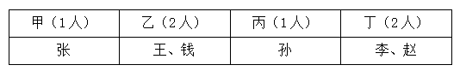
因此本题选D。

103.【答案】D
【解析】论点：小苏参加了手工剪纸活动。
论据：（1）艺术阅读 或 版画实践课；
（2）艺术阅读书法小课堂；
（3）小苏参加了书法小课堂。
论据（3）“小苏参加了书法小课堂”是对论据（2）“艺术阅读书法小课堂”的否后，根据“否后必否前”可以推出，小苏没有参加艺术阅读，结合论据（1）“艺术阅读 或 版画实践课”，根据“或关系否一推一”可以推出，小苏参加了版画实践课。
本题需要找出论点成立的前提，可优先考虑搭桥，即建立“小苏参加了版画实践课”和“小苏参加了手工剪纸活动”之间的联系。
A项：“小苏没有参加艺术阅读”，根据论据（1）可知，小苏参加了版画实践课，但不能推出小苏参加了手工剪纸活动，不是论点成立的前提，排除；
B项：“小苏没有参加版画实践课”，与题干论据不符，无法推出结论，排除；
C项：该项翻译为：手工剪纸活动版画实践课，论据已经推出“小苏参加了版画实践课”，而小苏参加了版画实践课是对该项的肯后，无法推出小苏参加了手工剪纸活动，不是论点成立的前提，排除；
D项：该项翻译为：版画实践课手工剪纸活动，论据已经推出“小苏参加了版画实践课”，根据该项可知小苏也参加了手工剪纸活动，为搭桥项，是论点成立的前提，当选。
因此本题选D。

104.【答案】D
【解析】论点：经常掰手指作响与手指关节炎没有明显的相关性。
论据：无。
本题问哪项最有可能是研究人员通过实验得到的论据，优先考虑补充论据。
A项：该项指出掰手指发出的声响与关节摩擦无关，解释了论点为什么成立，但不是通过实验得到的论据，排除；
B项：该项指出经常掰手指的人手部握力和关节强度均有不同程度下降，握力和关节强度的下降不利于关节的健康，有一定的削弱作用，不是通过实验得到的论据，排除；
C项：该项指出手指关节炎与病患年龄显著相关，而论点说的是经常掰手指作响与手指关节炎的关系，话题不一致，不是通过实验得到的论据，排除；
D项：该项指出在经常掰手指的实验组中只有1人是因为遗传因素患手指关节炎，说明实验中经常掰手指组没有人因掰手指患上关节炎，即使没有提及另一组的实验结果，也能证明论点的成立，且是通过实验可以得到的论据，当选。
因此本题选D。

105.【答案】B
【解析】论点：变温动物比恒温动物衰老速度慢。
论据：①变温动物因为需要吸收外部热量调节体温，因此代谢率通常较低，而恒温动物由内部产生热量，代谢率较高。
②人们觉得老鼠衰老快，是因为它们新陈代谢率很高，而海龟衰老慢，是因为它们新陈代谢率很低。
本题论点和论据都在讨论变温动物比恒温动物的衰老速度慢，二者话题一致，削弱优先考虑削弱论点。
A项：该项指出海龟衰老速度较慢是因为有壳的保护，说明海龟衰老速度较慢的原因并不是新陈代谢率低，削弱论据，保留；
B项：该项指出变温动物的衰老率远高于或远低于相似体型恒温动物的衰老率，也就是说变温动物的衰老率不一定比恒温动物衰老速度慢，而论点是说变温动物比恒温动物衰老速度慢，削弱论点，保留；
C项：该项指出得出体温调节模式假说的研究涉及的动物样本数量较少，且获得的证据参差不齐，说明该研究结果可能无法真实地反映总体情况，可以削弱，保留；
D项：该项指出部分变温动物的衰老可忽略不计，说明部分变温动物的衰老速度非常慢，且未与恒温动物的衰老速度进行比较，无法削弱，排除。
对比A.B.C三项，A项为削弱论据，B项是直接削弱论点，C项是通过质疑得出论点的研究样本来削弱论点，但论点和论据中都并未直接说明研究过程，且结合下面原文来看，作者先提及了C项，后又提及了B项来削弱前面的观点，因此出题时可能更倾向于B项力度更强，择优把答案定为B项。
原文内容：
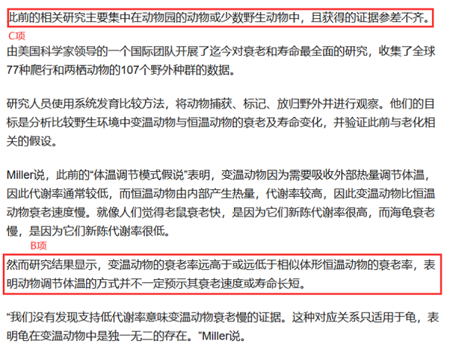
因此本题选B。

106.【答案】B
【解析】论点：近期应该减少出门，减少感染几率。
论据：霍乱是甲类传染病，致死率非常高。
论点和论据讨论的均与霍乱有关，话题一致，削弱优先考虑削弱论点。
A项：指出从2018年开始，我国霍乱病例不断下降，近5年无死亡病例，举例说明霍乱致死率可能并不高，有一定的削弱力度，保留；
B项：指出霍乱主要通过粪口途径传播，不会通过空气或皮肤接触传播，说明尽管该地区附近有霍乱病例，正常出门也并不容易导致感染，因此无需通过减少出门的方式来减少感染几率，削弱论点，可以削弱，保留；
C项：指出接触霍乱患者或带菌者后，只要及时清洁和消毒即可避免感染，表明“及时清洁和消毒”可以减少感染几率，而论点讨论的是“减少出门”可以减少感染几率，话题不一致，为无关项，无法削弱，排除；
D项：指出霍乱由于发病急、病情重、传染快、传播广泛被列为甲类传染病，是对论据的重复，可以加强，无法削弱，排除。
对比A.B两项，题干论点讨论的是减少感染的问题，B项与题干的论点话题更为一致，而A项只涉及到我国近5年的情况，不够全面，且并没有涉及到感染，故B项削弱力度大于A项，当选。
因此本题选B。

107.【答案】C
【解析】论点：价格与市场需求量相关，国内肥料价格很快就会回到正常水平。
论据：无。
本题只有论点，没有论据，加强优先考虑补充论据，且本题为选非题，排除三个能够加强的选项即可。
A项：选项指出肥价过高会导致经销商和农户购肥积极性减弱，说明化肥需求量会下降，需求量下降会导致价格降低，因此肥料价格可能会回到正常水平，补充论据，可以加强，排除；
B项：选项指出农业用肥即将进入淡季，需求量将会下降，需求量下降会导致价格降低，因此肥料价格可能会回到正常水平，补充论据，可以加强，排除；
C项：选项指出原料价格上涨，生产成本过高，多家化肥企业暂停生产，因此供应量会减少，可能会使价格再次上涨，肥料价格无法回到正常水平，为削弱项，无法加强，当选；
D项：指出我国延长收紧化肥出口时间，变相增加了国内化肥供应，供应量增加可能会导致价格降低，因此肥料价格可能会回到正常水平，补充论据，可以加强，排除。
本题为选非题，因此本题选C。

108.【答案】C
【解析】论点：男性智商只取决于母亲的智商，女性智商则取决于双亲的智商。
论据：决定智商的人类基因绝大部分来自X染色体。
本题的论据和论点都是在讨论人类智商取决于谁，二者话题一致，削弱优先考虑削弱论点。
A项：该项讨论的是男性发生智力障碍的概率高于女性，与论点讨论的人类智商取决于谁无关，为无关项，无法削弱，排除；
B项：该项讨论的是X染色体上的基因在大脑中表达的比例远高于Y染色体，无法削弱论点讨论的人类智商取决于谁，无法削弱，排除；
C项：该项讨论的是母亲与儿子的智商相关程度比父亲与儿子的智商相关程度高约10%，说明父亲也会影响男性的智商，削弱了“男性智商只取决于母亲的智商”，削弱论点，保留；
D项：该项讨论的是该研究结果通过统计分析大量人类智商数据得出，并非由基因测序获得，而研究结果讨论的恰是基因来自哪条染色体，说明研究方法有问题，削弱论据，保留。
对比C.D两项，C项削弱论点的力度强于D项削弱论据的力度，故C项当选。
因此本题选C。

109.【答案】A
【解析】论点：磁性笔能开发智力，寓教于乐，让孩子爱上写字，学龄以上孩子都可以安全使用。
论据：无。
本题只有论点没有论据，削弱优先考虑削弱论点。
A项：该项说的是磁性笔可能危害使用者健康，说明包括学龄以上孩子在内的使用者在使用磁性笔时存在安全隐患，削弱论点，可以削弱，当选；
B项：该项说的是初三大部分学生认为磁性笔无聊，而论点说的是磁性笔是否能够开发智力，让孩子爱上写字，安全使用，二者话题不一致，为无关项，不能削弱，排除；
C项：该项说的是磁性笔会影响孩子的听课效率，而论点说的是磁性笔是否能够开发智力，让孩子爱上写字，安全使用，二者话题不一致，为无关项，不能削弱，排除；
D项：该项说的是一个四岁孩子误吞磁性笔的磁力小部件造成肠穿孔，而论点说的是学龄以上孩子使用磁性笔是否安全，我国的学龄以上儿童一般为六岁以上，二者主体不一致，为无关项，不能削弱，排除。
因此本题选A。

110.【答案】B
【解析】论点：呼吸可作为身份验证的识别信号。
论据：研究人员开发了一个有16个通道的嗅觉传感器阵列，每个通道都可识别特定范围的化合物。传感器数据随后被传递到机器学习系统中，分析每个人的呼吸组成，并以此区分个人的特征。
本题论点和论据均在讨论通过分析呼吸组成，可以区分个人的特征并由此进行身份验证，二者话题一致，削弱优先考虑削弱论点。
A项：该项说实验样本量太少，说明实验不科学，可以削弱，保留；
B项：该项说呼吸样本波动性极高，很容易受饮食、环境甚至情绪影响，说明无法通过呼吸进行身份验证，可以削弱，保留；
C项：该项说实验中用到的嗅觉传感器通道数量较少，识别时准确率不稳定，说明实验设备不足，可以削弱，保留；
D项：该项说即使患呼吸道疾病，一个人呼吸运动的独特性也会在很长时间内保持不变，说明呼吸特征几乎不受疾病影响，所以可以通过呼吸进行身份验证，有一定的加强作用，无法削弱，排除。
对比A.B.C三项，A项说的是实验样本数量少，B项说的是实验对象本身存在问题，C项说的是实验的工具有问题，这三者中，B项实验本身的对象对实验的影响最大，对论点的削弱作用更强，故B项削弱力度强于A.C两项，当选。
因此本题选B。

2023浙江
71. 从所给的四个选项中选择最合适的一个填入问号处，使之呈现一定的规律性：
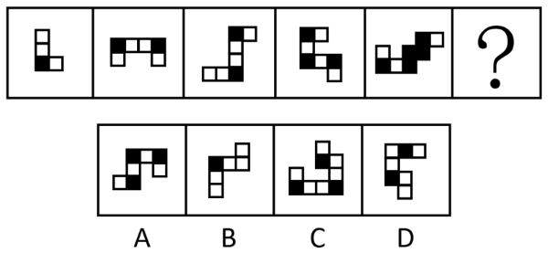

72. 从所给的四个选项中选择最合适的一个填入问号处，使之呈现一定的规律性：
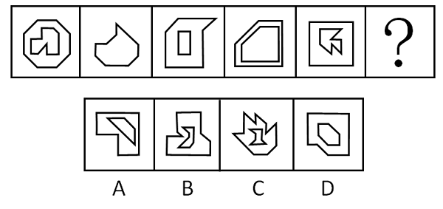

73. 从所给的四个选项中选择最合适的一个填入问号处，使之呈现一定的规律性：
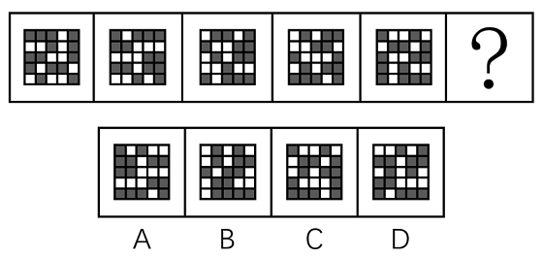

74. 从所给的四个选项中选择最合适的一个填入问号处，使之呈现一定的规律性：
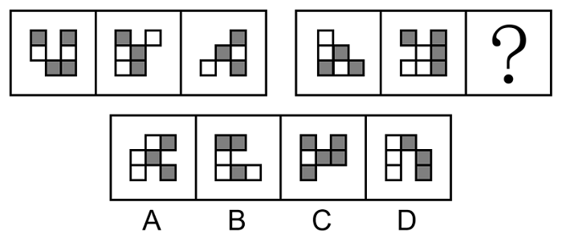

75. 从所给的四个选项中选择最合适的一个填入问号处，使之呈现一定的规律性：
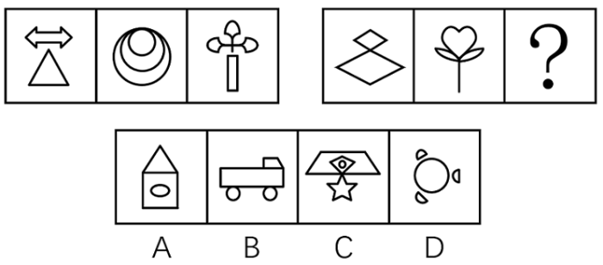

76. 把下面的六个图形分为两类，使每一类图形都有各自的共同特征或规律，分类正确的一项是：
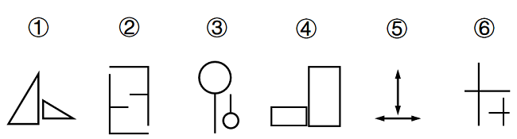
A. ①③⑤，②④⑥
B. ①③⑥，②④⑤
C. ①②③，④⑤⑥
D. ①④⑤，②③⑥

77. 把下面的六个图形分为两类，使每一类图形都有各自的共同特征或规律，分类正确的一项是：
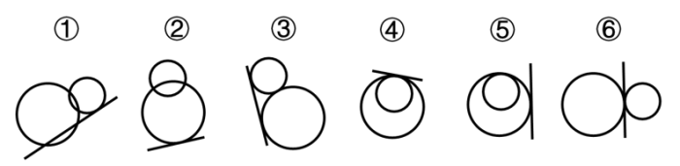
A. ①②⑤，③④⑥
B. ①③④，②⑤⑥
C. ①④⑤，②③⑥
D. ①⑤⑥，②③④

78. 从所给的四个选项中选择最合适的一个填入问号处，使之呈现一定的规律性：
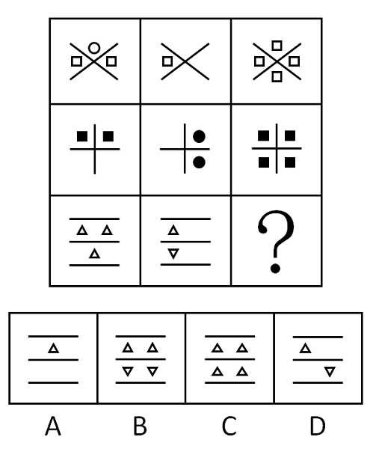

79. 左图给定的是纸盒的外表面，右边哪项能由它折叠而成？
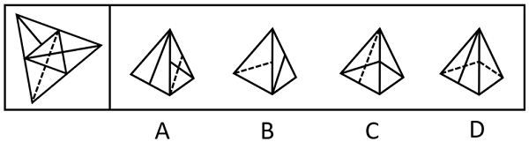

80. 左图为给定的多面体，将其从任一面剖开，哪项不可能是该多面体的截面？
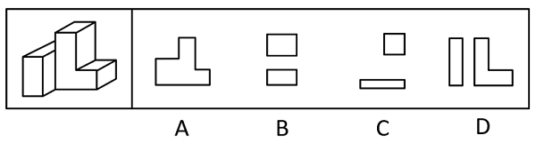

81. 发现不均衡套利是指通过发现和利用市场上的资源供给和需求不一致进行调配导致的盈利机会获利。
根据上述定义，下列不属于发现不均衡套利的是：
A. 孔子的门生子贡在曹国与鲁国之间通过贱买贵卖来获利
B. 小王预见来年橄榄必然大获丰收，便买断了当地所有的榨油机，第二年高价出租获得巨额财富
C. F汽车公司针对当时汽车价格昂贵、普通居民消费不起的状况，推出了价廉物美的T型车，迅速进入普通家庭
D. 20世纪80年代，中国农村出现大量富余劳动力，而工业产品又极为缺乏。因此将富余的农村劳动力组织起来生产工业产品，可以获利

82. 经济学中的“公用品”并不是指大家都在使用的物品，同时“私用品”也不是一个人使用的物品。公用品指一个人使用的过程中不排斥和影响他人使用的物品；而私用品指一个人在使用过程中会排斥或者影响其他人使用的物品。
根据上述定义，下列属于公用品的是：
A. 会议室
B. 停车场
C. 小区草坪
D. 有线电视的信号

83. 机器学习专门研究计算机如何模拟人类的学习行为，以获取新的知识或技能，提高学习效率。通常使用数据或以往的经验，以此优化计算机程序的性能。
根据上述定义，下列不属于机器学习的是：
A. 某公司通过海量数据，不断升级门禁考勤等场景的人脸识别技术的版本，将准确率从85%提高至99%
B. 科研小组分析人类学习行为，决定让计算机先选用简单的数据再选用复杂的数据依次训练，提升了计算机算法的准确率
C. 某高校统计学生核酸完成情况，利用算法识别核酸报告截图特定字符，自动生成结果，统计汇总时间由一小时缩短至两分钟
D. 某AI算法在数据量较少的情况下，通过模拟双方对抗情况获取训练数据，不断提升技巧，最终在网络游戏中达到职业选手水平

84. 弱关系社交，指以网络平台为载体，在陌生人之间展开的、不以加强彼此关系为目的的人际交往活动。
根据上述定义，下列不属于弱关系社交的是：
A. 参与中国象棋小程序自动匹配对手的游戏
B. 为刚刚添加的微信好友的朋友圈动态点赞
C. 在网络直播平台对小视频评论进行再评论
D. 网络游戏过程中为提高游戏技术相互切磋

85. 审美意象是用来表达某种抽象的观念或者哲理的艺术形象，它是艺术家在构思过程中，将自己的审美情感、审美认识与客观的事物相融合，并以一定的艺术表达方式呈现出来的内心视像。
根据上述定义，下列不属于审美意象的是：
A. 鲁迅作品《祝福》中的人物“祥林嫂”
B. “采菊东篱下，悠然见南山”中的“南山”
C. 漫画作品《三毛流浪记》中的人物“三毛”
D. 日常语句“太阳出来了，该起床了”中的“太阳”

86. 脱敏作用是指对人重复呈现一个激发情绪的刺激，则该个体情绪化反应会逐渐消失。
根据上述定义，下列涉及脱敏作用的是：
A. 小华幼年时曾被狗追咬过，成年后看到狗仍然会感到非常恐惧
B. 小孙爱玩含有暴力元素的游戏，生活中偶尔会模仿游戏中人物的行为
C. 小王近期经常观看犯罪题材的影片，认为外面的世界很危险，走夜路时常会担心有意外发生
D. 老师发现小明与女同学交谈时总会面红耳赤，就要求他每天主动和邻座女同学进行学习讨论

87. 群体归属感是指个人体验到自己属于或应属于某一群体成员的意识，是个人隶属于或依赖于群体的需要，是一种人类社会性的表现。有了这种意识，个体在进行自己的活动、认知和评价时，就会自觉地维护这个群体的利益，并与群体内的其他成员在情感上发生共鸣。
根据上述定义，下列没有体现群体归属感的是：
A. 中秋节时小韦与几个要好的朋友一起分享月饼
B. 王晓峰听到别人说他所在班级的坏话时很生气
C. 退役士兵小王常向他人说自己曾是某英雄连的
D. 小强外出时总自豪地在外衣上佩戴学校的校徽

88. 多重趋避式冲突是指人们面对着两个或两个以上的目标，而目标又各自分别具有吸引和排斥两方面的作用，人们无法简单地选择一个目标而回避或拒绝另一个目标时的矛盾心态。
根据上述定义，下列体现多重趋避式冲突的是：
A. 张女士在二胎问题上犹豫不决，既想儿女双全，又怕无力抚养
B. 周女生有一次难得的外省培训机会，可又放心不下家中年幼的孩子
C. 王先生有一笔闲置资金，用于炒股担心风险大，用于储蓄又嫌收益低
D. 李同学在收到研究生录取通知书的同时，又得到了心仪公司的入职邀请

89. 功能文化区是按照人类社会的某项功能组织建立起来的，在空间结构上具有较固定的、确切的边界，其内部彼此之间因功能有一种互相联系从而确定其分布区范围的文化区。形式文化区是指不同性质的文化现象分布的范围，是某些具有相互联系的文化现象在空间分布上具有集中的核心区与模糊边界的文化地域单元。
根据上述定义，下列属于功能文化区的是：
A. 城市中的外籍人员聚居区
B. 城市中的行为艺术聚集区
C. 城市郊区的垃圾集中处理区
D. 城市中的博物馆图书馆集中区

90. 表演型人格又称寻求注意型人格，是一种以过分情感化和夸张的言行吸引他人注意的人格。具有表演型人格的人易感情用事，自我中心，情绪多变，以致难以与周围人保持正常的社会关系。
根据上述定义，下列与表演型人格无关的是：
A. 小邓喜欢穿奇装异服，希望吸引别人的注意
B. 小王具有表演才能，讲话时手舞足蹈、表情丰富
C. 小刘在人际交往受挫折时，表现出歇斯底里行为
D. 小顾没有几个知心朋友，但他经常说自己有很多知心朋友

91. 声东：击西
A. 围魏：救赵
B. 张冠：李戴
C. 安居：乐业
D. 说东：道西

92. 心宽：体胖
A. 唇亡：齿寒
B. 鼻青：脸肿
C. 手忙：脚乱
D. 半斤：八两

93. 长白山：火山
A. 皇陵：古建筑
B. 巢湖：淡水湖
C. 连衣裙：丝绸
D. 火箭军：军人

94. 上市公司：跨国企业
A. 大专院校：高等教育
B. 商业银行：金融机构
C. 快捷酒店：连锁酒店
D. 进口产品：出口产品

95. 蚕茧：丝绸：衣服
A. 矿山：矿石：螺丝
B. 树木：纸张：书本
C. 小麦：面条：馒头
D. 沙粒：珍珠：项链

96. 白天：夜晚：夏夜
A. 红色：黑色：漆黑
B. 中国：外国：欧洲国家
C. 高山：大海：南海
D. 草原：森林：原始森林

97. 红包：红旗渠：红光满面
A. 青草：青少年：青红皂白
B. 黑夜：黑心肠：黑灯瞎火
C. 白雪：白话文：白费心思
D. 黄豆：黄包车：黄粱一梦

98. 售卖假货：举报维权：上门调查
A. 点菜下单：烹饪菜肴：传送菜品
B. 发表文章：勘误声明：印刷错误
C. 投递简历：考试通过：正式录取
D. 赛前动员：拟定阵容：布置战术

99. 按揭 对于 （ ） 相当于 （ ） 对于 促销
A. 银行 商场
B. 抵押 打折
C. 贷款 降价
D. 购房 商品

100. （ ） 对于 音乐 相当于 真相 对于 （ ）
A. 演奏 揭露
B. 感动 激愤
C. 浪漫 报纸
D. 旋律 新闻

101. 小明、小军、小花、小飞和小雅在学校的联欢会上表演节目，表演时他们每人手上各拿了一个不同的气球，气球分别是红色圆形、蓝色五角星形、黄色心形、蓝色圆形、红色心形。
小明说：小花和小雅的气球都不是圆形的，也不是蓝色的。
小军说：我的气球与小雅的颜色和形状都不一样。
小飞说：小雅的气球是黄色的，小明的气球是蓝色的。
小花说：小军的气球与我的是一样的颜色，小飞的气球不是五角星形的。
根据以上信息，下列说法正确的是：
A. 小军的气球是红色心形的
B. 小花的气球是黄色心形的
C. 小飞的气球是红色圆形的
D. 小明的气球是蓝色五角星形的

102. 关于小张、小李书法学习的情况，有如下判断：（1）如果小张学习魏碑，那么小李学习汉隶；（2）小张既没有学习秦篆，也没有学习魏碑；（3）小张或者学习秦篆，或者学习魏碑。结果发现，上述判断有两项是错误的。
根据以上信息，可以得出以下哪项结论？
A. 小张学习魏碑，小李学习汉隶
B. 小张没有学习魏碑，小李学习汉隶
C. 小张学习魏碑，小李没有学习汉隶
D. 小张没有学习魏碑，小李没有学习汉隶

103. 某地区中小学教师中，毕业于师范类院校的女教师多于毕业于非师范类院校的男教师，<line>> </line>，所以，该地区中小学女教师比男教师多。
要使上述推理成立，最适合填入画横线位置的是：
A. 毕业于师范类院校的教师少于毕业于非师范类院校的教师
B. 毕业于师范类院校的教师多于毕业于非师范类院校的教师
C. 毕业于师范类院校的女教师比毕业于非师范类院校的男教师多
D. 毕业于非师范类院校的女教师比毕业于非师范类院校的男教师多

104. 一项研究通过比较某市在参与创建全国卫生城市前后的环境空气质量发现，该市在参与创建全国卫生城市之后环境空气质量明显优于之前，因此该研究得出结论，创建全国卫生城市有助于提升该市的环境空气质量。
以下哪项如果为真，最能支持上述结论？
A. 参与全国卫生城市创建能够获得更多的政府专项财政补助
B. 众多城市考察团常常来该市学习创建全国卫生城市的经验
C. 参与全国卫生城市创建之前，该市环境空气质量长期处于较差的状况
D. 周边未参与全国卫生城市创建的城市在同时期环境空气质量有所下降

105. 一直以来，高楼大厦被视为城市的象征，甚至很多地方以建筑高度作为城市现代化的象征。越来越多的摩天大楼拔地而起，竞相突破城市天际线的纪录。根据我国《民用建筑设计统一标准》，建筑高度大于100米的即为超高层建筑。这些摩天大楼虽然看起来“挺拔壮观”，但背后的隐患不容忽视。因此，“限高”势在必行。
以下哪项如果为真，最能支持上述观点？
A. 超高层建筑工程造价和运维成本更高，建造施工难度更大
B. 中国150米、200米、300米以上建筑的数量均保持全球第一
C. 超高层建筑安全风险更大，逃生疏散时间长，消防设施、抗震技术复杂，管理运维要求更高
D. 城市建筑风貌是城市外在形象和内质精神的有机统一，限高有利于打造更多符合城市风貌的建筑

106. 在戏剧史上，从三棱景柱的出现到立体布景的使用，从煤气灯照明到电脑灯的布控，都曾使戏剧演出的总体面貌产生巨大变化。剧场科技、智能舞台、多媒体、声学、光学、电学技术的广泛运用，丰富了当代舞台的表现手段和艺术面貌，并且为人们带来全新的审美体验。有文化学者据此推断，戏剧艺术对现代科技手段会越来越倚重，演员不主动适应被各种科技元素构筑起来的表演空间，就会被时代所淘汰。
以下哪项如果为真，最能削弱该学者的推断？
A. 借助现代拍摄技术和传播手段，国家大剧院的演出可以实时传播到世界各地
B. 中国传统戏曲“一桌二椅”的高度象征性和程式化表演方式，更有独特的艺术魅力
C. 剧场科技、智能舞台等现代科技手段的广泛运用，没有实质性改变戏剧的艺术面貌
D. 一些演员依赖现代科技手段替代有可能损伤身体的传统危险表演动作，降低了艺术魅力

107. 研究人员开发了一种可以从指尖上的汗水中获取能量的新设备。在10小时的睡眠期间内，无需任何机械能量输入的情况下，该设备每平方厘米可产生300毫焦耳的能量；只需按一下手指，就能额外产生30毫焦耳的能量。这意味着可自我维持的可穿戴电子产品向更实用、更方便、更大众化的方向迈出了重要一步。
以下哪项如果为真，最能支持上述论述？
A. 新设备产生的电能可被储存在小电容器中，并在需要时释放到其他设备
B. 此前基于汗水收集能量的设备需要佩戴者大量运动出足够的汗来激活发电
C. 手指是身体24小时的“汗水工厂”，产生的汗量是其他部位的100到1000倍
D. 一名受试者在10小时睡眠中收集了近400毫焦耳的能量，这足以为一块电子表提供24小时电力

108. 某考古小组对发生于两千多年前维苏威火山爆发的300多名成年罗马人遗体骨骼中的氨基酸的碳和氨进行同位素分析后发现，其中的男性从海鲜中获得的蛋白质要比女性多50%。与之相对应，其中的女性的蛋白质来源主要依赖肉、蛋、奶等动物产品和当地出产的豆类与坚果。
以下哪项如果为真，最能解释这一发现？
A. 相比于动物产品、豆类和坚果，海鲜中的蛋白质含量更高
B. 当时罗马男性更多从事渔业和海洋活动，摄入食物以海鲜为主
C. 两千多年前的罗马人饮食习惯与现在的饮食习惯没有很大差异
D. 男性对海鲜中蛋白质的吸收能力比对其他动物、豆类、坚果更高

109. 三叠纪末期中央大西洋超级火成岩省喷发造成的火山冬天导致大量陆地生物灭绝，恐龙却避过了这一灾难，并于三叠纪末生物灭绝事件后迅速占据生态主位。恐龙为什么能在生物灭绝的天灾中得以生存，并于灾后蓬勃发展？晚三叠世至早侏罗世早期是地球历史上典型的温室时期，地球两极不存在冰川，森林覆盖到达潘吉亚大陆的南北两极。研究人员在潘吉亚大陆的北极地区准噶尔盆地晚三叠世至早侏罗世湖沼相泥岩中发现了保存精美的恐龙脚印化石，据此认为早已适应极地寒冷的气候是恐龙崛起的主要原因。
下列哪项最可能是研究人员得出结论的条件？
A. 晚三叠世至早侏罗世早期恐龙生活于极地地区
B. 大灭绝事件后恐龙体积迅速增加，地理分布范围迅速扩张
C. 即使两极无冰川的温室地球时期，极地也存在季节性的结冰
D. 在大灭绝中幸存下来的大多是分布于中、高纬度地区的恐龙

110. 许多心理学家将工作记忆描述为“当你遇到其他信息或任务干扰时，继续记住一定信息的能力”。工作记忆是大脑中负责储存和处理信息，进行决策跟计划的部分。它决定了短时记忆和长时记忆中能储存、处理多少信息，还决定了这些信息的注意控制、质量和数量。工作记忆较差的人很难将注意力分给不同的信息片段，导致他们难以高效处理多重任务——尤其是当他们遇到完全陌生的话题时。因此，工作记忆在多任务处理中扮演着重要的角色。
以下哪项如果为真，最能支持上述结论？
A. 噪音等外界干扰会降低人们处理多任务的能力
B. 老年人或出现认知障碍的人的工作记忆会有所衰退
C. 工作记忆并非一成不变，可以通过练习和训练得以加强
D. 工作记忆强的人能轻松地在不同内容的网页间切换并成功找到所要的结果

答案与解析
第71题
【知识点】 样式类
【答案】 A
【解析】 本题属于样式类，主要考查识别。
题干图形的每个拐角处均为黑块，非拐角处的位置均为白块。
“？”处图形的每个拐角处应均为黑块，B、C、D三项均有拐角处不是黑块（如下图所示），只有A项满足规律。
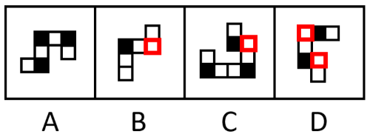
因此本题选A。
【来源】 2023年浙江公务员考试《行测》真题（C类）第81题,2023年浙江公务员考试《行测》真题（B类）第51题,2023年浙江公务员考试《行测》真题（A类）第71题,24国考真题模考试卷5第71题

第72题
【知识点】 数量类
【答案】 B
【解析】 本题属于数量类，主要考查直角数。
题干和选项大多数图形均为内外结构，只有图2只有一个框，从图2入手，图2有1个直角，考虑数直角数量。
外框图形直角数依次为0、1、2、3、4、？，所以？处应该选择一个外框直角数为5的图形，只有B项符合。
因此本题选B。
【来源】 2023年浙江公务员考试《行测》真题（C类）第82题,2023年浙江公务员考试《行测》真题（B类）第52题,2023年浙江公务员考试《行测》真题（A类）第72题,24国考真题模考试卷5第72题

第73题
【知识点】 位置类
【答案】 A
【解析】 本题属于位置类，主要考查平移。
在25宫格中分内外观察平移规律。内圈的黑块每次逆时针平移1格，外圈的黑块每次顺时针平移2格，如下图所示：
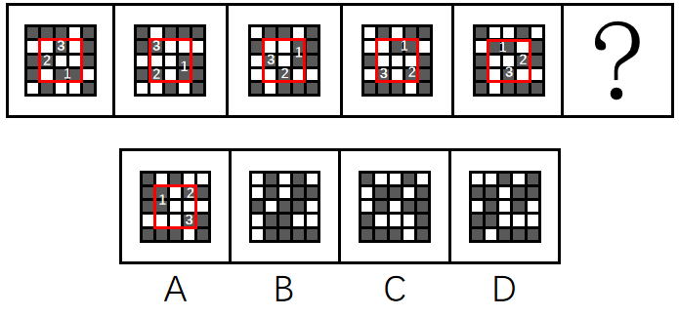
因此本题选A。
【来源】 2023年浙江公务员考试《行测》真题（C类）第83题,2023年浙江公务员考试《行测》真题（B类）第53题,2023年浙江公务员考试《行测》真题（A类）第73题,24国考真题模考试卷5第73题

第74题
【知识点】 样式类
【答案】 C
【解析】 本题属于样式类，主要考查黑白运算。
第一组图形的运算规律为：黑+黑=空，空+空=空，黑+白＝黑，白+白＝空，空+黑=黑，白+空=白，空+白=白，黑+空=黑。
第二组图形使用此规律，只有C项符合。
因此本题选C。
【来源】 2023年浙江公务员考试《行测》真题（C类）第84题,2023年浙江公务员考试《行测》真题（B类）第54题,2023年浙江公务员考试《行测》真题（A类）第74题,24国考真题模考试卷5第74题

第75题
【知识点】 复合类（图形）
【答案】 C
【解析】 本题属于复合类，主要考查对称性和面数量。
题干图形均为轴对称图形，且对称轴方向为竖向，排除B、D两项。
比较AC差别，面数量不同，考虑面数量。第一组图中，图形的面数量依次为2、3、4，第二组图中，图形的面数量依次为2、3、？，故？处应选择一个面数量为4的图形，排除A。
因此本题选C。
【来源】 2023年浙江公务员考试《行测》真题（C类）第85题,2023年浙江公务员考试《行测》真题（B类）第55题,2023年浙江公务员考试《行测》真题（A类）第75题,24国考真题模考试卷5第75题

第76题
【知识点】 位置类
【答案】 D
【解析】 本题属于位置类，主要考查旋转。
题干每幅图形均由两幅形状相同但位置不同的元素组成，图①④⑤中的1幅图形旋转90度后可得到另1幅图形的形状，图②③⑥中的1幅图形旋转180度后可得到另1幅图形的形状，即图①④⑤为一组，图②③⑥为一组。
因此本题选D。
【来源】 2023年浙江公务员考试《行测》真题（A类）第76题,24国考真题模考试卷5第76题

第77题
【知识点】 位置类
【答案】 A
【解析】 本题属于位置类，主要考查线形关系。
题干图形均为1条线与2个圆之间的关系，其中图①②⑤中直线均与1个圆相切，图③④⑥中直线均与2个圆相切。
因此本题选A。
【来源】 2023年浙江公务员考试《行测》真题（C类）第86题,2023年浙江公务员考试《行测》真题（B类）第56题,2023年浙江公务员考试《行测》真题（A类）第77题,24国考真题模考试卷5第77题

第78题
【知识点】 样式类
【答案】 B
【解析】 本题属于样式类，主要考查对称性。
第一列均为竖轴对称图形；
第二列均为横轴对称图形；
第三列均为既横轴对称又竖轴对称的图形。
A项为竖轴对称图形，B项为既横轴对称又竖轴对称图形，C项为竖轴对称图形，D项为中心对称图形。
因此本题选B。
【来源】 2023年浙江公务员考试《行测》真题（A类）第78题,24国考真题模考试卷5第78题

第79题
【知识点】 重构类
【答案】 C
【解析】 本题属于重构类，主要考查四面体。
将4个面分别标号如下：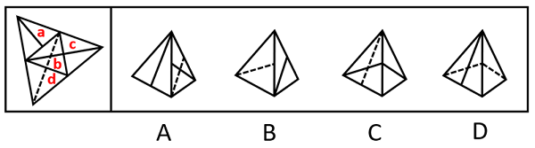
A项：右侧为面b，左侧面方向错误，排除；
B项：左侧为面d，右侧应为面b，实际却为面a或面c，排除；
C项：面b和面c构成，与展开图一致，当选；
D项：由面b和面d构成，以面b中引出实线的顶点为起点，沿面b顺时针画边（如下图所示），展开图中边3对应面d，而选项中边1对应面d，选项与展开图不一致，排除。
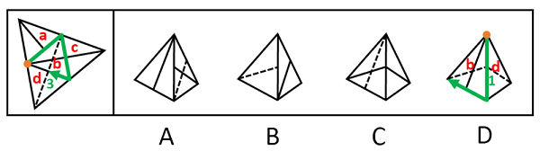
因此本题选C。
【来源】 2023年浙江公务员考试《行测》真题（C类）第87题,2023年浙江公务员考试《行测》真题（B类）第57题,2023年浙江公务员考试《行测》真题（A类）第79题

第80题
【知识点】 重构类
【答案】 D
【解析】 本题属于重构类，主要考查剖视图。
A项、B项、C项均可以截出，如下图所示：
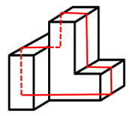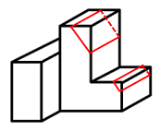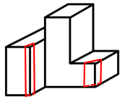
D项：无法截出，当选。
因此本题选D。
【来源】 2023年浙江公务员考试《行测》真题（C类）第88题,2023年浙江公务员考试《行测》真题（B类）第58题,2023年浙江公务员考试《行测》真题（A类）第80题,24国考真题模考试卷5第79题

第81题
【知识点】 单定义
【答案】 C
【解析】 本题属于单定义，主要考查“方式”和“目的”两个要件。
方式：调配市场供需；目的：获利。
A项：贱买贵卖，说明曹国与鲁国市场中的资源供需不同，通过调配市场供需，从而获利，符合定义，排除；
B项：来年橄榄的大丰收会造成未来榨油机的供不应求，说明现在和未来两个时间上对于榨油机的供需是不一致的，通过调配市场供需，从而获利，符合定义，排除；
C项：F公司推出价廉物美的T型车，并未调配市场供需，不符合定义中的方式，当选；
D项：农村出现大量富余劳动力，体现出在农业方面劳动力供过于求，而工业产品极度缺乏，体现出工业方面劳动力供不应求，说明农业和工业两个领域存在供给和需求不一致，通过调配市场供需，从而获利，符合定义，排除。
因此本题选C。
【来源】 2023年浙江公务员考试《行测》真题（C类）第89题,2023年浙江公务员考试《行测》真题（B类）第59题,2023年浙江公务员考试《行测》真题（A类）第81题,24国考真题模考试卷5第82题

第82题
【知识点】 多定义
【答案】 D
【解析】 本题属于多定义，主要考查辨析型。
公用品：使用过程中不排斥和影响他人使用；
私用品：使用过程中会排斥或影响他人使用。
A项：会议室在使用过程总会影响其他人的使用，属于私用品，排除；
B项：停车场停车时会影响其他人的使用，属于私用品，排除；
C项：小区草坪使用时会影响其他人的使用，属于私用品，排除；
D项：有线电视的信号可同时供多人使用，一个人使用时不会影响到其他人的使用，属于公用品，当选。
因此本题选D。
【来源】 2023年浙江公务员考试《行测》真题（C类）第90题,2023年浙江公务员考试《行测》真题（B类）第60题,2023年浙江公务员考试《行测》真题（A类）第82题,24国考真题模考试卷5第83题

第83题
【知识点】 单定义
【答案】 C
【解析】 本题属于单定义，主要考查“方式”和“目的”两个要件。
方式：使用数据或以往的经验；
目的：优化计算机程序的性能。
A项：某公司通过海量数据，不断升级人脸识别技术的版本，提高了准确率，符合方式和目的，符合定义，排除；
B项：科研小组让计算机选用不同难度的数据依次训练，提升了计算机算法的准确率，符合方式和目的，符合定义，排除；
C项：某高校利用算法识别核酸报告截图特定字符，缩短了统计汇总时间，并没有提升算法的性能，不符合要件中的目的，不符合定义，当选；
D项：某AI算法通过模拟双方对抗情况获取训练数据，不断提升技巧，符合方式和目的，符合定义，排除。
因此本题选C。
【来源】 2023年浙江公务员考试《行测》真题（C类）第91题,2023年浙江公务员考试《行测》真题（B类）第61题,2023年浙江公务员考试《行测》真题（A类）第83题,24国考真题模考试卷5第84题

第84题
【知识点】 单定义
【答案】 B
【解析】 本题属于单定义，主要考查“范围”和“目的”两个要件。
方式：网络平台为载体；目的：在陌生人之间展开的、不以加强彼此关系为目的。
A项：游戏对手是通过计算机程序自动匹配的，相互之间并不认识，符合定义，排除；
B项：为新添加好友的朋友圈点赞，新添加的好友不是陌生人，不符合定义，当选；
C项：在网络直播平台，说明以网络平台为载体，对小视频评论进行再评论，属于在陌生人之间展开的，不以加强彼此关系为目的，符合定义，排除；
D项：网络游戏，说明一网络平台为载体，为提高游戏技术相互切磋，属于在陌生人之间展开的、不以加强彼此关系为目的，符合定义，排除。
因此本题选B。
【来源】 2023年浙江公务员考试《行测》真题（C类）第92题,2023年浙江公务员考试《行测》真题（B类）第62题,2023年浙江公务员考试《行测》真题（A类）第84题,24国考真题模考试卷5第85题

第85题
【知识点】 单定义
【答案】 D
【解析】 本题属于单定义，主要考查范围、方式、目的。
范围：“艺术家在构思过程中”
方式：“将自己的审美情感、审美认识与客观的事物相融合”
目的：“以一定的艺术表达方式呈现出来的内心视像”
A项：“祥林嫂”是鲁迅作品《祝福》中的悲剧性人物，是旧中国农村劳动妇女的典型，符合“艺术家在构思过程中”、“将自己的审美情感、审美认识与客观的事物相融合”、“以一定的艺术表达方式呈现出来的内心视像”，符合定义，排除；
B项：“南山”是陶渊明诗句中的艺术形象，该句诗表现了诗人悠然闲适的生活态度，诗人将自己的情感和客观事物相融合，符合“艺术家在构思过程中”、“将自己的审美情感、审美认识与客观的事物相融合”、“以一定的艺术表达方式呈现出来的内心视像”，符合定义，排除；
C项：“三毛”是漫画作品《三毛流浪记》中一个身世凄凉、饥寒交迫、受尽欺辱、贫穷得只剩下三根头发的中国儿童形象，符合“艺术家在构思过程中”、“将自己的审美情感、审美认识与客观的事物相融合”、“以一定的艺术表达方式呈现出来的内心视像”，符合定义，排除；
D项：“太阳出来了，该起床了”中的“太阳”是用在日常语句中，没有体现艺术家创作作品的构思过程和艺术的表达方式，不符合“艺术家在构思过程中”、“将自己的审美情感、审美认识与客观的事物相融合”、“以一定的艺术表达方式呈现出来的内心视像”，不符合定义，当选。
因此本题选D。
【来源】 2023年浙江公务员考试《行测》真题（C类）第93题,2023年浙江公务员考试《行测》真题（B类）第63题,2023年浙江公务员考试《行测》真题（A类）第85题,24国考真题模考试卷5第86题

第86题
【知识点】 单定义
【答案】 D
【解析】 本题属于单定义，主要考查方式和结果要点。
方式和结果：“对人重复呈现一个激发情绪的刺激”、“该个体情绪化反应会逐渐消失”。
A项：小华成年后看到狗仍然会感到非常恐惧，说明小华被狗追咬的恐惧没有消失，不符合“该个体情绪化反应会逐渐消失”，不符合定义，排除；
B项：小孙生活中模仿游戏中人物的暴力行为，说明含有暴力元素的游戏对他的影响并没有逐渐消失，不符合“该个体情绪化反应会逐渐消失”，不符合定义，排除；
C项：小王走夜路时常会担心有意外发生，说明看犯罪题材的影片对他的影响并没有逐渐消失，不符合“该个体情绪化反应会逐渐消失”，不符合定义，排除；
D项：小明与女同学交谈时总会面红耳赤，老师要求他每天主动和邻座女同学进行学习讨论，符合“对人重复呈现一个激发情绪的刺激”，符合定义，当选。
因此本题选D。
【来源】 2023年浙江公务员考试《行测》真题（C类）第94题,2023年浙江公务员考试《行测》真题（B类）第64题,2023年浙江公务员考试《行测》真题（A类）第86题,24国考真题模考试卷5第87题

第87题
【知识点】 单定义
【答案】 A
【解析】 本题属于单定义，主要考查脉络型。
“个人体验到自己属于或应属于某一群体成员的意识”、“个体在进行自己的活动、认知和评价时，会自觉地维护群体的利益”、“与群体内的其他成员在情感上发生共鸣”。
A项：中秋节小韦与要好的朋友分享月饼，没有体现小韦感觉自己是某一群体的成员，也没有体现小韦自觉地维护群体的利益，不符合“个人体验到自己属于或应属于某一群体成员的意识”、“个体在进行自己的活动、认知和评价时，会自觉地维护群体的利益”，不符合定义，当选；
B项：王晓峰听到别人说他所在班级的坏话时很生气，体现了他感觉自己是班级这一群体的成员，符合“个人体验到自己属于或应属于某一群体成员的意识”、“个体在进行自己的活动、认知和评价时，会自觉地维护群体的利益”、“与群体内的其他成员在情感上发生共鸣”，符合定义，排除；
C项：退役士兵小王常向他人说自己曾是某英雄连的，体现了他感觉自己是连队这一群体的成员，符合“个人体验到自己属于或应属于某一群体成员的意识”、“个体在进行自己的活动、认知和评价时，会自觉地维护群体的利益”、“与群体内的其他成员在情感上发生共鸣”，符合定义，排除；
D项：小强外出时总自豪地在外衣上佩戴学校的校徽，体现了他感觉自己是学校这一群体的成员，符合“个人体验到自己属于或应属于某一群体成员的意识”、“个体在进行自己的活动、认知和评价时，会自觉地维护群体的利益”、“与群体内的其他成员在情感上发生共鸣”，符合定义，排除。
因此本题选A。
【来源】 2023年浙江公务员考试《行测》真题（C类）第95题,2023年浙江公务员考试《行测》真题（B类）第65题,2023年浙江公务员考试《行测》真题（A类）第87题,24国考真题模考试卷5第88题

第88题
【知识点】 单定义
【答案】 C
【解析】 本题属于单定义，主要考查脉络型。
“人们面对着两个或两个以上的目标”、“目标各自分别具有吸引和排斥两方面的作用”、“人们无法简单地选择一个目标而回避或拒绝另一个目标时的矛盾心态”。
A项：张女士面临的只有“生二胎”一个目标，儿女双全和无力抚养分别是目标的吸引方面和排斥方面，不符合“人们面对着两个或两个以上的目标”，不符合定义，排除；
B项：周女士面临的只有“省外培训”一个目标，放心不下家中年幼的孩子是目标的排斥方面，不符合“人们面对着两个或两个以上的目标”，不符合定义，排除；
C项：王先生面临“闲置资金炒股”和“闲置资金储蓄”两个目标，收益高和风险大是“闲置资金炒股”的吸引方面和排斥方面，风险低和收益低是“闲置资金储蓄”的吸引方面和排斥方面，王先生在两个目标中感到纠结矛盾，符合“人们面对着两个或两个以上的目标”、“目标各自分别具有吸引和排斥两方面的作用”、“人们无法简单地选择一个目标而回避或拒绝另一个目标时的矛盾心态”，符合定义，当选；
D项：李同学面临“研究生录取”和“心仪公司入职”两个目标，但并没有体现他在两个目标中感到纠结矛盾，不符合“人们无法简单地选择一个目标而回避或拒绝另一个目标时的矛盾心态”，不符合定义，排除。
因此本题选C。
【来源】 2023年浙江公务员考试《行测》真题（C类）第96题,2023年浙江公务员考试《行测》真题（B类）第66题,2023年浙江公务员考试《行测》真题（A类）第88题,24国考真题模考试卷5第89题

第89题
【知识点】 多定义
【答案】 D
【解析】 本题属于多定义，主要考查辨析型。
功能文化区：“按照人类社会的某项功能组织建立起来的”、“在空间结构上具有较固定的、确切的边界”、“内部彼此之间因功能的互相联系而确定其分布区范围的文化区”；
形式文化区：“某些具有相互联系的文化现象”、“在空间分布上具有集中的核心区与模糊边界的文化地域单元”。
A项：城市中的外籍人员聚居区，不符合“按照人类社会的某项功能组织建立起来的”、“内部彼此之间因功能的互相联系而确定其分布区范围的文化区”，不符合“功能文化区”定义，排除；
B项：城市中的行为艺术聚集区，不符合“按照人类社会的某项功能组织建立起来的”、“内部彼此之间因功能的互相联系而确定其分布区范围的文化区”，不符合“功能文化区”定义，排除；
C项：城市郊区的垃圾集中处理区，不是文化区，不符合“内部彼此之间因功能的互相联系而确定其分布区范围的文化区”，不符合“功能文化区”定义，排除；
D项：城市中的博物馆图书馆集中区，符合“按照人类社会的某项功能组织建立起来的”，博物馆和图书馆在空间上具有明确的边界，且功能之间有联系，又属于文化区，符合“在空间结构上具有较固定的、确切的边界”、“内部彼此之间因功能的互相联系而确定其分布区范围的文化区”，符合“功能文化区”定义，当选。
因此本题选D。
【来源】 2023年浙江公务员考试《行测》真题（C类）第97题,2023年浙江公务员考试《行测》真题（B类）第67题,2023年浙江公务员考试《行测》真题（A类）第89题

第90题
【知识点】 单定义
【答案】 D
【解析】 本题属于单定义，主要考查方式目的要点。
方式：“过分情感化和夸张的言行”
目的：“吸引他人注意”
A项：小邓喜欢穿奇装异服，属于夸张的行为，符合“过分情感化和夸张的言行”，希望吸引别人的注意，符合“吸引他人注意”，符合定义，排除；
B项：小王具有表演才能，讲话时手舞足蹈、表情丰富，属于夸张的行为，符合“过分情感化和夸张的言行”，符合定义，排除；
C项：小刘在人际交往受挫折时，表现出歇斯底里行为，属于过分情感化的行为，符合“过分情感化和夸张的言行”，符合定义，排除；
D项：小顾没有几个知心朋友，却说自己有很多知心朋友，这是在说谎，而不是夸张的言行，不符合“过分情感化和夸张的言行”，不符合定义，当选。
因此本题选D。
【来源】 2023年浙江公务员考试《行测》真题（C类）第98题,2023年浙江公务员考试《行测》真题（B类）第68题,2023年浙江公务员考试《行测》真题（A类）第90题,24国考真题模考试卷5第90题

第91题
【知识点】 映射类
【答案】 A
【解析】 本题属于映射类，主要考查方式目的对应关系。
“声东击西”指为了迷惑敌人，表面上宣扬要攻打这一边，其实是攻打另一边，“声东”是为了“击西”，二者为方式目的对应关系。
A项：“围魏救赵”指袭击敌人后方的据点以迫使进攻之敌撤退的战术，“围魏”是为了“救赵”，二者为方式目的对应关系，与题干逻辑关系一致，当选；
B项：“张冠李戴”指姓张的人的帽子戴到姓李的人头上，比喻认错了对象或弄错了事实，二者不是方式目的对应关系，与题干逻辑关系不一致，排除；
C项：“安居乐业”指安定地生活，愉快地工作，二者为并列关系，与题干逻辑关系不一致，排除；
D项：“说东道西”指说东家，讲西家，形容信口议论，话语极多，二者为并列关系，与题干逻辑关系不一致，排除。
因此本题选A。
【来源】 2023年浙江公务员考试《行测》真题（A类）第91题,24国考真题模考试卷5第91题

第92题
【知识点】 映射类
【答案】 A
【解析】 本题属于映射类，主要考查因果对应关系。
“心宽体胖”指心情愉快，无所牵挂，因而人感到舒坦，因为“心宽”，所以“体胖”，二者为因果对应关系。
A项：“唇亡齿寒”指嘴唇没有了，牙齿就会觉得冷，形容关系密切，利害相关，因为“唇亡”，所以“齿寒”，二者为因果对应关系，与题干逻辑关系一致，当选；
B项：“鼻青脸肿”指鼻子青了，脸也肿了，形容面部被碰伤或打伤的样子，也形容遭到严重打击或挫折的狼狈相，二者不是因果对应关系，与题干逻辑关系不一致，排除；
C项：“手忙脚乱”形容做事慌张而没有条理，也形容惊慌失措，二者不是因果对应关系，与题干逻辑关系不一致，排除；
D项：“半斤八两”比喻彼此一样，不相上下，二者不是因果对应关系，与题干逻辑关系不一致，排除。
因此本题选A。
【来源】 2023年浙江公务员考试《行测》真题（C类）第99题,2023年浙江公务员考试《行测》真题（B类）第69题,2023年浙江公务员考试《行测》真题（A类）第92题,24国考真题模考试卷5第92题

第93题
【知识点】 集合类
【答案】 B
【解析】 本题属于集合类，主要考查种属关系。
长白山即长白山脉主峰，是一座火山，二者为种属关系。
A项：皇陵是皇帝或皇室成员的陵墓，皇陵是古建筑，二者为种属关系，与题干逻辑关系一致，保留；
B项：巢湖是淡水湖，二者为种属关系，与题干逻辑关系一致，保留；
C项：丝绸是制作连衣裙的原材料，二者为原材料与成品的对应关系，与题干逻辑关系不一致，排除；
D项：火箭军是我国解放军的一种，军人是火箭军的组成部分，二者为组成关系，排除。
比较A、B两项，A项中的皇陵不是特指，B项中的巢湖是一个特指，而题干中的长白山也是一个特指，因此B项相比A项与题干更一致。
因此本题选B。
【来源】 2023年浙江公务员考试《行测》真题（C类）第100题,2023年浙江公务员考试《行测》真题（B类）第70题,2023年浙江公务员考试《行测》真题（A类）第93题,24国考真题模考试卷5第93题

第94题
【知识点】 集合类
【答案】 C
【解析】 本题属于集合类，主要考查交叉关系。
有的上市公司是跨国企业，有的上市公司不是跨国企业，有的跨国企业是上市公司，有的跨国企业不是上市公司，二者为交叉关系。
A项：高等教育指在完成中等教育的基础上进行的专业教育和职业教育，学历层次包括专科、本科等，因此，大专院校属于高等教育，二者为种属关系，排除；
B项：商业银行是金融机构，二者为种属关系，与题干逻辑关系不一致，排除；
C项：有的快捷酒店不是连锁酒店，有的连锁酒店是快捷酒店，有的连锁酒店不是快捷酒店，二者为交叉关系，与题干逻辑关系一致，当选；
D项：进口产品和出口产品为并列关系，与题干逻辑关系不一致，排除。
因此本题选C。
【来源】 2023年浙江公务员考试《行测》真题（C类）第101题,2023年浙江公务员考试《行测》真题（B类）第71题,2023年浙江公务员考试《行测》真题（A类）第94题,24国考真题模考试卷5第94题

第95题
【知识点】 映射类
【答案】 B
【解析】 本题属于映射类，主要考查原材料对应关系。
蚕茧是制作丝绸的原材料，丝绸是制作衣服的原材料，二者均为原材料的对应关系。
A项：矿山是产出矿石的地点，二者为地点的对应关系，矿石是制作螺丝的原材料，二者为原材料的对应关系，排除；
B项：树木是制作纸张的原材料，纸张是制作书本的原材料，二者均为原材料的对应关系，当选；
C项：小麦是制作面条和馒头的原材料，第一词与后两词分别为原材料的对应关系，且面条和馒头为不同的主食，二者为并列关系，排除；
D项：蚌受到沙粒侵入的刺激会分泌珍珠质将沙粒一层层包裹起来形成珍珠，二者不是原材料的对应关系，排除。
因此本题选B。
【来源】 2023年浙江公务员考试《行测》真题（C类）第102题,2023年浙江公务员考试《行测》真题（B类）第72题,2023年浙江公务员考试《行测》真题（A类）第95题,24国考真题模考试卷5第95题

第96题
【知识点】 集合类
【答案】 B
【解析】 本题属于集合类，主要考查矛盾关系和种属关系。
除了白天就只有夜晚，二者为并列关系中的矛盾关系，夏夜属于夜晚，二者为种属关系。
A项：红色和黑色是两种不同的颜色，除此之外还有其他颜色，二者为并列关系中的反对关系，漆黑属于黑色，二者为种属关系，排除；
B项：除了中国就只有外国，二者为并列关系中的矛盾关系，欧洲国家属于外国，二者为种属关系，当选；
C项：高山和大海是两种不同的自然景观，除此之外还有其他自然景观，二者为并列关系中的反对关系，南海属于大海，二者为种属关系，排除；
D项：草原和森林是两种不同的生态系统，除此之外还有其他生态系统，二者为并列关系中的反对关系，原始森林属于森林，二者为种属关系，排除。
因此本题选B。
【来源】 2023年浙江公务员考试《行测》真题（C类）第103题,2023年浙江公务员考试《行测》真题（B类）第73题,2023年浙江公务员考试《行测》真题（A类）第96题,24国考真题模考试卷5第96题

第97题
【知识点】 语义类
【答案】 D
【解析】 本题属于语义类。
“红包”一词中的“红”指的是红颜色；“红旗渠”得名主要是取“红旗精神”的象征意义，其中“红”指的是红颜色；“红光满面”形容人的气色好，脸色红润，其中“红”指的是红颜色，故三个词中的相同单字“红”的含义相同。
A项：“青草”一词中的“青”指的是绿颜色，“青少年”一词中的“青”指的是青春、美好的年纪，两个词中相同单字“青”含义不同，与题干逻辑关系不一致，排除；
B项：“黑夜”一词中的“黑”指的是黑颜色，“黑心肠”意思是阴险恶毒的心肠，其中“黑”指的是阴险恶毒，两个词中相同单字“黑”含义不同，与题干逻辑关系不一致，排除；
C项：“白雪”一词中的“白”指的是白颜色，“白话文”一词中的“白”指的是直白、通俗易懂，两个词中相同单字“白”含义不同，与题干逻辑关系不一致，排除；
D项：“黄豆”一词中的“黄”指的是黄颜色；“黄包车”是人力车，车身涂黄漆，其中“黄”指的是黄颜色；“黄粱一梦”中的黄粱是黄粱米，即小米，其中“黄”指的是黄颜色，故三个词中的相同单字“黄”的含义相同，与题干逻辑关系一致，当选。
因此本题选D。
【来源】 2023年浙江公务员考试《行测》真题（A类）第97题,24国考真题模考试卷5第97题

第98题
【知识点】 映射类
【答案】 A
【解析】 本题属于映射类，主要考查顺承关系。
先“售卖假货”，其次“举报维权”，最后“上门调查”，三者为时间先后顺序的对应关系，且“售卖假货”的主体为商家，“举报维权”的主体为消费者，“上门调查”的主体为工商局、质监局，三者主体不一致。
A项：首先“点菜下单”，其次“烹饪菜肴”，最后“传送菜品”，三者为时间先后顺序的对应关系，且“点菜下单”的主体为食客，“烹饪菜肴”的主体为厨师，“传送菜品”的主体为服务员，三者主体不一致，与题干逻辑关系一致，当选；
B项：首先“发表文章”，其次“印刷错误”，最后“勘误声明”， 三者为时间先后顺序的对应关系，但顺序不一致，与题干逻辑关系不一致，排除；
C项：首先“投递简历”，其次“考试通过”，最后“正式录取”，三者为时间先后顺序的对应关系，但“投递简历”与“考试通过”的主体均为应聘者，与题干逻辑关系不一致，排除；
D项：首先“赛前动员”，其次“拟订阵容”，最后“布置战术”，三者为时间先后顺序的对应关系，但“赛前动员”“拟订阵容”“布置战术”的主体均为教练，三者主体一致，与题干逻辑关系不一致，排除。
因此本题选A。
【来源】 2023年浙江公务员考试《行测》真题（C类）第104题,2023年浙江公务员考试《行测》真题（B类）第74题,2023年浙江公务员考试《行测》真题（A类）第98题,24国考真题模考试卷5第98题

第99题
【知识点】 集合类
【答案】 C
【解析】 本题属于集合类，主要考查种属关系。
A项：在银行办理按揭手续，二者为地点对应关系；在商场进行促销活动，二者为地点对应关系，但逻辑顺序相反，前后逻辑关系不一致，排除；
B项：按揭指一种购房或购物的贷款方式，以所购房屋或物品为抵押向银行贷款，然后分期偿还，按揭需要抵押，二者为必要条件对应关系；用打折来促销，打折是促销的方式，二者为方式目的对应关系，前后逻辑关系不一致，排除；
C项：按揭指一种购房或购物的贷款方式，以所购房屋或物品为抵押向银行贷款，然后分期偿还，按揭是一种贷款，二者为种属关系；降价是一种促销，二者为种属关系，前后逻辑关系一致，当选；
D项：按揭指一种购房或购物的贷款方式，以所购房屋或物品为抵押向银行贷款，然后分期偿还，按揭是购房的一种方式，二者为方式目的对应关系；对商品进行促销，商品是进行促销的对象，前后逻辑关系不一致，排除。
因此本题选C。
【来源】 2023年浙江公务员考试《行测》真题（C类）第105题,2023年浙江公务员考试《行测》真题（B类）第75题,2023年浙江公务员考试《行测》真题（A类）第99题,24国考真题模考试卷5第99题

第100题
【知识点】 集合类
【答案】 D
【解析】 本题属于集合类，主要考查组成关系。
A项：演奏音乐，二者为动宾结构；揭露真相，二者为动宾结构，但词语先后顺序相反，前后逻辑关系不一致，排除；
B项：令人感动的音乐，感动可以用来修饰音乐，二者为偏正关系；令人激愤的真相，激愤可以用来修饰真相，二者为偏正关系，但词语先后顺序相反，前后逻辑关系不一致，排除；
C项：浪漫的音乐，浪漫可以用来修饰音乐，二者为偏正关系；在报纸上揭露真相，报纸是真相的载体，前后逻辑关系不一致，排除；
D项：旋律是音乐的一部分，二者为组成关系；新闻包含了真相，二者为组成关系，前后逻辑关系一致，当选。
因此本题选D。
【来源】 2023年浙江公务员考试《行测》真题（A类）第100题,24国考真题模考试卷5第100题

第101题
【知识点】 分析推理
【答案】 D
【解析】 本题属于分析推理，主要考查最大信息法。
①小花和小雅的气球不是圆形也不是蓝色；
②小军与小雅的气球颜色和形状都不一样；
③小雅的气球是黄色，小明的气球是蓝色；
④小军与小花的气球颜色一样，小飞的气球不是五角星形。
由于对象和信息较多，可以考虑从提到次数最多的“小雅”开始推理。根据条件①②和③可知，小雅的气球是黄色心形，小花的气球是红色心形，小军的气球是红色圆形或蓝色圆形或蓝色五角星形，小明的气球是蓝色五角星形或蓝色圆形。再根据条件④可知，小军与小花的气球颜色一样，那么小军的气球是红色圆形，小飞的气球不是五角星形，那么小飞的气球是蓝色圆形，故小明的气球是蓝色五角星形。
因此本题选D。
【来源】 2023年浙江公务员考试《行测》真题（C类）第106题,2023年浙江公务员考试《行测》真题（B类）第76题,2023年浙江公务员考试《行测》真题（A类）第101题

第102题
【知识点】 真假推理
【答案】 C
【解析】 本题推理类，主要考查真假推理。
（1）小张学习魏碑小李学习汉隶；
（2）小张学习秦篆 且 小张学习魏碑；
（3）小张学习秦篆 或 小张学习魏碑。
分析题干条件，（2）与（3）为矛盾关系，必有一真一假。
根据题干条件可知，3个条件中有2个是错误的，故（1）一定错误，因此其矛盾命题“小张学习魏碑 且 小李学习汉隶”一定为真，即小张学习魏碑，小李没有学习汉隶，对应C项。
因此本题选C。
【来源】 2023年浙江公务员考试《行测》真题（C类）第107题,2023年浙江公务员考试《行测》真题（B类）第77题,2023年浙江公务员考试《行测》真题（A类）第102题,24国考真题模考试卷5第101题

第103题
【知识点】 分析推理
【答案】 A
【解析】 本题属于分析推理，主要考查代入排除。
代入A项：师范类（男+女）＜非师范类（男+女），即（2）师范类（男）+师范类（女）＜非师范类（男）+非师范类（女），结合条件（1）可以得到：（3）师范类（男）＜非师范类（女），此时（1）+（3）可以得到：女（师范类+非师范类）＞男（师范类+非师范类），可以得到“该地区中小学女教师比男教师多”的结论，当选；
代入B项：师范类（男+女）＞非师范类（男+女），即（2）师范类（男）+师范类（女）＞非师范类（男）+非师范类（女），结合条件（1）无法得到“该地区中小学女教师比男教师多”的结论，排除；
代入C项：师范类（女）＞非师范类（男），与条件（1）相同，无法得到“该地区中小学女教师比男教师多”的结论，排除；
代入D项：非师范类（女）＞非师范类（男），结合条件（1）无法得到“该地区中小学女教师比男教师多”的结论，排除。
因此本题选A。
【来源】 2023年浙江公务员考试《行测》真题（C类）第108题,2023年浙江公务员考试《行测》真题（B类）第78题,2023年浙江公务员考试《行测》真题（A类）第103题

第104题
【知识点】 论证类
【答案】 D
【解析】 本题属于论证类，主要考查观点型。
论点：创建全国卫生城市有助于提升该市的环境空气质量。
A项：该项讨论的是参与全国卫生城市创建能获得更多的财政补助，而论点讨论的是参加全国卫生城市创建可以提升环境空气质量，话题不一致，无法加强，排除；
B项：该项讨论的是其他城市常常学习该市创建全国卫生城市的经验，只能说明该市的环境空气质量优于其他城市，而论点比较的是该市创建全国卫生城市前后的环境空气质量，是自己与自己进行比较，话题不一致，无法加强，排除；
C项：该项指出参与全国卫生城市创建之前，该市的环境空气质量较差，讨论的是创建之前的情况，不明确创建之后的环境空气质量如何，不明确项，无法加强，排除；
D项：该项指出未参与全国卫生城市创建的城市在同时期环境空气质量有所下降，补充了反面例子说明参与了全国卫生城市创建的城市，环境空气质量应该有所提升，补充论据，可以加强，当选。
因此本题选D。
【来源】 2023年浙江公务员考试《行测》真题（C类）第109题,2023年浙江公务员考试《行测》真题（B类）第79题,2023年浙江公务员考试《行测》真题（A类）第104题,24国考真题模考试卷5第102题

第105题
【知识点】 论证类
【答案】 C
【解析】 本题属于论证类，主要考查观点型。
论点：“限高”势在必行。
A项：该项讨论的是超高层建筑工程造价和运维成本更高，施工难度更大，并没有提及它有什么隐患，进而也无法证明这些摩天大楼是否需要“限高”，话题不一致，无法加强，排除；
B项：该项讨论的是中国的超高层建筑的数量在全球保持第一，而论点讨论的是这些高层建筑背后的隐患，话题不一致，无法加强，排除；
C项：该项指出超高层建筑安全风险更大，并解释说明了这些超高层建筑确实具有安全隐患，应该“限高”，补充论据，可以加强，当选；
D项：该项指出限高有利于打造更多符合城市风貌的建筑，而论点讨论的是超高建筑因为有安全隐患所以需要限高，话题不一致，无法加强，排除。
因此本题选C。
【来源】 2023年浙江公务员考试《行测》真题（C类）第110题,2023年浙江公务员考试《行测》真题（B类）第80题,2023年浙江公务员考试《行测》真题（A类）第105题,24国考真题模考试卷5第103题

第106题
【知识点】 论证类
【答案】 B
【解析】 本题属于论证类，主要考查论据+观点型。
论点：戏剧艺术对现代科技手段会越来越倚重，演员不主动适应被各种科技元素构筑起来的表演空间，就会被时代所淘汰。
论据：剧场科技、智能舞台、多媒体、声学、光学、电学技术的广泛运用，丰富了当代舞台的表现手段和艺术面貌，并且为人们带来全新的审美体验。
A项：该项讨论的是现代拍摄技术和传播手段有利于演出的传播，但是论点讨论的是如果演员不主动适应被各种科技元素构筑起来的表演空间，是否会被时代所淘汰，话题不一致，无法削弱，排除；
B项：该项讨论的是中国传统戏曲“一桌二椅”更有独特的艺术魅力，“独特”说明这种传统的形式不同于其他形式，不会被现代科技手段所取代，即就算演员不主动适应被各种科技元素构筑起来的表演空间，也不会被时代所淘汰，削弱论点，可以削弱，当选；
C项：该项指出现代科技手段的广泛运用没有实质性改变戏剧的艺术面貌，也就是说无论加入现代科技手段与否，戏剧的艺术面貌没有什么实质性的区别，没有提到演员是否需要主动适应被各种科技元素构筑起来的表演空间，话题不一致，无法削弱，排除；
D项：该项指出加入现代科技手段后，降低了艺术魅力，讨论的是艺术魅力的高低，但是论点讨论的是如果演员不主动适应被各种科技元素构筑起来的表演空间，是否会被时代所淘汰，话题不一致，无法削弱，排除。
因此本题选B。
【来源】 2023年浙江公务员考试《行测》真题（C类）第111题,2023年浙江公务员考试《行测》真题（B类）第81题,2023年浙江公务员考试《行测》真题（A类）第106题

第107题
【知识点】 论证类
【答案】 D
【解析】 本题属于论证类，主要考查观点型。
论点：可自我维持的可穿戴电子产品向更实用、更方便、更大众化的方向迈出了重要一步。
A项：该项说的是新设备产生的电能可以被储存并能释放到其他设备，但论点说的是新设备的出现意味着可自我维持的可穿戴电子产品变得更实用、更方便、更大众化了，话题不一致，为无关项，无法加强，排除；
B项：该项说的是此前的设备需要大量出汗激活发电，而论点说的是新设备，主体不一致，无法加强，排除；
C项：该项说的是手指产生的汗量比其他部位高，但是没有提及手指产生的汗是否能转化成能量，进而让这个设备更便携，为不明确项，无法加强，排除；
D项：该项说的是睡眠中产生的能量可以给电子表提供足够的电量，举例说明了新设备的出现让可自我维持的可穿戴电子产品变得更实用、更方便，补充论据，可以加强，当选。
因此本题选D。
【来源】 2023年浙江公务员考试《行测》真题（C类）第112题,2023年浙江公务员考试《行测》真题（B类）第82题,2023年浙江公务员考试《行测》真题（A类）第107题,24国考真题模考试卷5第104题

第108题
【知识点】 原因解释
【答案】 B
【解析】 本题属于原因解释型。
男性从海鲜中获得的蛋白质要比女性多50%。与之相对应，其中的女性的蛋白质来源主要依赖肉、蛋、奶等动物产品和当地出产的豆类与坚果。
A项：只说了海鲜的蛋白质含量比动物产品、豆类和坚果高，但是没有提及为何男性与女性之间获得蛋白质的主要食物来源不同，不能解释题干矛盾，排除；
B项：说明当时罗马男性的主要食物为海鲜，解释了为何当时罗马男性与女性相比，从海鲜中获得的蛋白质较高，可以解释题干矛盾，当选；
C项：当时的罗马人饮食习惯与现在相似，但是没有提及为何当时罗马男性与女性获得蛋白质的主要食物来源不同，不能解释题干矛盾，排除；
D项：男性对海鲜中蛋白质的吸收能力较高，但是没有提及当时罗马男性的主要食物来源是否为海鲜，不能解释题干矛盾，排除。
因此本题选B。
【来源】 2023年浙江公务员考试《行测》真题（C类）第113题,2023年浙江公务员考试《行测》真题（B类）第83题,2023年浙江公务员考试《行测》真题（A类）第108题,24国考真题模考试卷5第105题

第109题
【知识点】 论证类
【答案】 C
【解析】 本题属于论证类，主要考查论据+观点型。
论点：早已适应极地寒冷的气候是恐龙崛起的主要原因。
论据：研究人员在潘吉亚大陆的北极地区准噶尔盆地晚三叠世至早侏罗世湖沼相泥岩中发现了保存精美的恐龙脚印化石。
本题论据说的是研究人员在晚三叠世至早侏罗世的北极地区发现了恐龙脚印化石，说明在该时期确实有恐龙生活在北极地区，而论点讨论的是恐龙崛起与寒冷气候之间的关系，二者话题不一致，加强优先考虑搭桥，即建立“北极地区”和“寒冷气候”之间的联系。
A项：该项指出晚三叠世至早侏罗世早期确实有恐龙生活在极地地区，补充论据，可以加强，保留；
B项：该项指出大灭绝事件后恐龙的体积及其分布地区的变化情况，而论点讨论的是恐龙崛起与寒冷气候之间的关系，话题不一致，无法加强，排除；
C项：该项指出即使在两极无冰川的温室地球时期，极地也存在季节性的结冰，说明该时期北极地区的气候也会出现季节性的寒冷，建立了“北极地区”和“寒冷气候”之间的联系，为搭桥项，可以加强，保留；
D项：该项讨论的是在大灭绝中幸存下来的恐龙的具体分布位置，而论点讨论的是恐龙崛起与寒冷气候之间的关系，这些幸存的恐龙当时所处的位置是否寒冷并不确定，为不明确项，无法加强，排除。
对比A、C两项，A项为补充论据，C项为搭桥，搭桥的力度大于补充论据，C项当选。
因此本题选C。
【来源】 2023年浙江公务员考试《行测》真题（C类）第114题,2023年浙江公务员考试《行测》真题（B类）第84题,2023年浙江公务员考试《行测》真题（A类）第109题

第110题
【知识点】 论证类
【答案】 D
【解析】 本题属于论证类，主要考查观点型。
论点：工作记忆在多任务处理中扮演着重要的角色。
A项：该项指出噪音等外界干扰会降低人们处理多任务的能力，讨论的是外界干扰与多任务处理之间的关系，而论点讨论的是工作记忆对多任务处理是否有影响，二者讨论的话题不一致，为无关项，无法加强，排除；
B项：该项指出老年人或出现认知障碍的人的工作记忆会有所衰退，讨论的是哪些因素会影响工作记忆，而论点讨论的是工作记忆对多任务处理是否有影响，二者讨论的话题不一致，为无关项，无法加强，排除；
C项：该项指出通过练习和训练可以加强工作记忆，讨论的是哪些因素会影响工作记忆，而论点讨论的是工作记忆对多任务处理是否有影响，二者讨论的话题不一致，为无关项，无法加强，排除；
D项：该项指出工作记忆强的人面对繁多的网页内容也能成功找到结果，通过举例的方式证明了工作记忆确实可以在多任务处理中发挥重要作用，补充论据，可以加强，当选。
因此本题选D。
【来源】 2023年浙江公务员考试《行测》真题（C类）第115题,2023年浙江公务员考试《行测》真题（B类）第85题,2023年浙江公务员考试《行测》真题（A类）第110题,24国考真题模考试卷5第106题

2022浙江
81. 把下面的六个图形分为两类，使每一类图形都有各自的共同特征或规律，分类正确的一项是：
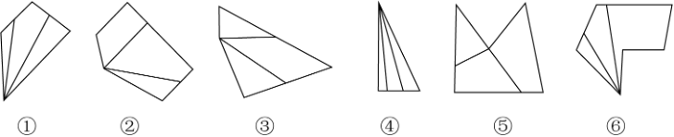
A. ①③⑤，②④⑥
B. ①④⑤，②③⑥
C. ①③⑥，②④⑤
D. ①④⑥，②③⑤

82. 把下面的六个图形分为两类，使每一类图形都有各自的共同特征或规律，分类正确的一项是：
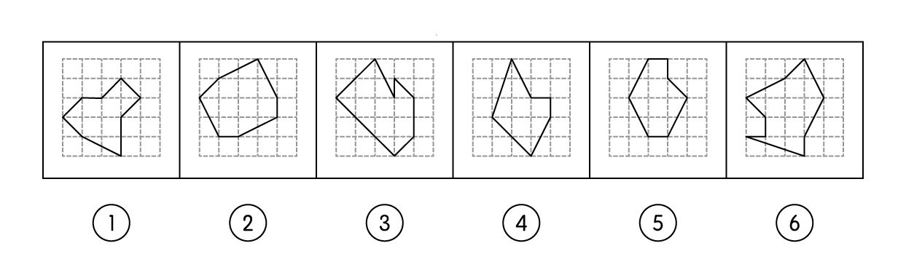
A. ①②③，④⑤⑥
B. ①③⑤，②④⑥
C. ①④⑤，②③⑥
D. ①⑤⑥，②③④

83. 把下面的六个图形分为两类，使每一类图形都有各自的共同特征或规律，分类正确的一项是：
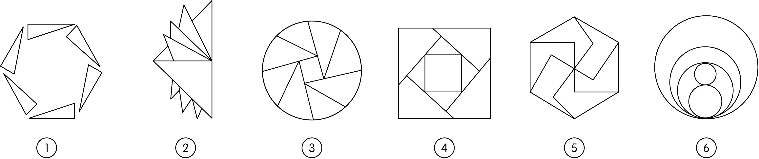
A. ①②③，④⑤⑥
B. ①③⑤，②④⑥
C. ①④⑤，②③⑥
D. ①⑤⑥，②③④

84. 把下面的六个图形分为两类，使每一类图形都有各自的共同特征或规律，分类正确的一项是：
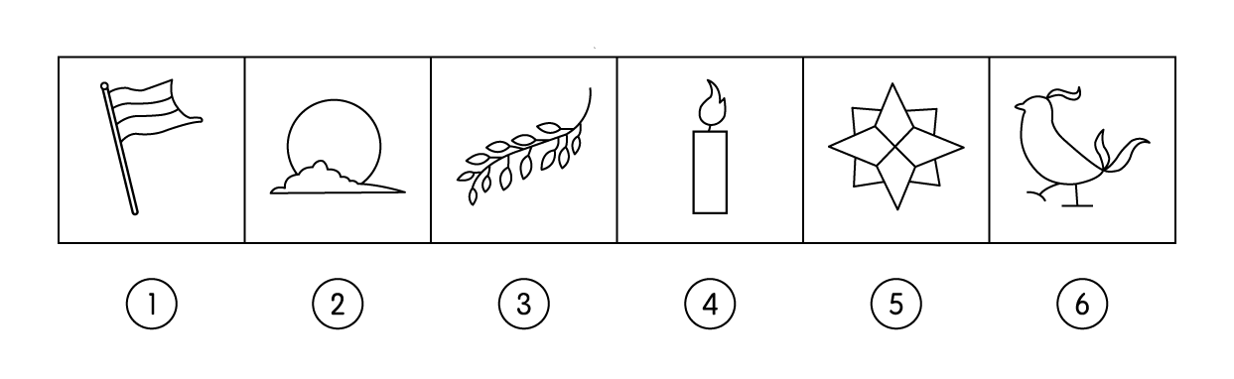
A. ①②③，④⑤⑥
B. ①③⑤，②④⑥
C. ①②⑤，③④⑥
D. ①④⑤，②③⑥

85. 从所给的四个选项中，选择最合适的一个填入问号处，使之呈现一定的规律性：
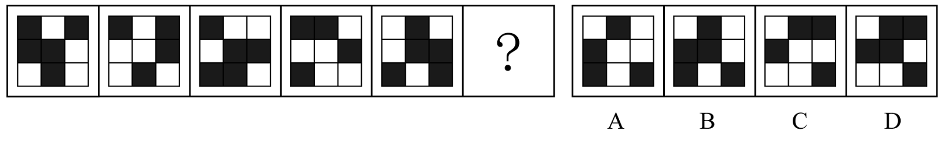

86. 从所给的四个选项中，哪一项填入问号处，不能使之呈现一定的规律性：
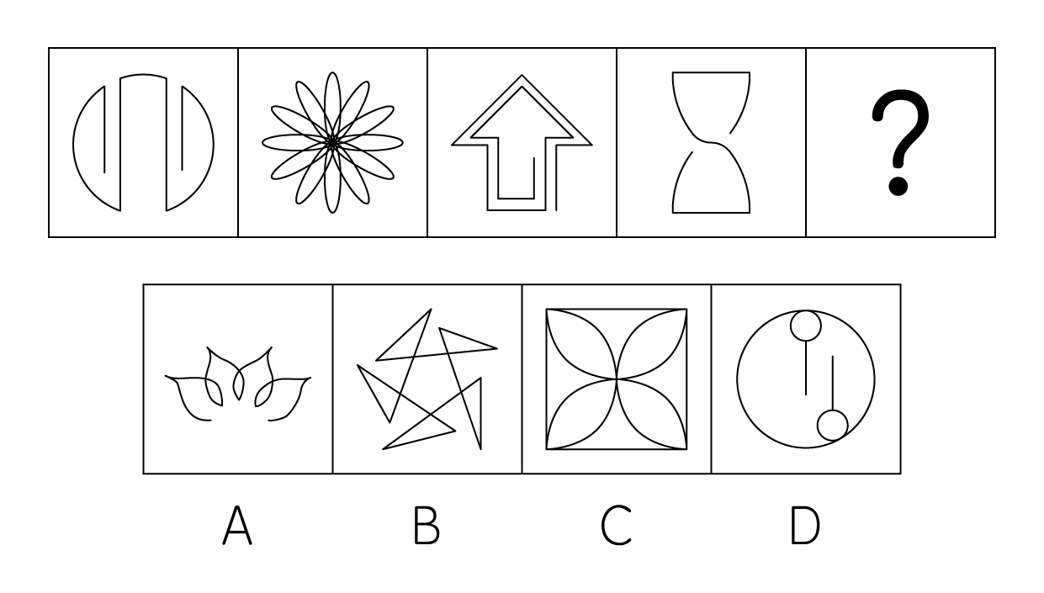

87. 从所给的四个选项中，选择最合适的一个填入问号处，使之呈现一定的规律性：
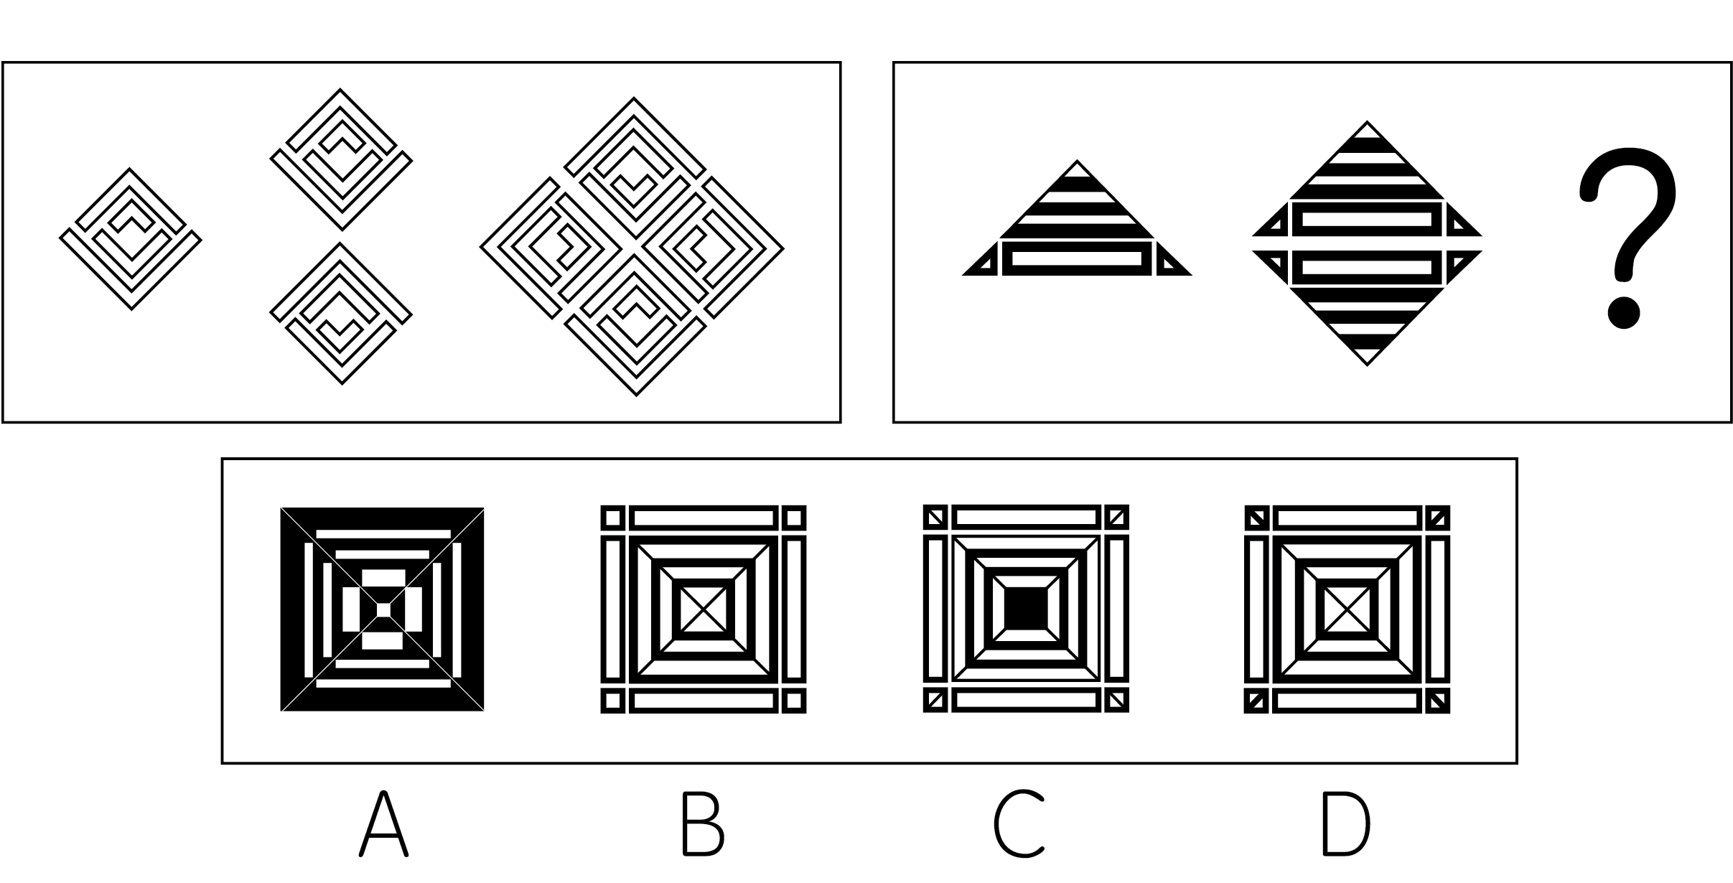

88. 从所给的四个选项中，选择最合适的一个填入问号处，使之呈现一定的规律性：
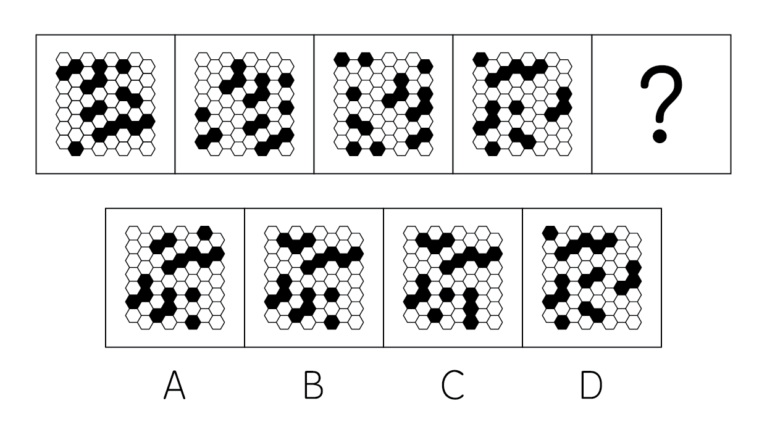

89. 下面的三棱台如图所示，从中挖掉一个圆柱体，然后从任一面剖开，哪一项不可能是该三棱台的截面？
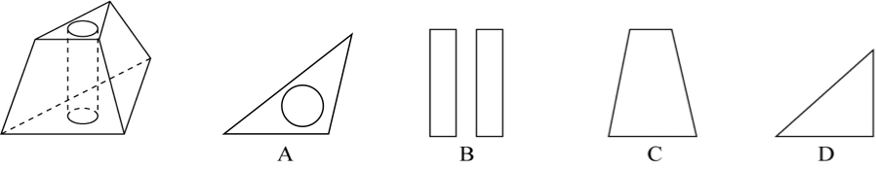

90. 下图右框内纸盒的外表面中，不能折叠成左框内所示的纸盒的是: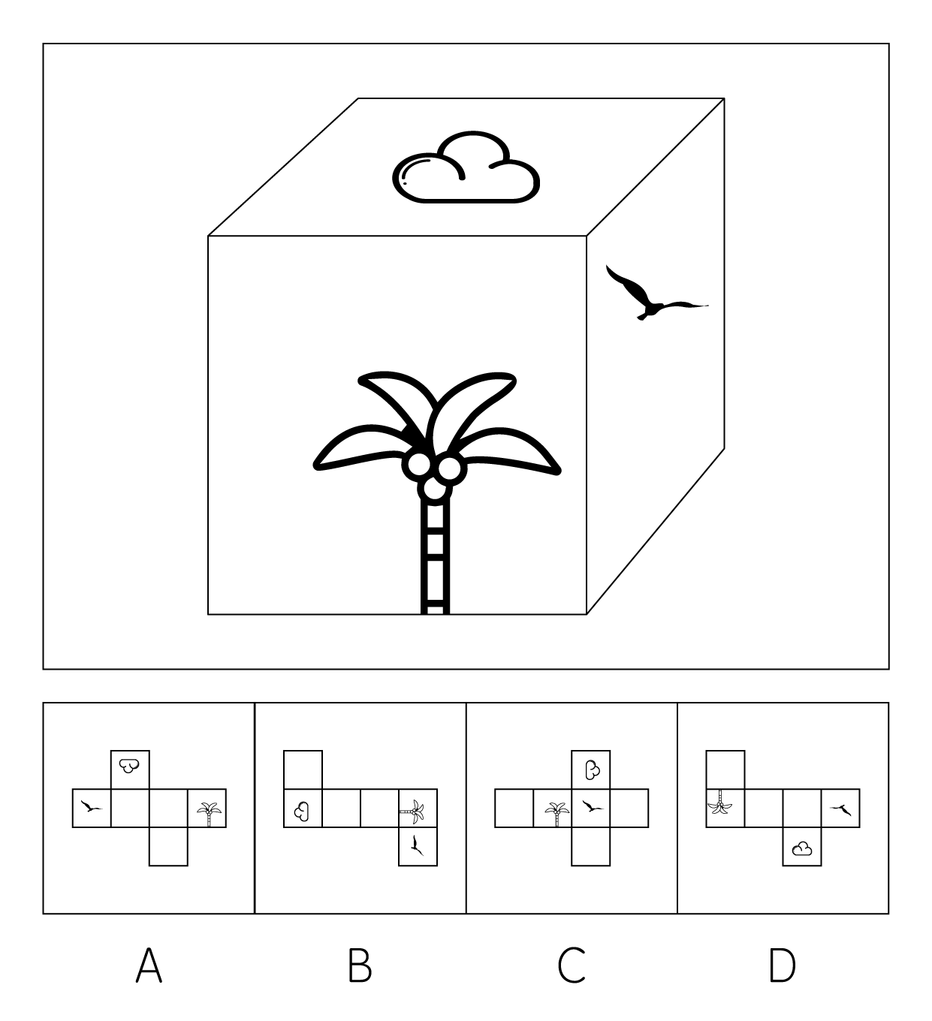

91. 深度学习是指在模仿人脑机制的神经网络中，对人工神经元的层进行了“多层处理”。深度学习不仅可以让AI（人工智能）读取大量图片，还可以让AI自主提取图片特征。得益于深度学习技术的面世，只要有大量数据，AI就能以极高的准确率进行学习，从而大幅度拓展了AI的应用范围。
根据上述定义，下列属于深度学习的是：
A. 人工智能图片教学走进课堂让学生体验深度学习
B. 问诊机器人可以迅速获取病患B超报告的风险信息
C. 某设区市在数字峰会期间提供无人驾驶汽车试乘服务
D. 安防巡检机器人通过图像识别技术判定工人是否佩戴安全帽

92. 回应性监管是指政府通过制度设计，采用多样化的监管手段和策略对市场主体和社会组织进行动态化、智能化、差别化的监管。回应性监管强调监管主体的多元化，除政府以外，企业、社会组织，乃至被监管对象都是监管主体；在监管策略上，采取差异化、阶梯化的监管方式，即政府首先鼓励自我监管，难以奏效时才采取更为严厉的强化型自我监管直至命令控制型监管。
根据上述定义，下列选项没有体现回应性监管的是：
A. 某地主管部门因食品安全问题突击整顿涉事企业
B. 瑞典立法要求工作场所必须建立安全环保的内控体系
C. 英国成立企业、工会代表组成的大健康监管委员会
D. 聘请专业的第三方机构对企业安全生产状况进行评估

93. 乡情治理是指乡情作用于基层社会治理主体和治理体系，在基层社会的意见整合、利益协调、矛盾化解、服务供给等治理过程中发挥重要作用的一种治理形态。“乡情”是一种基于地域以及附着在经济、社会、文化纽带上的特殊情感，体现为认同感、归属感、荣誉感及在此基础上的回馈意愿和公共精神。乡情治理的核心是存在一个由情感和认同构筑的场域，这个场域通过一些微观机制影响个体动机和群体行为，从而影响社会治理体系和过程。
根据上述定义，下列属于乡情治理的是：
A. 顺德人都以顺德是“世界美食之都”而自豪
B. 敢拼会赢的精神一直激励着闽南人勇闯南洋
C. 海外华侨华人一直有着爱国爱乡的光荣传统
D. 北岸乡贤成立妈祖慈善基金会服务当地桑梓

94. 参照群体理论是关于人的社会心理态度和行为怎样受其从属的或追求的群体参照力所影响的社会心理学理论。参照群体是指个体从心理上把自己列入、与之对照，并在评价、态度、行为上和在规范与价值观形成上接受其影响的群体。
根据上述定义，下列选项不能用参照群体理论解释的是：
A. 小王平时喜欢便装，但是参加面试时他决定穿着西装
B. 夏秋之际，妈妈怕孩子受凉，很注意给孩子增减衣物
C. 小刘看其他影迷都购买了偶像同款商品，自己也去买
D. 小张父母都是医生，她比常人更在意身边的卫生状况

95. 替代性满足指当欲望能量在最初对象上遇到阻碍时，就会向其他对象转移:如果再次遇阻，就再次转移,直到寻找到一个替代对象以消除紧张、满足欲望为止。
根据上述定义，下列选项不属于替代性满足的是：
A. 小李很喜欢旅游，因此经常利用自己的假期到全国各地旅游
B. 小王将自己不愉快的生活经历倾注于笔下，完成了一些作品
C. 小刘的小超市经营状况不佳，所以他一直有着天降横财的幻想
D. 小林梦想成为一个叱咤风云的英雄，他特别喜欢上网打战争游戏

96. 最小干预原则是指在保证文物安全的基本前提下，通过最小程度的介入来最大限度地维系文物的原本面貌,保留文物的历史、文化价值，以实现延续现状、降低保护性破坏的目标。
根据上述定义，下列选项不属于最小干预原则的是：
A. 某博物馆在修复古籍时不拆开原线绳，只修补蛀洞严重的书页，而不修补强度未受蛀洞影响的书页
B. 某博物馆的一副雕塑作品中的人物手臂缺失,专家们查阅了原始资料，根据资料将其复原如初
C. 某古城墙修缮时，保留其残损的现状，在靠近边墙的一侧恢复了很窄的台阶供游人安全通过
D. 某古塔倾斜，专家们在研究后最终决定只纠偏一度,它看上去依旧是倾斜的状态

97. 马兰戈尼效应，指的是表面张力不同的两种液体存在表面张力梯度，表面张力大的对其周围表面张力小的液体的拉力强，使液体从表面张力小的一边向张力大的方向流动渗透。
根据上述定义，下列属于马兰戈尼效应的是：
A. 若干种不同的酒按密度大小依次缓慢倒进杯子，会形成分层，通过加冰块，可以加大或减小密度，分层更明显
B. 涂料配色过程中，涂料和干燥后的涂膜颜色存在细微差异，在湿膜时颜色一般比较浅，在干燥后，颜色会加深
C. 牛奶中加入几滴流体色素，没有搅拌的情况下色素相对集中，取少量洗洁精滴在色素所在位置，色素迅速往牛奶边缘扩散
D. 奶茶就是牛奶和茶叶水的充分混合，不同的奶粉和不同茶叶水搭配，产生不同风味的奶茶，而且奶粉和茶水的配比也影响奶茶口感

98. 过滤气泡是指以大数据与算法推荐为底层架构，根据用户的使用时间、地区以及浏览习惯生成用户画像，并通过算法技术为其呈现独一无二的界面体验。网络上这种针对个人化搜索而提供筛选后结果的推荐算法，被称为过滤气泡。
根据上述定义，下列不属于过滤气泡的是：
A. 赵先生准备买车，上网看了很多汽车测评类的文章，买完车之后，浏览器上的内容几乎全是汽车类的资讯
B. 李先生经常网购图书，平台特意为他推送购书清单，打造个性化书店，让他在第一时间能得到新书的信息
C. 刘先生经常去某网络贴吧发帖，得到了很多人的关注，一些与他有相同爱好的人还建立了一个微信群进行交流
D. 王先生和张先生分别在各自手机上搜索某公司，王先生的搜索结果多为该公司的招聘信息，张先生的却多为该公司的投资信息

99. 欺诈行为是指经营者采用虚构假象、隐瞒真相、心理引导等方式，使消费者对客观事实产生错误认识，并因此作出购买决定。评价行为则是一种主观的价值判断，会随着评价主体的不同而发生变化，这属于正常的商业宣传。
根据上述定义，下列属于欺诈行为的是：
A. 李某卖的鲤鱼都是饲养的，却告诉张某说是野生的，张某并不在意鲤鱼是否野生，但念及李某谋生不易，心中不忍便买了一条
B. 王某看到一幅字帖落款为“启功”，指着这两个字问“真迹否？”店家笑而不语，王某遂以为真，以低价买得，欢喜回家
C. 服装店老板极尽推销之能事，说某件外套能够衬托赵某的身材气质，赵某购买后感觉并不好看，认为自己被骗了
D. 店家拿出一瓶贴牌假酒当真酒卖，黄某认出这是假酒，但心想可以据此索赔，就买回去了

100. 生殖隔离可以区分为合子前隔离和合子后隔离。合子前隔离是指由于活动区域、生活习性、体态差异等各种因素导致无法进行基因交流，从而产生生殖隔离。相比来说，合子后隔离则是因为遗传信息的不匹配，即使双方的生殖细胞能够相遇结合，也无法完成正常的繁衍。
根据上述定义，下列现象体现合子后隔离的是:
A. 甲种兰花通过a昆虫授粉，乙种兰花通过b昆虫授粉，二者只能通过人工授粉进行繁殖
B. 三倍体西瓜开花后，用二倍体西瓜的花朵进行授粉，培育无籽西瓜
C. 富尔顿蟋蟀和宾州蟋蟀的鸣声不同，无法相互吸引，不会进行交配
D. 13年蝉和17年蝉的发情期不同，没有交配机会

101. 考拉:树袋熊
A. 墨鱼:乌贼
B. 蜜蜂:黄蜂
C. 蚱蜢:蝗虫
D. 金龟子:天牛

102. 岳父∶泰山
A. 少女∶娥眉
B. 儿子∶孙子
C. 女婿∶东床
D. 兄弟∶伯仲

103. 姹紫∶嫣红
A. 嘉言∶懿行
B. 风刀∶霜剑
C. 小家∶碧玉
D. 疾首∶蹙额

104. 帛书∶简牍
A. 日晷∶秒表
B. 熊猫∶银杏
C. 青铜∶礼器
D. 牛车∶轿子

105. 电脑∶设备
A. 广播∶传媒
B. 颜料∶绘画
C. 文言∶白话
D. 能源∶煤炭

106. 马匹:船只:车辆
A. 银两:金钱:银币
B. 纸张:试卷:画册
C. 水杯:油瓶:饭碗
D. 官员:武将:首领

107. 针线∶布料∶服饰
A. 剪刀∶彩纸∶窗花
B. 刻刀∶玺印∶玉石
C. 玻璃∶窗户∶窗框
D. 鸡精∶乌鸡∶鸡汤

108. 电影院：影片：放映
A. 图书馆：资料：查阅
B. 下水道：地漏：排水
C. 传染病：疫苗：防疫
D. 朋友圈：微信：聊天

109. 征稿∶评选∶颁奖
A. 运动∶热身∶放松
B. 节能∶减排∶环保
C. 设计∶施工∶监理
D. 麻醉∶切开∶缝合

110. 晴空万里 对于 （ ） 相当于 （ ） 对于 识文断字
A. 天干物燥；才高八斗
B. 雨后春笋；妙笔生花
C. 阴云密布；胸无点墨
D. 倾盆大雨；味同嚼蜡

111. DNA甲基化严密控制着基因的表达，在肿瘤发生发展过程中发挥着重要作用。DNA出错且甲基化缺失是导致癌症的一个重要成因。几乎所有的人类肿瘤中都存在肿瘤相关基因的异常甲基化。因此，DNA甲基化异常是癌症发生的一种警示性标志。研究者据此认为，可以使用DNA甲基化作为一种全新的癌症检测筛查标志物，来有效识别结直肠癌、肺癌、乳腺癌和肝癌等肿瘤。
以下各项如果为真，最能支持上述研究者观点的是：
A. 肿瘤抑制基因启动子区往往发生DNA高甲基化，而癌基因启动子区则呈现出低甲基化
B. DNA甲基化检测方法不断涌现，既说明该研究难度大，也说明这些方法都有其局限性
C. DNA甲基化检测方法具有生物学的稳定性，且样本需求量少，检查过程更加简单快捷
D. 基因启动子区异常甲基化在多种人类疾病发生发展机制的研究中受到越来越多的重视

112. 欧洲杯比赛期间，小赵、小钱、小孙、小李预测甲、乙两支队伍能否进入决赛。他们的对话如下：
小赵：如果甲进入决赛，则乙也能进入决赛。
小钱：我看甲进入决赛没有问题。
小孙：在我看来，甲能够进入决赛，但乙进不了。
小李：我的看法是，如果甲不能进入决赛，则乙进决赛。
结果出来后，他们四人的预测有两个真、两个假，关于甲和乙是否进人决赛，以下推论正确的是：
A. 甲和乙都进入决赛
B. 甲和乙都没有进入决赛
C. 甲进入决赛，乙没有进入决赛
D. 甲没有进入决赛，乙进入决赛

113. 有观点认为，体质的酸化是百病之源。无论是癌症，还是常见的高血压、糖尿病、痛风等，都是由于“酸性食物”吃多了导致体质酸化引起的。而鱼、肉、米饭、酒等人类的主副食品都是酸性的，尤其是我们的主食米饭，更被渲染成“酸性食物”的典型代表。
以下各项如果为真，最能反驳上述观点的是：
A. 人体的皮肤处于弱酸性状态时，比较不容易滋生细菌
B. 人体的酸碱度以7.4为佳，即身体偏碱性就是健康的
C. 人体有三个调节系统平衡酸碱，人的体质不会是酸性
D. 健康人的尿液是呈酸性的，人体本身就存在酸性物质

114. 伤害感受神经能够对造血干细胞动员进行调控，增强造血干细胞的黏附或迁移，降钙素基因相关肽（CGRP）是伤害感受神经元主要分泌的神经递质分子。研究者发现，给予CGRP可以显著增强造血干细胞动员。CGRP可以直接影响造血干细胞，诱导细胞表面形成CALCRL和RAMP1蛋白形成的二聚体受体，并促进造血干细胞进入血管。研究专家认为，吃辣可以促进造血干细胞动员。
如果上述结论为真，需要补充的前提是：
A. 骨髓神经纤维中高达77%都是伤害感受神经元
B. 辛辣食物导致的“辣味”是一种痛觉，会激活伤害感受神经
C. 辣的食物能够消化促进消化液的分泌，增加消化酶的活性，加速胃肠道蠕动
D. 造血干细胞会在神经的调控之下，从骨髓释放进入循环，对损失的血细胞进行补充

115. 研究人员对人的“头骨突起”进行了一项研究。在这项研究中，调查对象包括1200名年龄在18岁至86岁的普通人群，研究发现，颅骨底部出现骨质突起的情况在年轻人中比在老年人中更为普遍，尤其是在18岁至30岁年龄组的男性当中，研究者认为，一些人颅骨底部出现的奇怪的“头骨突起”与他们长时间弯下脖子看智能手机时的奇怪角度有关。
以下各项如果为真，最能质疑上述结论的是：
A. 网上销售的塑形枕头深受“头骨突起”的年轻消费者欢迎
B. 该研究样本人群是随机抽取，它的结论适用于普通人群
C. 研究人员对年轻人更容易出现头骨突起的分析过程存在瑕疵
D. 研究者并未对调查对象每日弯下脖子看智能手机的时间进行记录

116. 研究者发现，蚕挑选桑叶要经过类似于计算机安全系统的验证。蚕口器下方的下颚须在触碰叶片时会先轻轻咬一口，下颚须中的味觉神经能以极高的灵敏度识别叶片表面的β-谷甾醇、绿原酸、异槲皮苷这三种物质；接着，它会用口器上的须形外颚叶来尝一下叶片叶汁中的糖分，须形外颚叶上的味觉神经比较迟钝，只有高浓度的糖才能激活；在确认是桑叶后它才开始大肆咀嚼。
由此可以推出：
A. 桑叶会分泌适合蚕生长的糖分和物质，故而它几乎只吃桑叶
B. 通过不同的器官感受不同的味道，这就是蚕判断桑叶的秘诀
C. 蚕在演化过程中，它的口器具备了通过触碰感知桑叶的能力
D. 这项研究有助于改进蚕的人工饲料，可在没有桑树的环境下养蚕

117. 近日，有科学家撰文指出，即使保持现有的城市和农田面积，地球上至少还有种植1万亿棵或1.5万亿棵树的空间，面积可达900万平方公里，大致相当于美国的国土面积。而这些新树未来几十年里可以从大气中吸收近7500亿吨导致温室效应的二氧化碳，这几乎等同于人类在过去25年排放的碳污染的总和。因此，该科学家认为，对抗全球变暖最根本的方法是，种植1万亿棵或1.5万亿棵树。
以下各项如果为真，最能质疑这位科学家观点的是：
A. 还有其他可行方法可以应对气候变化，例如让人们从吃肉转向吃素
B. 对燃烧石油、煤炭和天然气的依赖，才是导致全球变暖的根本原因
C. 随着全球变暖尤其是热带地区变干燥，当前树木植被已在大片消失
D. 只有年轻的树木才能从空气中清除更多碳污染，热带地区最具潜力

118. 科学家在金星大气层中探测到了磷化氢的踪迹，浓度极高，是地球大气层中磷化氢浓度的1000倍至100万倍。在地球上，磷化氢仅见于工业生产领域或由厌氧微生物所产生。对于金星上磷化氢的来源，研究团队进行了大量分析，推断是否来自光照、闪电、火山或者从金星表面向上吹至大气层中的矿物质等，但根据已有知识的计算结果均不支持这些来源。研究人员因此表示有磷化氢意味着没有充足的氧气存在，但有可能证明是存在厌氧生物的，故而金星大气层中的磷化氢有可能是某种生物留下的印记。
以下哪项如果为真，最能削弱上述研究人员的观点?
A. 金星大气中含有大量二氧化碳以及浓硫酸云层，温室效应非常严重
B. 科学家们发现了“不需要呼吸”的动物，比较符合金星的大气条件
C. 金星上存在某些未知的光化学过程，这些光化学过程能够释放大量的磷化氢
D. 磷化氢需要很多能量来制作，且任何行星上都不太可能存在太多磷，因此一颗行星产生大量磷化氢的可能性很低

119. 研究发现，对居住地附近有至少30%的土地是公园和绿地的成年人而言，他们感到孤独的几率比居住地附近绿地面积不足10%的成年人要低26%。对于独居者而言，关联性甚至更大——在绿地面积达到或超过30%的地区，他们感到孤独的可能性降低了一半。
以下哪项如果为真，最能支持上述观点?
A. 越来越多的证据表明，孤独感与罹患抑郁症的风险增加有关
B. 城市重新造林可能有助于降低主观记忆减退甚至患阿尔茨海默症的风险
C. 以前没有定期接触自然的人以安全、积极和可持续的方式定期与自然接触，就有希望缓解孤独感
D. 绿地面积大小与社交互动频率正相关，经常与他人在绿地环境中交流有助于改善情绪和消除孤独感

120. 有些人的心情比较容易受到外界影响。比如飞行员担心遇到雷暴，虽然没有什么奇招。但有些食物的确能让大脑更好地运作，可可就是其中之一。这是因为可可含有大量的茶碱和咖啡因。它们可以有效的减轻压力和缓解疼痛。
以下哪项如果为真，最能支持上述观点：
A. 虽然可可富含咖啡因，但咖啡因只有在特定条件下才能发挥其减压作用
B. 据研究显示，可可中含有的茶碱和咖啡因可以刺激大脑分泌内啡酞，而内啡酞对减轻压力和缓解疼痛非常有效
C. 每天摄入主要原料为可可的黑巧克力对情绪会有一定影响
D. 每天至少30分钟的运动，有助于大脑产生缓解压力和焦虑所需的激素

答案与解析
第81题
【知识点】 数量类
【答案】 D
【解析】 本题属于数量类，主要考查形的识别以及线数量。
图①④⑥分别是锐角引出2条线，图②③⑤不是锐角引出两条线。
因此本题选D。
【来源】 2022年浙江公务员考试《行测》真题（A类）第81题,2022年浙江公务员考试《行测》真题（C类）第81题

第82题
【知识点】 数量类
【答案】 C
【解析】 本题属于数量类，主要考查面积。
题干图形均有5*5的方格，每个方格可以界定1个单位面积。
图形①④⑤线框围成的面积为7.5个单位面积；
图形②③⑥线框围成的面积为10.5个单位面积。
因此本题选C。
【来源】 2022年山西公务员考试《行测》真题第80题,2022年安徽公务员考试《行测》真题第84题,2022年辽宁公务员考试《行测》真题第74题,2022年江西公务员考试《行测》真题第81题,2022年吉林公务员考试《行测》真题第63题,2022年河北公务员考试《行测》真题第76题,2022年湖北公务员考试《行测》真题第72题,2022年陕西公务员考试《行测》真题第75题,2022年浙江公务员考试《行测》真题（A类）第82题,2022年浙江公务员考试《行测》真题（C类）第86题

第83题
【知识点】 数量类
【答案】 D
【解析】 本题属于数量类，主要考查数面。
图①⑤⑥均为6个面；
图②③④均为9个面。
因此本题选D。
【来源】 2022年安徽公务员考试《行测》真题第83题,2022年辽宁公务员考试《行测》真题第72题,2022年吉林公务员考试《行测》真题第62题,2022年重庆公务员考试《行测》真题第72题,2022年湖北公务员考试《行测》真题第75题,2022年陕西公务员考试《行测》真题第74题,2022年浙江公务员考试《行测》真题（A类）第83题,2022年浙江公务员考试《行测》真题（C类）第83题

第84题
【知识点】 位置类
【答案】 C
【解析】 本题属于位置类，主要考查静态位置。
图①②⑤为线交；
图③④⑥为点交。
因此本题选C。
【来源】 2022年山西公务员考试《行测》真题第79题,2022年辽宁公务员考试《行测》真题第73题,2022年江西公务员考试《行测》真题第82题,2022年重庆公务员考试《行测》真题第73题,2022年河北公务员考试《行测》真题第77题,2022年宁夏公务员考试《行测》真题第69题,2022年浙江公务员考试《行测》真题（A类）第84题,2022年浙江公务员考试《行测》真题（C类）第84题

第85题
【知识点】 位置类
【答案】 A
【解析】 本题属于位置类，主要考查旋转。
图1逆时针旋转90°得到图3，图3逆时针旋转90°得到图5；
图2逆时针旋转90°得到图4，图4逆时针旋转90°得到问号处图形。
因此本题选A。
【来源】 2022年浙江公务员考试《行测》真题（A类）第85题,2022年浙江公务员考试《行测》真题（C类）第85题

第86题
【知识点】 数量类
【答案】 D
【解析】 本题属于数量类，主要考查数笔画。
题干图形均为一笔画图形。
A、B、C项均为一笔画图形，
D项为两笔画图形。
注意本题属于选非题。
因此本题选D。
【来源】 2022年安徽公务员考试《行测》真题第81题,2022年辽宁公务员考试《行测》真题第75题,2022年江西公务员考试《行测》真题第83题,2022年吉林公务员考试《行测》真题第61题,2022年重庆公务员考试《行测》真题第71题,2022年河北公务员考试《行测》真题第78题,2022年湖北公务员考试《行测》真题第71题,2022年陕西公务员考试《行测》真题第71题,2022年浙江公务员考试《行测》真题（A类）第86题,2022年浙江公务员考试《行测》真题（C类）第82题

第87题
【知识点】 位置类
【答案】 D
【解析】 本题属于位置类，主要考查旋转与翻转。
题干左边：图1经过上下翻转得到图2，图2上下的两个图形在各自位置旋转180度后，再旋转90度，将重新得到的四个图形相加之后得到图3；
题干右边：运用第一段找到的规律，图1到图2符合此规律，图3直接运用该规律，只有D项符合。
因此本题选D。
【来源】 2022年山西公务员考试《行测》真题第77题,2022年安徽公务员考试《行测》真题第82题,2022年辽宁公务员考试《行测》真题第77题,2022年江西公务员考试《行测》真题第84题,2022年吉林公务员考试《行测》真题第64题,2022年重庆公务员考试《行测》真题第74题,2022年河北公务员考试《行测》真题第79题,2022年湖北公务员考试《行测》真题第73题,2022年陕西公务员考试《行测》真题第72题,2022年浙江公务员考试《行测》真题（A类）第87题,2022年浙江公务员考试《行测》真题（C类）第87题

第88题
【知识点】 位置类
【答案】 A
【解析】 本题属于位置类，主要考查平移。
每一列图形向右整体平移两个单位后，再向下移动一个单位，如图所示：
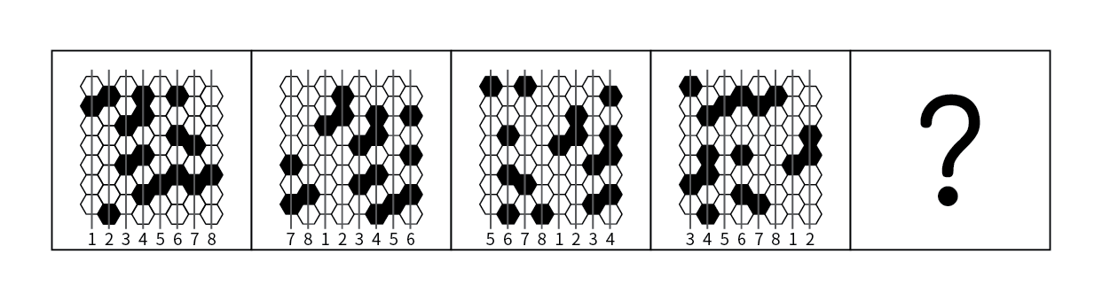
则在问号处的图形如下，只有A项符合。
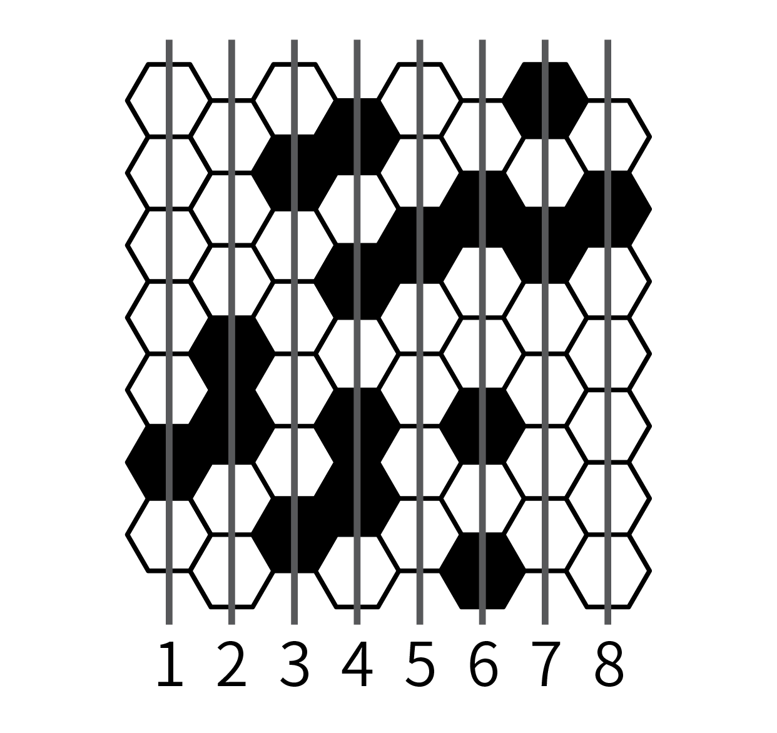
因此本题选A。
【来源】 2022年山西公务员考试《行测》真题第76题,2022年辽宁公务员考试《行测》真题第76题,2022年江西公务员考试《行测》真题第85题,2022年河北公务员考试《行测》真题第80题,2022年浙江公务员考试《行测》真题（A类）第88题,2022年浙江公务员考试《行测》真题（C类）第88题

第89题
【知识点】 重构类
【答案】 B
【解析】 本题属于重构类，主要考查剖视图。
A项、C项、D项，均可以切出，如下图所示：
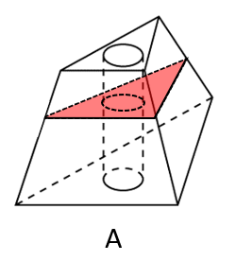
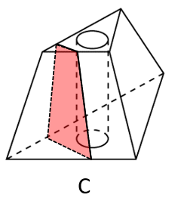
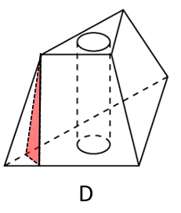
B项，无法切出；
因此本题选B。
【来源】 2022年浙江公务员考试《行测》真题（A类）第89题,2022年浙江公务员考试《行测》真题（C类）第89题

第90题
【知识点】 重构类
【答案】 B
【解析】 本题属于重构类，主要考查六面体（平面展开图）。
A项：利用描点法，“直4”和“弯3”重合点判断，展开图与立体图一致，能折成，排除；
B项：利用描点法，“直4”重合点判断，云朵顶部的凸起的方向在平面图与立体图中不一致，不能折成，当选；
C项：利用描点法，展开图与立体图一致，能折成，排除；
D项：利用描点法，“直4”和“弯3”重合点判断，展开图与立体图一致，能折成，排除。
因此本题选B。
【来源】 2022年山西公务员考试《行测》真题第78题,2022年安徽公务员考试《行测》真题第85题,2022年辽宁公务员考试《行测》真题第71题,2022年江西公务员考试《行测》真题第86题,2022年吉林公务员考试《行测》真题第65题,2022年重庆公务员考试《行测》真题第75题,2022年河北公务员考试《行测》真题第81题,2022年湖北公务员考试《行测》真题第74题,2022年陕西公务员考试《行测》真题第73题,2022年浙江公务员考试《行测》真题（A类）第90题,2022年浙江公务员考试《行测》真题（C类）第90题

第91题
【知识点】 定义判断
【答案】 D
【解析】 本题属于单定义中的脉络型，主要考查“信息技术”相关的知识。
深度学习的关键信息是：
①模仿人脑机制的神经网络中，对人工神经元的层进行“多层处理”；
②让AI（人工智能）读取大量图片，还可以让AI自主提取图片特征。
A项：人工智能图片教学走进课堂，让学生体验深度学习，深度学习的主体是机器，而不是人，不符合“模仿人脑机制的神经网络”，不符合定义，排除；
B项：问诊机器人获取病患B超报告的风险信息，其中B超报告中有文字有图片，报告里面已经有风险信息，所以该选项并没有涉及到“多层处理”，也不符合“让AI（人工智能）读取大量图片”，不符合定义，排除；
C项：无人驾驶汽车试乘服务并不是让AI读取数据，不符合“读取大量图片”、“自主提取图片特征”，排除；
D项：安防巡检机器人通过图像识别技术判定工人是否佩戴安全帽，符合“读取大量图片”、“自主提取图片特征”，当选。
因此本题选D。
【来源】 2022年山西公务员考试《行测》真题第88题,2022年安徽公务员考试《行测》真题第72题,2022年吉林公务员考试《行测》真题第70题,2022年重庆公务员考试《行测》真题第80题,2022年湖北公务员考试《行测》真题第80题,2022年陕西公务员考试《行测》真题第83题,2022年浙江公务员考试《行测》真题（A类）第91题,2022年浙江公务员考试《行测》真题（C类）第91题

第92题
【知识点】 单定义
【答案】 D
【解析】 本题属于单定义中的脉络型，主要考查“管理学”相关的知识。
回应性监管的关键信息是：
①政府多样化的监管手段和策略；
②监管主体的多元化，除政府以外，企业、社会组织，乃至被监管对象都是监管主体；
③差异化、阶梯化的监管方式：首先鼓励自我监管，难以奏效时才采取更为严厉的强化型自我监管直至命令控制型监管。
A项：主管部门是监管主体，整顿设施企业属于“命令控制型监管”，符合定义，排除；
B项：建立内控体系，说明监管主体是“企业、被监管对象”，属于“自我监管”，符合定义，排除；
C项：企业和工会代表组成大健康监管委员会，说明监管主体是“企业、社会组织、被监管对象”，属于“自我监管”，符合定义，排除；
D项：第三方机构对企业进行评估，目的是分析可能导致的事故风险的大小，提出相应的安全对策措施，以达到工程、系统安全的目的，不属于“监管”，不符合定义，当选。
因此本题选D。
【来源】 2022年山西公务员考试《行测》真题第85题,2022年安徽公务员考试《行测》真题第76题,2022年江西公务员考试《行测》真题第87题,2022年重庆公务员考试《行测》真题第81题,2022年河北公务员考试《行测》真题第82题,2022年湖北公务员考试《行测》真题第81题,2022年浙江公务员考试《行测》真题（A类）第92题,2022年浙江公务员考试《行测》真题（C类）第92题

第93题
【知识点】 定义判断
【答案】 A
【解析】 本题属于单定义中的脉络型，主要考查“社会学”相关的知识。
乡情治理的关键信息是：
①乡情作用于基层社会治理主体和治理体系；
②在基层社会的意见整合、利益协调、矛盾化解、服务供给等治理过程中发挥作用的一种治理形态。
A项：顺德人以顺德而自豪，是乡情作用于基层社会治理主体和治理体系，体现出①，顺德是“世界美食之都”是基层社会的意见整合、服务供给，体现出②，符合定义，当选；
B项：闽南人闯南洋，是外出闯荡，没有“作用于基层社会治理主体和治理体系”，未体现①，不符合定义，排除；
C项：海外华侨爱国爱乡传统是思想，没有“作用于基层社会治理主体和治理体系”，未体现①，不符合定义，排除；
D项：北岸乡贤成立妈祖慈善基金会服务当地桑梓，不是基层社会的意见整合、利益协调、矛盾化解等治理过程中发挥作用的一种治理形态，未体现②，不符合定义，排除。
因此本题选A。
【来源】 2022年山西公务员考试《行测》真题第89题,2022年安徽公务员考试《行测》真题第73题,2022年辽宁公务员考试《行测》真题第80题,2022年江西公务员考试《行测》真题第88题,2022年吉林公务员考试《行测》真题第67题,2022年河北公务员考试《行测》真题第83题,2022年湖北公务员考试《行测》真题第78题,2022年陕西公务员考试《行测》真题第84题,2022年浙江公务员考试《行测》真题（A类）第93题,2022年浙江公务员考试《行测》真题（C类）第93题

第94题
【知识点】 单定义
【答案】 B
【解析】 本题属于单定义，主要考查脉络型。
参照群体理论的关键信息是：人的社会心理态度和行为怎样受其从属的或追求的群体参照力所影响；
A项：小王在面试时穿着西装，属于受从属的群体（面试者）参照力所影响，从而接受了面试者穿西装的行为，符合定义，排除；
B项：妈妈为孩子增减衣服仅仅是根据天气变化，并未受到参照群体影响，不符合定义，当选；
C项：小刘跟随其他影迷购买偶像商品，属于受到从属的群体（粉丝）参照力的影响，从而在态度上接受购买偶像商品，并且行为上也购买了，符合定义，排除；
D项：小张在意卫生状况是受其父母的影响，属于受从属的群体（家庭成员）参照力所影响，进而在规范与价值观形成上（个人卫生）接受其影响的群体，符合定义，排除。
因此本题选B。
【来源】 2022年安徽公务员考试《行测》真题第74题,2022年江西公务员考试《行测》真题第89题,2022年吉林公务员考试《行测》真题第66题,2022年重庆公务员考试《行测》真题第77题,2022年河北公务员考试《行测》真题第84题,2022年湖北公务员考试《行测》真题第77题,2022年陕西公务员考试《行测》真题第80题,2022年浙江公务员考试《行测》真题（A类）第94题,2022年浙江公务员考试《行测》真题（C类）第94题

第95题
【知识点】 单定义
【答案】 A
【解析】 本题属于单定义中的要件型，主要考查“原因”和“结果”两个要件。
①原因：欲望能量遇到阻碍；
②结果：寻找到一个替代对象以消除紧张、满足欲望。
A项：小李喜欢旅游就经常到全国各地旅游，未体现①欲望遇到阻碍，也并未体现②寻找替代对象，不符合定义，当选；
B项：小王不愉快的生活经历体现出①欲望遇到阻碍，将经历倾注于笔下完成作品，体现出②寻找到一个替代对象以消除紧张、满足欲望，符合定义，排除；
C项：小刘的小超市经营状况不佳，体现出①欲望遇到阻碍，幻想天降横财，体现出②寻找到一个替代对象以消除紧张、满足欲望，符合定义，排除；
D项：小林的梦想是成为叱咤风云的英雄，但这是不可能实现的，体现出①欲望遇到阻碍，喜欢上网打战争游戏，体现出②寻找到一个替代对象以消除紧张、满足欲望，符合定义，排除。
因此本题选A。
【来源】 2022年山西公务员考试《行测》真题第82题,2022年辽宁公务员考试《行测》真题第78题,2022年江西公务员考试《行测》真题第90题,2022年重庆公务员考试《行测》真题第78题,2022年河北公务员考试《行测》真题第85题,2022年陕西公务员考试《行测》真题第77题,2022年浙江公务员考试《行测》真题（A类）第95题,2022年浙江公务员考试《行测》真题（C类）第95题

第96题
【知识点】 定义判断
【答案】 B
【解析】 本题属于单定义中的要件型，主要考查“方式”和“目的”这两个要件。
最小干预原则的关键信息是：
①方式：通过最小程度的介入来最大限度地维系文物的原本面貌;
②目的：保留文物的历史、文化价值，以实现延续现状，降低保护性破坏。
A项：修复古籍时不拆开原线绳，只修补蛀洞严重的书页，不修补强度未受到蛀洞影响的书页，体现出①“最小程度的介入来最大限度地维系文物的原本面貌”和②“以实现延续现状”，符合定义，排除；
B项：将雕塑作品中的人物手臂缺失，根据资料将其复原如初，补上两个手臂对文物保护而言是“大动作”，未体现①“最小程度的介入来最大限度地维系文物的原本面貌”，不符合定义，当选；
C项：古城墙修缮，保留其残损的现状，只恢复了很窄的台阶，体现出①“最小程度的介入来最大限度地维系文物的原本面貌”和②“以实现延续现状”，符合定义，排除；
D项：古塔倾斜，经过研究后只纠偏一度，体现出①“最小程度的介入来最大限度地维系文物的原本面貌”和②“以实现延续现状”，符合定义，排除。
因此本题选B。
【来源】 2022年山西公务员考试《行测》真题第90题,2022年安徽公务员考试《行测》真题第75题,2022年辽宁公务员考试《行测》真题第82题,2022年江西公务员考试《行测》真题第91题,2022年重庆公务员考试《行测》真题第79题,2022年河北公务员考试《行测》真题第86题,2022年湖北公务员考试《行测》真题第79题,2022年陕西公务员考试《行测》真题第85题,2022年浙江公务员考试《行测》真题（A类）第96题,2022年浙江公务员考试《行测》真题（C类）第96题

第97题
【知识点】 定义判断
【答案】 C
【解析】 本题属于单定义中的脉络型，主要考查“理化生”相关的知识。
马兰戈尼效应的关键信息是：
①表面张力不同的两种液体存在表面张力梯度；
②液体从表面张力小的一边向张力大的方向流动渗透。
A项：不同的酒按照“密度”分层，没有体现“表面张力不同的液体”，不符合定义，排除；
B项：“涂料”在干湿两种状态下的颜色差异，不属于“两种液体”，不符合定义，排除；
C项：牛奶和流体色素属于“表面张力不同的两种液体”，色素在“没有搅拌的情况下集中”表明其“张力”确实不同，而后“向牛奶边缘扩散”，体现出“液体从表面张力小的一边向张力大的方向流动渗透”，符合定义，当选；
D项：奶茶的组成成分为牛奶和茶叶水，属于“表面张力不同的两种液体”，但其“口味、口感”是基于“牛奶和茶叶水不同类比、不同配比”，未体现“液体从表面张力小的一边向张力大的方向流动渗透”，不符合定义，排除。
因此本题选C。
【来源】 2022年山西公务员考试《行测》真题第83题,2022年安徽公务员考试《行测》真题第80题,2022年吉林公务员考试《行测》真题第69题,2022年湖北公务员考试《行测》真题第76题,2022年陕西公务员考试《行测》真题第78题,2022年浙江公务员考试《行测》真题（A类）第97题,2022年浙江公务员考试《行测》真题（C类）第97题

第98题
【知识点】 单定义
【答案】 C
【解析】 本题属于单定义中的要件型，主要考查“方式”和“目的”这两个要件。
①方式：以大数据与算法推荐为底层架构，根据用户的使用时间、地区以及浏览习惯生成用户画像。
②目的：通过算法技术为用户呈现独一无二的界面体验。
A项：赵先生上网看了很多汽车测评类文章，买完车之后，浏览器上的内容几乎全是汽车类的咨询，体现了①大数据根据用户浏览习惯生成用户画像，②为其呈现独一无二的界面体验；符合定义，排除；
B项：李先生经常网购图书，平台特意为他推送购书清单，打造个性化书店，体现了①大数据根据其浏览习惯生成用户画像，②为其呈现独一无二的界面体验，符合定义，排除；
C项：刘先生经常去贴吧发帖，一些与他有相同爱好的人建立了一个微信群进行交流，没有体现①大数据与算法推荐，也没有基于浏览习惯生成用户画像，不符合定义，当选；
D项：王先生与张先生分别在各自手机上搜索某公司，王先生搜索结果多为该公司的招聘信息，张先生的搜索结果却多为该公司的投资信息，背后体现了①以大数据与算法推荐为底层架构，②根据用户的浏览习惯生成独一无二的界面体验，符合定义，排除。
因此本题选C。
【来源】 2022年山西公务员考试《行测》真题第86题,2022年安徽公务员考试《行测》真题第79题,2022年辽宁公务员考试《行测》真题第79题,2022年江西公务员考试《行测》真题第92题,2022年重庆公务员考试《行测》真题第83题,2022年河北公务员考试《行测》真题第87题,2022年湖北公务员考试《行测》真题第83题,2022年陕西公务员考试《行测》真题第81题,2022年浙江公务员考试《行测》真题（A类）第98题,2022年浙江公务员考试《行测》真题（C类）第98题

第99题
【知识点】 单定义
【答案】 B
【解析】 本题属于单定义，主要考查方式和目的两个要件。
经营者
方式：虚构假象、隐瞒真相、心理引导等方式；
目的：使消费者对客观事实产生错误认识，并因此作出购买决定。
A项：张某不在意鲤鱼是否是野生，并未产生错误认识，目的不对应，排除；
B项：店家笑而不语，让王某误以为是真品，符合方式中的心理引导，王某误认为是真品及产生错误认知，符合目的，符合定义；
C项：服装店老板推销是一种主观的价值判断，并未出现虚构假象、隐瞒真相、心理引导等方式，排除；
D项：黄某认出是假酒，但是还是买了，并未产生错误认识，不符合定义，排除。
因此本题选B。
【来源】 2022年辽宁公务员考试《行测》真题第84题,2022年江西公务员考试《行测》真题第93题,2022年重庆公务员考试《行测》真题第76题,2022年河北公务员考试《行测》真题第88题,2022年陕西公务员考试《行测》真题第76题,2022年浙江公务员考试《行测》真题（A类）第99题,2022年浙江公务员考试《行测》真题（C类）第99题

第100题
【知识点】 定义判断
【答案】 B
【解析】 本题属于多定义，主要考查“辨析型”中选是的题目。
①合子前隔离：由于活动区域、生活习性、体态差异等各种因素导致无法进行基因交流，从而产生生殖隔离。
②合子后隔离：是因为遗传信息的不匹配，即使双方的生殖细胞能够相遇结合，也无法完成正常的繁衍。
A项：“甲种兰花”和“乙种兰花”通过人工授粉进行繁殖，说明可以完成繁衍，不符合定义，排除；
B项：“三倍体西瓜”开花后和“二倍体西瓜”的花朵进行授粉，说明双方生殖细胞相遇后可以结合，培育出无籽西瓜，说明无法完成繁衍，符合定义，当选；
C项：“富尔顿蟋蟀”和“宾州蟋蟀”的鸣声不同，属于不同蟋蟀品种，无法相互吸引，不会进行交配，不确定生殖细胞相遇后是否能完成正常繁衍，不符合定义，排除；
D项：13年蝉和17年蝉的发情期不同，没有交配机会，不确定生殖细胞相遇后是否能完成正常繁衍，不符合定义，排除。
因此本题选B。
【来源】 2022年山西公务员考试《行测》真题第87题,2022年安徽公务员考试《行测》真题第77题,2022年江西公务员考试《行测》真题第95题,2022年重庆公务员考试《行测》真题第85题,2022年河北公务员考试《行测》真题第90题,2022年湖北公务员考试《行测》真题第85题,2022年陕西公务员考试《行测》真题第82题,2022年浙江公务员考试《行测》真题（A类）第100题,2022年浙江公务员考试《行测》真题（C类）第100题

第101题
【知识点】 集合类
【答案】 A
【解析】 本题属于集合类，主要考查全同关系。
“考拉”和“树袋熊”属于全同关系。
A项：“墨鱼”和“乌贼”属于全同关系，当选；
B项：“蜜蜂”和“黄蜂”属于并列关系，排除；
C项：“蚱蜢”是蚱蜢亚科昆虫的统称，“蝗虫”属于昆虫纲直翅目，蝗总科。蚱蜢和蝗虫的关系较有争议，部分资料显示二者为全同关系暂且保留；
D项：“金龟子”是金龟子科昆虫的总称，“天牛”是鞘翅目叶甲总科天牛科昆虫的总称。二者属于并列关系，排除。
对比A、C两项，A项中的墨鱼和乌贼是没有争议的全同关系。
因此本题选A。
【来源】 2022年辽宁公务员考试《行测》真题第87题,2022年吉林公务员考试《行测》真题第73题,2022年重庆公务员考试《行测》真题第86题,2022年湖北公务员考试《行测》真题第86题,2022年浙江公务员考试《行测》真题（A类）第101题,2022年浙江公务员考试《行测》真题（C类）第101题

第102题
【知识点】 集合类
【答案】 C
【解析】 本题属于集合类，主要考查全同关系。
岳父和泰山属于全同关系
A项：娥眉在古代指女子，并非少女，排除；
B项：儿子和孙子是两代人，并非全同关系，排除；
C项：女婿和东床属于全同关系，当选；
D项：伯仲指兄弟中的老大和老二，二者并非全同关系，排除。
因此本题选C。
【来源】 2022年山西公务员考试《行测》真题第98题,2022年江西公务员考试《行测》真题第96题,2022年吉林公务员考试《行测》真题第72题,2022年重庆公务员考试《行测》真题第87题,2022年河北公务员考试《行测》真题第91题,2022年陕西公务员考试《行测》真题第88题,2022年浙江公务员考试《行测》真题（A类）第102题,2022年浙江公务员考试《行测》真题（C类）第102题

第103题
【知识点】 语法类
【答案】 A
【解析】 本题属于语法类，主要考查并列结构和偏正结构。
“姹紫”与“嫣红”二者属于并列结构，均表示美丽的颜色；且“姹紫”和“嫣红”均属于偏正结构。
A项：“嘉言”指有益的言论，“懿行”指高尚的行为，二者属于并列结构，且“嘉言”和“懿行”均属于偏正结构，与题干逻辑关系一致，当选；
B项：“风刀”指风如刀，“霜剑”指霜似剑，二者属于并列关系，但“风刀”和“霜剑”均不属于偏正结构，与题干逻辑关系不一致，排除；
C项：“小家”指小户人家，“碧玉”指年轻美貌的女子，“小家”和“碧玉”不属于并列结构，与题干逻辑关系不一致，排除；
D项：“疾首”指头疼，“蹙额”指皱眉，二者属于并列结构，但“疾首”和“蹙额”不属于偏正结构，与题干逻辑关系不一致，排除。
因此本题选A。
【来源】 2022年山西公务员考试《行测》真题第95题,2022年安徽公务员考试《行测》真题第61题,2022年辽宁公务员考试《行测》真题第86题,2022年江西公务员考试《行测》真题第97题,2022年吉林公务员考试《行测》真题第74题,2022年河北公务员考试《行测》真题第92题,2022年湖北公务员考试《行测》真题第87题,2022年浙江公务员考试《行测》真题（A类）第103题,2022年浙江公务员考试《行测》真题（C类）第103题

第104题
【知识点】 集合类
【答案】 D
【解析】 本题主要集合类，主要考查并列关系。
帛书（中国古代写在绢帛上的文书）和简牍（中国古代书写用的竹简和木片）都是中国古代文字的载体，二者属于并列关系；
二级辨析：帛书的出现时间晚于简牍。
A项：日晷和秒表都是计时工具，二者属于并列关系，但日晷出现的时间早于秒表，词语顺序不一致，排除；
B项：熊猫和银杏都被誉为生物中的活化石，二者属于并列关系，但二者没有时间顺序，排除；
C项：青铜是做礼器的原材料，二者属于原材料对应关系，排除；
D项：牛车和轿子都是运输工具，二者属于并列关系，且轿子起源于夏朝初期，牛车最早出现于商代，轿子出现的时间早于牛车，与题干逻辑关系一致，当选。
因此本题选D。
【来源】 2022年安徽公务员考试《行测》真题第63题,2022年辽宁公务员考试《行测》真题第85题,2022年吉林公务员考试《行测》真题第71题,2022年重庆公务员考试《行测》真题第88题,2022年湖北公务员考试《行测》真题第88题,2022年陕西公务员考试《行测》真题第89题,2022年浙江公务员考试《行测》真题（A类）第104题,2022年浙江公务员考试《行测》真题（C类）第104题

第105题
【知识点】 集合类
【答案】 A
【解析】 本题属于集合类，主要考查种属关系。
电脑是一种设备，二者为种属关系。
A项：传媒指的是传播各种信息的媒体，广播是指通过无线电波或导线传送声音的新闻传播工具，也是一种媒体形式，广播是一种传媒，二者为种属关系，当选；
B项：颜料是绘画时用的材料，二者为原材料对应关系，排除；
C项：文言指的是以古代汉语为基础的，经过文体加工的书面语；白话指相对于文言文而言，接近日常生活语言的文字表达方式，二者为两种不同的文字表达形式，为并列关系，排除；
D项：煤炭是一种能源，二者为种属关系，但是顺序颠倒，排除。
因此本题选A。
【来源】 2022年山西公务员考试《行测》真题第99题,2022年安徽公务员考试《行测》真题第62题,2022年江西公务员考试《行测》真题第98题,2022年重庆公务员考试《行测》真题第89题,2022年河北公务员考试《行测》真题第93题,2022年湖北公务员考试《行测》真题第89题,2022年浙江公务员考试《行测》真题（A类）第105题,2022年浙江公务员考试《行测》真题（C类）第105题

第106题
【知识点】 集合类
【答案】 C
【解析】 本题属于集合类，主要考查并列关系。
“马匹”、“船只”、“车辆”三者均属于交通工具，属于并列关系。
A项：“银两”和“银币”均属于“金钱”，是种属关系，排除；
B项：“纸张”是“试卷”和“画册”的原材料，排除；
C项：“水杯”、“油瓶”、“饭碗”三种均属于容器，是并列关系，与题干逻辑关系一致，当选；
D项：“官员”，“武将”“首领”两两构成交叉关系，排除。
因此本题选C。
【来源】 2022年山西公务员考试《行测》真题第92题,2022年安徽公务员考试《行测》真题第66题,2022年辽宁公务员考试《行测》真题第88题,2022年江西公务员考试《行测》真题第99题,2022年重庆公务员考试《行测》真题第90题,2022年河北公务员考试《行测》真题第94题,2022年湖北公务员考试《行测》真题第90题,2022年浙江公务员考试《行测》真题（A类）第106题,2022年浙江公务员考试《行测》真题（C类）第106题

第107题
【知识点】 映射类
【答案】 A
【解析】 本题属于映射类，主要考查工具-原材料-成品对应关系。
用“针线”将“布料”做成“服饰”，“针线”是工具，“布料”是原材料，“服饰”是成品。
A项：用“剪刀”将“彩纸”做成“窗花”，“ 剪刀”是工具，“彩纸”是原材料，“窗花”是成品，与题干逻辑关系一致，当选；
B项：用“刻刀”将“玉石”做成“玺印”，“刻刀”是工具，“玉石”是原材料，“玉石”是成品，但后两词顺序与题干相反，排除；
C项：“玻璃”是制作窗户的原材料，排除；
D项：“鸡精”是在味精的基础上加入化学调料制成的调味品，不属于工具，排除。
因此本题选A。
【来源】 2022年山西公务员考试《行测》真题第100题,2022年安徽公务员考试《行测》真题第64题,2022年江西公务员考试《行测》真题第100题,2022年吉林公务员考试《行测》真题第77题,2022年重庆公务员考试《行测》真题第91题,2022年河北公务员考试《行测》真题第95题,2022年湖北公务员考试《行测》真题第91题,2022年陕西公务员考试《行测》真题第90题,2022年浙江公务员考试《行测》真题（A类）第107题,2022年浙江公务员考试《行测》真题（C类）第107题

第108题
【知识点】 映射类
【答案】 A
【解析】 本题属于映射类，主要考查地点对应关系。
通过造句子：在“电影院”“放映”“影片”，后两词构成动宾关系，与第一词构成地点对应关系。
A项：在“图书馆”“查阅”“资料”，后两词构成动宾关系，与第一词构成地点对应关系，与题干逻辑关系一致，当选；
B项：通过“地漏”进行“排水”，之后废水进入“下水道”，与题干逻辑关系不同，排除；
C项：有“传染病”之后，通过接种“疫苗”进行“防疫”，与题干逻辑关系不同，排除；
D项：“微信”具有“朋友圈”功能，可以通过“微信”“聊天”，与题干逻辑关系不同，排除。
因此本题选A。
【来源】 2022年山西公务员考试《行测》真题第91题,2022年安徽公务员考试《行测》真题第65题,2022年江西公务员考试《行测》真题第101题,2022年吉林公务员考试《行测》真题第76题,2022年重庆公务员考试《行测》真题第92题,2022年河北公务员考试《行测》真题第96题,2022年湖北公务员考试《行测》真题第92题,2022年浙江公务员考试《行测》真题（A类）第108题,2022年浙江公务员考试《行测》真题（C类）第108题

第109题
【知识点】 映射类
【答案】 D
【解析】 本题属于映射类，主要考查顺承关系。
先“征稿”再“评选”最后“颁奖”，三者属于时间顺承关系；且三者行为主体一致。
A项：先“热身”再“运动”最后“放松”，三者属于时间顺承关系，但词语顺序与题干不同，排除；
B项：“节能”和“减排”属于并列关系，没有时间先后之分，“节能减排”的目的是“环保”，与题干逻辑关系不一致，排除；
C项：先“设计”再“施工”，二者属于时间顺承关系，但“监理”是对“施工”过程中进行监督管理的专业化服务活动，二者没有时间先后之分，与题干逻辑关系不一致，排除；
D项：先“麻醉”再“切开”最后“缝合”，三者属于时间顺承关系，且三者行为主体一致，与题干逻辑关系一致，当选。
因此本题选D。
【来源】 2022年山西公务员考试《行测》真题第96题,2022年安徽公务员考试《行测》真题第68题,2022年辽宁公务员考试《行测》真题第90题,2022年江西公务员考试《行测》真题第103题,2022年吉林公务员考试《行测》真题第78题,2022年重庆公务员考试《行测》真题第93题,2022年河北公务员考试《行测》真题第98题,2022年湖北公务员考试《行测》真题第93题,2022年陕西公务员考试《行测》真题第86题,2022年浙江公务员考试《行测》真题（A类）第109题,2022年浙江公务员考试《行测》真题（C类）第109题

第110题
【知识点】 语义类
【答案】 C
【解析】 本题属于语义类，主要考查反义关系。
A项：晴空万里和天干物燥无明显逻辑关系；才高八斗和识文断字都指有文化，属于近义关系，前后逻辑关系不一致，排除；
B项：晴空万里和雨后春笋无明显逻辑关系；妙笔生花与识文断字无明显逻辑关系，排除；
C项：晴空万里与阴云密布属于反义关系；胸无点墨与识文断字属于反义关系，前后逻辑关系一致，当选；
D项：晴空万里与倾盆大雨属于反义关系；味同嚼蜡与识文断字无明显逻辑关系，前后逻辑关系不一致，排除。
因此本题选C。
晴空万里：天气极为晴朗，视野极佳；
天干物燥：指天气干燥、物品干燥；
才高八斗：形容文才非常高；
识文断字：指接受过教育，有一定的文化知识；
雨后春笋：比喻新生事物大量涌现和蓬勃发展；
妙笔生花：比喻出众的写作才能；
阴云密布：指浓厚的云层或空气中的大量的烟尘遮蔽天日，比喻形势险恶；
胸无点墨：形容读书太少，文化水平极低；
倾盆大雨：指雨大得像盆里的水直往下倒一样，形容雨又大又急；
味同嚼蜡：表面意思是像吃蜡一样，没有一点儿味，形容语言或文章枯燥无味。
【来源】 2022年山西公务员考试《行测》真题第97题,2022年安徽公务员考试《行测》真题第69题,2022年辽宁公务员考试《行测》真题第92题,2022年江西公务员考试《行测》真题第105题,2022年吉林公务员考试《行测》真题第79题,2022年重庆公务员考试《行测》真题第94题,2022年河北公务员考试《行测》真题第100题,2022年湖北公务员考试《行测》真题第94题,2022年陕西公务员考试《行测》真题第87题,2022年浙江公务员考试《行测》真题（A类）第110题,2022年浙江公务员考试《行测》真题（C类）第110题

第111题
【知识点】 论证类
【答案】 A
【解析】 本题属于论证类，主要考查论据+观点型。
论点：可以使用DNA甲基化作为一种全新的癌症检测筛查标志物，来有效识别结肿瘤。
论据：几乎所有的人类肿瘤中都存在肿瘤相关基因的异常甲基化。
A项：建立联系。该项说肿瘤抑制基因启动子区往往发生DNA高甲基化，而癌基因启动子区则呈现出低甲基化，所以在DNA甲基化和癌症检测筛查标志物之间建立起联系，解释了其能够作为全新的检查物来有效识别肿瘤，可以加强，当选。
B项：无关选项。该项在讨论随着DNA甲基化检测方法的不断涌现其研究难度和局限性，与论点中说的是否可以使用DNA甲基化作为一种全新的癌症检测筛查标志物无关，不能加强，排除。
C项：无关选项。该项在讨论DNA甲基化检测方法的优点，与论点“可以使用DNA甲基化作为癌症筛查标志物来有效识别肿瘤”无关，不能加强。
D项：不明确项。该项说的是基因启动子区异常甲基化在多种人类疾病发生发展机制的研究中受到越来越多的重视，但是与肿瘤的关系不明确，不能加强。
因此本题选A。
【来源】 2022年山西公务员考试《行测》真题第109题,2022年重庆公务员考试《行测》真题第97题,2022年湖北公务员考试《行测》真题第103题,2022年陕西公务员考试《行测》真题第99题,2022年浙江公务员考试《行测》真题（A类）第111题,2022年浙江公务员考试《行测》真题（C类）第111题

第112题
【知识点】 真假推理
【答案】 D
【解析】 本题属于真假推理，主要考查矛盾关系和包容关系。
翻译题干：
①小赵：甲→乙；
②小钱：甲；
③小孙：甲且非乙；
④小李：非甲→乙；
其中①小赵和③小孙说的话为矛盾关系，必有一真一假；
根据题干条件可知，四个人的预测为两真两假，因此小钱和小李必有一真一假。
④小李的话可以转换为：⑤甲或乙（根据“A→B”等价于“非A或B”）；
则②甲与⑤甲或乙之间存在包容关系（②甲成立→⑤甲或乙成立）；
根据包容关系“一真前假，一假后真”，那么有：
②为假，因此甲没有进入决赛，排除A、C两项；
④为真：非甲→乙为真，而“非甲”成立，因此乙进入决赛。
综上，甲没有进入决赛，乙进入决赛。
因此本题选D。
【来源】 2022年山西公务员考试《行测》真题第102题,2022年安徽公务员考试《行测》真题第92题,2022年辽宁公务员考试《行测》真题第100题,2022年江西公务员考试《行测》真题第115题,2022年吉林公务员考试《行测》真题第89题,2022年重庆公务员考试《行测》真题第105题,2022年河北公务员考试《行测》真题第110题,2022年云南公务员考试《行测》真题第89题,2022年湖北公务员考试《行测》真题第105题,2022年陕西公务员考试《行测》真题第92题,2022年浙江公务员考试《行测》真题（A类）第112题,2022年浙江公务员考试《行测》真题（C类）第120题

第113题
【知识点】 论证类
【答案】 C
【解析】 本题属于论证类，主要考查观点型。
论点：体质的酸化是百病之源。
A项：不明确项。该项只说明皮肤表面弱酸性状态不容易滋生细菌，但皮肤表面细菌的多少与人体患病是否存在关联并不明确，不具有削弱作用，排除。
B项：无关选项。此项说明身体偏碱性是健康状态。但是不能证明“酸化会引发疾病”，话题不一致，排除。
C项：否定前提。该项说的是人的体质不会是酸性，那也就说明酸性体质不存在，酸性体质不可能是百病之源，可以削弱，当选；
D项：无关选项。该项说的是健康人体存在酸性物质，但是存在酸性物质不代表健康人是“酸性体质”，故而无法削弱，排除。
因此本题选C。
【来源】 2022年山西公务员考试《行测》真题第103题,2022年安徽公务员考试《行测》真题第90题,2022年江西公务员考试《行测》真题第110题,2022年吉林公务员考试《行测》真题第84题,2022年重庆公务员考试《行测》真题第100题,2022年河北公务员考试《行测》真题第105题,2022年湖北公务员考试《行测》真题第96题,2022年浙江公务员考试《行测》真题（A类）第113题,2022年浙江公务员考试《行测》真题（C类）第112题

第114题
【知识点】 论证类
【答案】 B
【解析】 本题属于论证类，主要考查前提假设型。
论点：吃辣可以促进造血干细胞动员。
论据：伤害感受神经能够对造血干细胞动员进行调控，其中降钙素基因相关肽（CGRP）是伤害感受神经元主要分泌的神经递质分子，可以显著增强造血干细胞动员。
A项：无关选项。说明了伤害感受神经元在骨髓中占的比例，不是前提，排除。
B项：肯定前提。该项说明辛辣食物导致的“辣味”是一种痛觉，激活伤害感受神经，就能够让伤害感受神经释放CGRP来，增强造血干细胞动员，将“辛辣食物”与“伤害感受神经”建立联系，是前提，当选。
C项：无关选项。该项说明辣的食物对于消化系统的影响，话题不一致，排除。
D项：无关选项。该项说明了造血干细胞的作用机理，话题不一致，排除。
因此本题选B。
【来源】 2022年山西公务员考试《行测》真题第104题,2022年安徽公务员考试《行测》真题第91题,2022年辽宁公务员考试《行测》真题第98题,2022年吉林公务员考试《行测》真题第90题,2022年重庆公务员考试《行测》真题第102题,2022年湖北公务员考试《行测》真题第98题,2022年陕西公务员考试《行测》真题第94题,2022年浙江公务员考试《行测》真题（A类）第114题,2022年浙江公务员考试《行测》真题（C类）第113题

第115题
【知识点】 论证类
【答案】 D
【解析】 本题属于论证类，主要考查论据+观点型。
论点：一些人颅骨底部出现的奇怪的“头骨突起”与他们长时间弯下脖子看智能手机奇怪的角度有关。
论据：调查研究发现，颅骨底部出现骨质突起的情况在年轻人中比在老年人中更普遍。
A项：无关选项。网上销售的塑形枕头与长时间弯下脖子看智能手机奇怪的角度无关，话题不一致，不能削弱，排除。
B项：加强结论。该项说明该研究方法真实科学，能够加强结论，不能之一，排除。
C项：不明确项。研究人员的研究分析过程存在瑕疵，说明其研究的结果可能存在问题，但瑕疵大小没有说明，不能明确该瑕疵是否会影响结论，无法削弱，排除。
D项：质疑研究。该项说明研究者并未对调查者每日弯下脖子看手机时间进行记录，说明研究不科学，不完整，具有削弱作用，当选。
因此本题选D。
【来源】 2022年山西公务员考试《行测》真题第105题,2022年安徽公务员考试《行测》真题第87题,2022年辽宁公务员考试《行测》真题第97题,2022年江西公务员考试《行测》真题第108题,2022年吉林公务员考试《行测》真题第82题,2022年河北公务员考试《行测》真题第103题,2022年湖北公务员考试《行测》真题第99题,2022年陕西公务员考试《行测》真题第95题,2022年浙江公务员考试《行测》真题（A类）第115题,2022年浙江公务员考试《行测》真题（C类）第114题

第116题
【知识点】 归纳推理
【答案】 B
【解析】 本题属于归纳推理，主要考查可以推出型。
A项：无中生有；题干中并未提及蚕“只吃桑叶”，该项表述过于绝对，排除；
B项：可以推出；题干中提到“下颚须中的味觉神经”能以极高的灵敏度识别叶片表面的“β-谷甾醇、绿原酸、异槲皮苷这三种物质”，用“口器上的须形外颚叶”来尝一下叶片叶汁中的“糖分”，可以推出蚕判断桑叶的秘诀是“通过不同的器官感受不同的味道”，当选；
C项：无中生有；题干并未提及“蚕的演化过程”，且用“口器上的须形外颚叶尝叶片的糖分”，是通过“味觉”来感知，而非“触碰”，排除；
D项：无中生有；题干并未提及“这项研究的应用、蚕的饲养”，排除。
因此本题选B。
【来源】 2022年山西公务员考试《行测》真题第106题,2022年安徽公务员考试《行测》真题第93题,2022年辽宁公务员考试《行测》真题第95题,2022年江西公务员考试《行测》真题第113题,2022年吉林公务员考试《行测》真题第88题,2022年重庆公务员考试《行测》真题第96题,2022年河北公务员考试《行测》真题第108题,2022年湖北公务员考试《行测》真题第100题,2022年浙江公务员考试《行测》真题（A类）第116题,2022年浙江公务员考试《行测》真题（C类）第119题

第117题
【知识点】 论证类
【答案】 B
【解析】 本题属于论证类，主要考查论据+观点型。
论点：对抗全球变暖最根本的方法是，种植1万亿棵或1.5万亿棵树。
论据：地球上至少还有种植1万亿棵或1.5万亿棵树的空间，而这些新树未来几十年里可以从大气中吸收近7500亿吨导致温室效应的二氧化碳，这几乎等同于人类在过去25年排放的碳污染的总和。
A项：无关选项。该项讨论的是“其他可行方法”，与题干“最根本的方法”话题不一致，不能削弱，排除。
B项：否定论点。该项指出导致全球变暖的根本原因是对燃烧石油、煤炭和天然气的依赖，因此根本方法应该从石油、煤炭和天然气的燃烧入手，并非是题干论点所说的种植树木，能够削弱，当选。
C项：不明确项。该项指出当前树木植被已在大片消失，但是种植新树是否可以对抗全球变暖并不明确，不能削弱，排除。
D项：补充论据。该项指出只有年轻的树木才能从空气中清除更多碳污染，那说明新种植1万亿棵或1.5万亿棵树可以对抗全球变暖，可以加强，无法削弱，排除。
因此本题选B。
【来源】 2022年山西公务员考试《行测》真题第107题,2022年安徽公务员考试《行测》真题第89题,2022年江西公务员考试《行测》真题第109题,2022年吉林公务员考试《行测》真题第81题,2022年重庆公务员考试《行测》真题第104题,2022年河北公务员考试《行测》真题第104题,2022年陕西公务员考试《行测》真题第97题,2022年浙江公务员考试《行测》真题（A类）第117题,2022年浙江公务员考试《行测》真题（C类）第116题

第118题
【知识点】 论证类
【答案】 C
【解析】 本题属于论证类，主要考查论据+观点型。
论点：金星大气层中的磷化氢有可能是某种生物留下的印记。
论据：科学家在金星大气层中探测到了浓度极高的磷化氢，研究人员表示有磷化氢意味着没有充足的氧气存在，但有可能证明是存在厌氧生物的。
A项：无关选项。该项说金星大气层中的温室效应严重，并未提及到金星大气层中的磷化氢可能来源于某种生物，话题不一致，排除；
B项：无关选项。该项说发现了符合金星大气条件的“不需要呼吸”的动物，未提及到金星大气层中的磷化氢可能来源于某种生物，话题不一致，排除；
C项：他因削弱。该项指出金星大气层中的磷化氢可能来源于某些未知的光化学过程，进而说明金星大气层中的磷化氢可能不是某种生物留下的印记，具有削弱作用，当选；
D项：无关选项。该项讨论的是行星产生大量磷化氢的可能性，未提及到金星大气层中的磷化氢可能来源于某种生物，话题不一致，排除。
因此本题选C。
【来源】 2022年山西公务员考试《行测》真题第108题,2022年安徽公务员考试《行测》真题第95题,2022年辽宁公务员考试《行测》真题第96题,2022年江西公务员考试《行测》真题第111题,2022年吉林公务员考试《行测》真题第85题,2022年河北公务员考试《行测》真题第106题,2022年湖北公务员考试《行测》真题第102题,2022年陕西公务员考试《行测》真题第98题,2022年浙江公务员考试《行测》真题（A类）第118题,2022年浙江公务员考试《行测》真题（C类）第117题

第119题
【知识点】 论证类
【答案】 D
【解析】 本题属于论证类，主要考查观点型。
论点：绿地面积增加可以降低孤独感。
A项：无关选项。该项说的是“孤独感”与罹患“抑郁症”的关系，与“绿地”无关，不能支持，排除。
B项：无关选项。该项说的是“绿地”与“记忆力”的关系，与“孤独感”无关，不能支持，排除。
C项：无关选项。选项说的是“没有接触过自然的人”如何缓解孤独感的方法，与论点无关，不能支持，排除。
D项：作诠释。该项说明绿地可以影响社交频率，有助于缓解孤独，能够支持，当选。
因此本题选D。
【来源】 2022年山西公务员考试《行测》真题第110题,2022年安徽公务员考试《行测》真题第86题,2022年江西公务员考试《行测》真题第106题,2022年吉林公务员考试《行测》真题第83题,2022年重庆公务员考试《行测》真题第98题,2022年河北公务员考试《行测》真题第101题,2022年湖北公务员考试《行测》真题第104题,2022年陕西公务员考试《行测》真题第100题,2022年浙江公务员考试《行测》真题（A类）第119题,2022年浙江公务员考试《行测》真题（C类）第115题

第120题
【知识点】 论证类
【答案】 B
【解析】 本题属于论证类，主要考查论据+观点型。
论点：可可可以有效的减轻压力和缓解疼痛。
论据：可可含有大量的茶碱和咖啡因。
A项：部分支持。该项说明可可在“特定条件下”可以发挥减压作用，一定程度上支持了题干观点，保留。
B项：作诠释。该项说明可可中含有的茶碱和咖啡因可以刺激大脑分泌内啡肽，对减轻压力和缓解疼痛非常有效，作诠释支持，保留。
C项：不明确项。该项说的是原料为可可的巧克力对情绪会有一定影响，但不确定是怎么影响，不能支持，排除。
D项：无关选项。该项说每天至少30分钟的运动有助于大脑产生缓解压力和焦虑所需的激素，与“可可能够减轻压力和缓解疼痛”无关，不能支持，排除。
强弱比较：A项是部分支持，只在“特定条件下”有用，B项是作诠释说明有效，明显B项更能支持。
因此本题选B。
【来源】 2022年安徽公务员考试《行测》真题第88题,2022年辽宁公务员考试《行测》真题第93题,2022年江西公务员考试《行测》真题第107题,2022年吉林公务员考试《行测》真题第86题,2022年重庆公务员考试《行测》真题第99题,2022年河北公务员考试《行测》真题第102题,2022年湖北公务员考试《行测》真题第101题,2022年陕西公务员考试《行测》真题第96题,2022年浙江公务员考试《行测》真题（A类）第120题,2022年浙江公务员考试《行测》真题（C类）第118题

2021浙江
76. 从所给的四个选项中，去掉哪一个后，剩下的图形序列可以呈现一定的规律性？
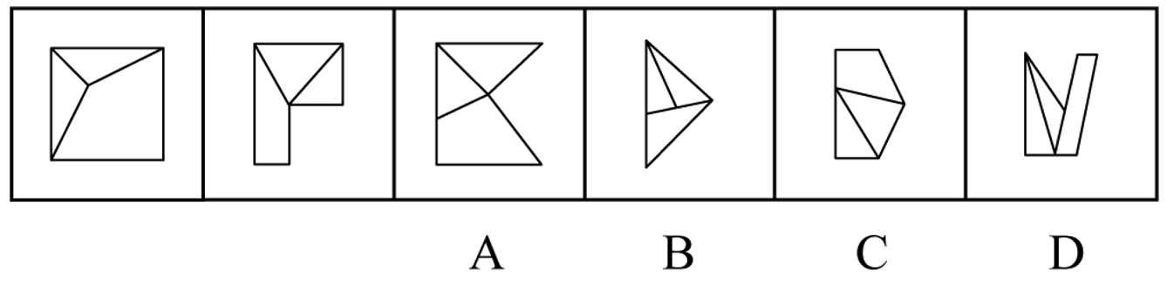

77. 从所给的四个选项中，选择最合适的一个填入问号处，使之呈现一定的规律性：
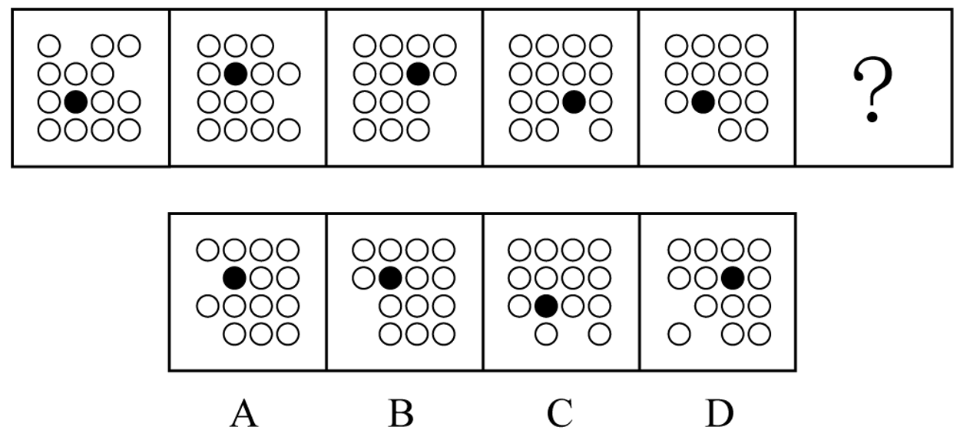

78. 从所给的四个选项中，选择最合适的一个填入问号处，使之呈现一定的规律性：
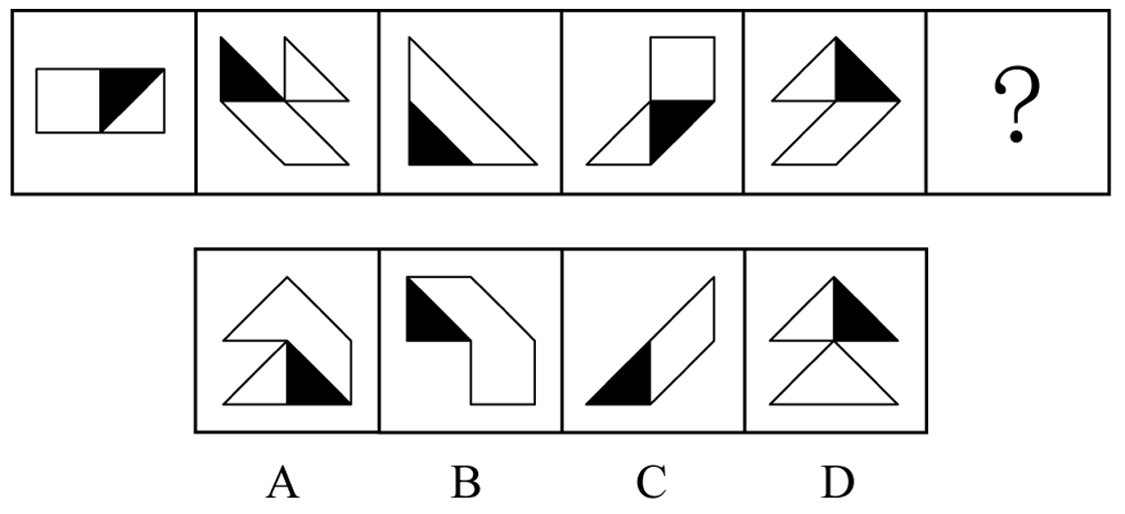

79. 从所给的四个选项中，选择最合适的一个填入问号处，使之呈现一定的规律性：
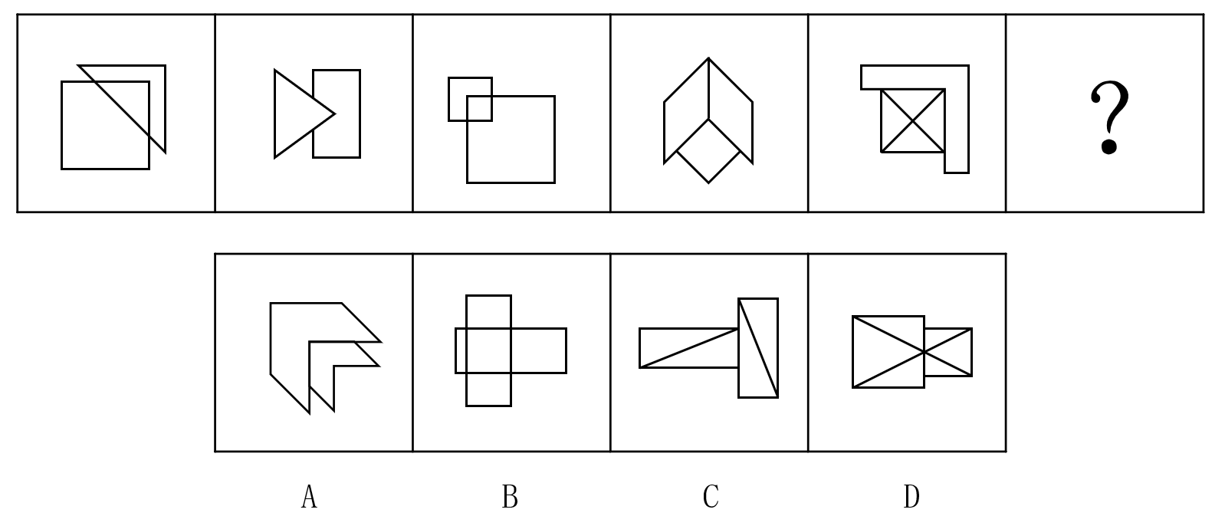

80. 从所给的四个选项中，选择最合适的一个填入问号处，使之呈现一定的规律性：
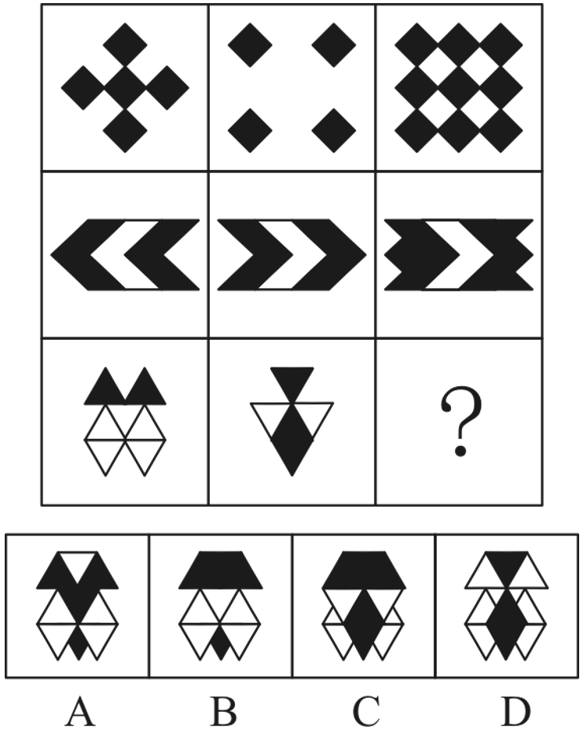

81. 把下面的六个图形分为两类，使每一类图形都有各自的共同特征或规律，分类正确的一项是：
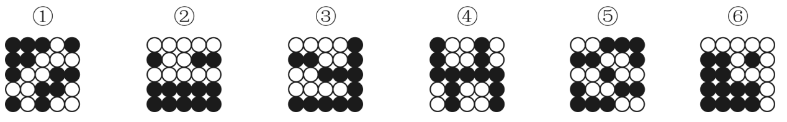
A. ①③④，②⑤⑥
B. ①③⑤，②④⑥
C. ①②⑥，③④⑤
D. ①④⑥，②③⑤

82. 把下面的六个图形分为两类，使每一类图形都有各自的共同特征或规律，分类正确的一项是：
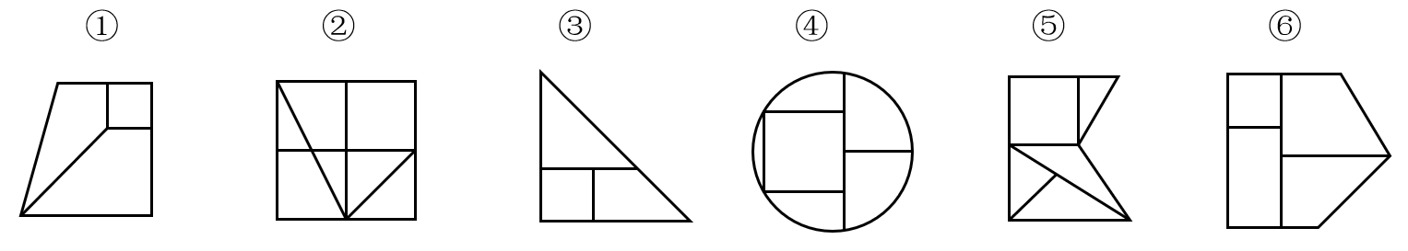
A. ①③④，②⑤⑥
B. ①③⑥，②④⑤
C. ①②⑤，③④⑥
D. ①④⑥，②③⑤

83. 把下面的六个图形分为两类，使每一类图形都有各自的共同特征或规律，分类正确的一项是：
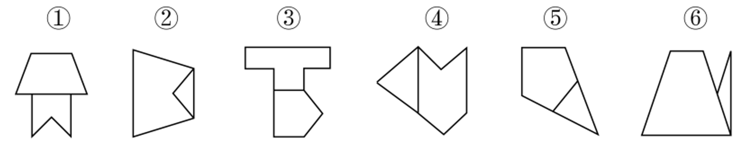
A. ①②③，④⑤⑥
B. ①②⑤，③④⑥
C. ①②④，③⑤⑥
D. ①④⑥，②③⑤

84. 下面①和②分别是给定立体图形的正视图和后视图，此立体图形由三块完全相同的图形构成，则该图形是：
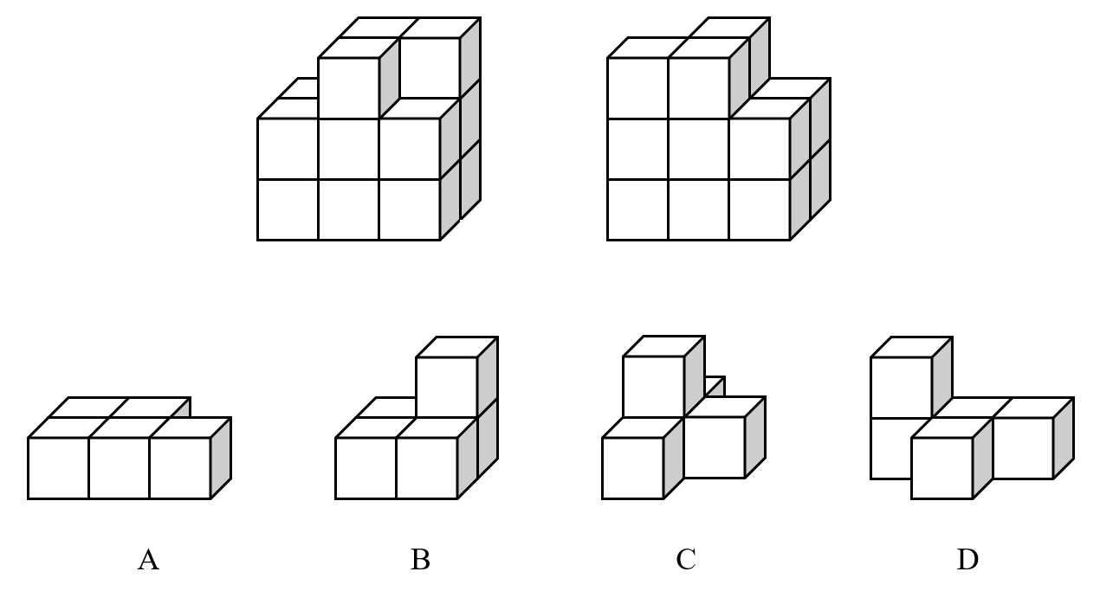

85. 下列哪个选项可与①和②组成一个长方体？
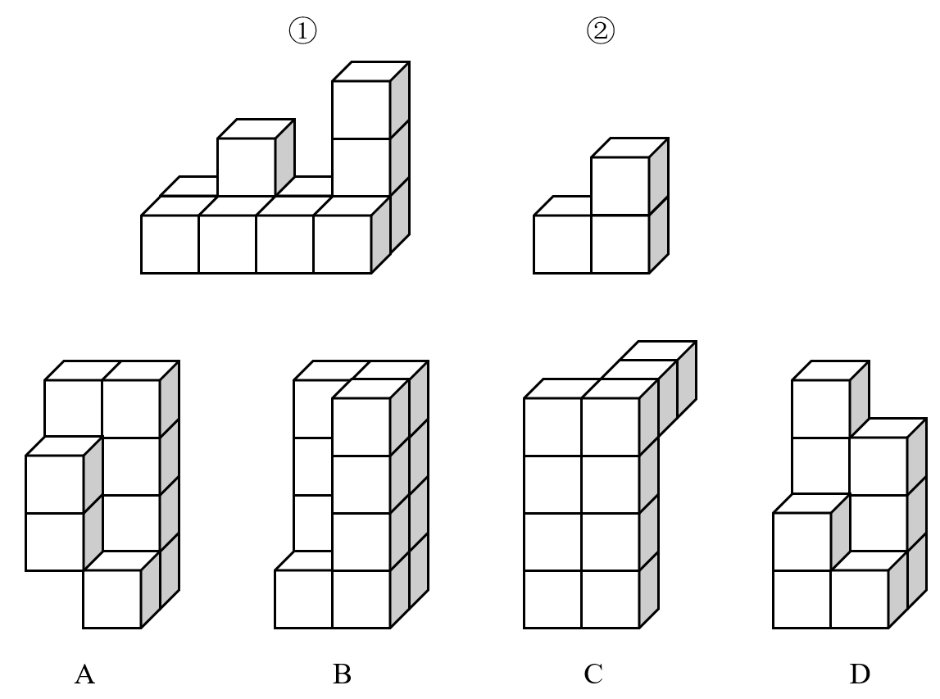

86. 经验假说是根据观察或实验的种种结果及已有的科学原理对事物现象及其规律所作出的推测性解释；而理论假说则是通过直觉、想象、抽象等思维过程对事物现象及其规律所作出的推测性解释。
根据上述定义，下列属于理论假说的是：
A. 伽利略通过多次斜面实验，提出了惯性概念
B. 哥德巴赫通过对数字规律的考察，提出了哥德巴赫猜想
C. 贝塞尔发现天狼星的运动具有周期性偏差，提出了天狼星有伴星的猜测
D. 哥白尼在不同的时间和地点观察行星，发现每颗行星运行情况都不相同，提出了日心说

87. 并提是古代汉语中常见的一种修辞方法，为了使句子紧凑，文辞简练，把本来应该用两个短语或者句子表达的内容，合并为一个短语或句子。合并时把相同的成份放在一起，使短语或句子的前后两部分有一种分别相承的关系。
根据上述定义，下列没有使用并提修辞手法的是：
A. 《论衡·明雩》：“尧、汤水旱。”
B. 《长恨歌》：“行宫见月伤心色，夜雨闻铃肠断声。”
C. 《孟子·离娄上》：“继之以规矩准绳，以为方圆平直。”
D. 《颜氏家训·风操篇》：“父之遗书，母之杯圈，感其手口之泽，不忍读用。”

88. 防御性倾听是只在沟通过程中，当讯息接收方察觉对方话语中的指责时，所做出的自我保护性的回应，例如否认、辩解、攻击等。
根据上述定义，当甲被乙指责做事不认真时，下列甲的回应中不属于防御性倾听的是：
A. “你比我做事还不认真”
B. “你知道我做事一向很认真”
C. “最近身体不好，没办法全力以赴”
D. “很抱歉，由于我不认真，给你带来了麻烦”

89. 当事人适格是指就特定的诉讼，有资格以自己的名义成为原告或被告的成年人或法人，因而成为受本案例判决拘束的当事人，当事人非适格是指有缺陷的诉讼当事人，这种缺陷是指当事人因与特定诉讼标的没有事实上或法律上的关系，既不是该诉讼标的的权利或法律关系主体，也没有诉讼担当人的资格（比如失去财产管理与处分权等），对该诉讼根本没有诉讼实施权。
根据上述定义，下列选项中，“甲”为当事人适格的是：
A. 甲13岁，在放学路上被该校高年级学生乙殴打致伤，甲起诉乙
B. 甲与乙婚后育有一女丙，离婚后丙由乙抚养，甲一直未支付抚养费，于是乙起诉甲
C. 甲公司进行一项公共工程，路人乙因甲公司施工不当而摔倒，造成右臂骨折，后乙起诉甲公司要求国家赔偿
D. 甲公司向乙公司借款100万，后向丙公司购买300万汽车一辆，甲将100万借款作为支付丙的分期付款的头期款，后甲公司破产，乙将甲列为被告

90. 感觉营销是指企业以产品或服务为载体，利用人们的感受器（眼、耳、鼻、口、指等）对光线、色彩、声音、气味等基本刺激的直接反应为消费者创造出一种心理舒适与精神满足，从而达到营销目的的营销方式。
根据上述定义，下列不属于感觉营销的是：
A. 某面包店将新出炉的面包拿给过路群众免费试吃，不少人觉得好吃进店购买
B. 某影院开了一家爆米花店，爆米花飘香四溢，即使是刚用过餐的顾客也觉得十分诱人，会购买一大桶带进放映厅
C. 咖啡店通常光线较暗，并播放曲调舒缓的音乐，这样会给顾客带来一种独立的空间感和自在感，让更多顾客喜欢这里
D. 人们往往倾向于填补图形中缺少的部分，如被遮住的一部分文字或图形等，许多公司正是利用这一点来鼓励人们参与活动，宣传自己的产品

91. 皈依者狂热是指后来皈依的教众比生于信教家庭的教众（老信徒）更加虔诚或诸如此类的社会现象。
根据上述定义，下列不属于皈依者狂热的是：
A. 英国的餐桌礼仪来自于法国，但后来英国人对餐桌礼仪的讲究程度却远胜于法国人
B. 通过多年申请，韩国人小金终于获得美国绿卡，他认为自己比任何人更像美国人了
C. 老张以前只在超市买东西，今天第一次接触网购，一口气在网上买了几万元的商品
D. 罗恩原籍德国，加入中国国籍后，致力于研究史书典籍，比很多中国人更热爱中国历史

92. 虚假同感偏差又叫作虚假一致性偏差，是指人们常常高估或夸大自己的信念、判断及行为的普遍性，它是人们坚信自己信念、判断正确性的一种方式。
根据上述定义，下列不属于虚假同感偏差的是：
A. 他以为别人都是善良的
B. 这个青椒很好吃，我特意给你点的
C. 我是他的粉丝，我同学肯定也很喜欢他
D. 我支持这个做法，反对的人脑子不正常

93. 同时履行抗辩权，是指当事人互负债务，没有先后履行顺序的，应当同时履行。一方在对方履行之前有权拒绝其履行的请求。一方在对方履行债务不符合约定时，有权拒绝其相应的履行请求。
根据上述定义，下列属于行使同时履行抗辩权的是：
A. 甲从乙处购买汽车一辆，在甲没有支付价款前，乙不交付汽车
B. 甲、乙约定各自出资100万成立丙公司，甲没有出资前，乙也不予出资
C. 甲向乙借用了相机，随后乙向甲借用了手机，甲未归还相机，乙不归还手机
D. 甲、乙约定甲免费赠送乙一幅名画，在乙没有支付运费之前，甲不予交付给乙

94. 形成权是指依权利人一方的意思而使法律关系发生、内容变更或消灭的权利。
根据上述定义，下列不属于行使形成权的是：
A. 甲追回六岁儿子给网络主播的打赏
B. 甲按照合同约定从乙处采购一批手机
C. 甲因乙违约，按照合同约定要求解除合同
D. 甲因乙婚前未告知其有重大疾病而请求撤销婚姻

95. 行政机关为了实现行政管理或者公共服务目标，与公民、法人或者其他组织协商订立的具有行政法上权利义务内容的协议，属于行政协议。
根据上述定义，下列不属于行政协议的是：
A. 某县自然资源局与某矿业公司签订矿业权出让协议
B. 某区人民政府与王某签订政府保障性住房租赁协议
C. 县房屋征收部门与被征人某教育局签订国有土地上房屋征收补偿协议
D. 某市公安机关和某市交通管理部门签订关于联合整治超限超载专项行动合作协议

96. 先礼:后兵
A. 居安:思危
B. 头重:脚轻
C. 鞍前:马后
D. 生离:死别

97. 胃口:兴趣
A. 心腹:器官
B. 黑马:比赛
C. 桃李:学生
D. 亲人:骨肉

98. 失眠:睡意
A. 饥饿:食欲
B. 营养:干枯
C. 窒息:氧气
D. 麻木:悲伤

99. 大米∶大米粥
A. 蜘蛛∶蜘蛛网
B. 玻璃∶玻璃水
C. 马尾∶马尾辫
D. 图书∶图书馆

100. 亏损率:收益率
A. 就业率:失业率
B. 死亡率:出生率
C. 升学率:辍学率
D. 月利率:年利率

101. 电影∶话剧∶演员
A. 公路∶人行道∶机动车
B. 电器∶空调∶修理工
C. 教学课∶体育课∶教师
D. 运算∶存储∶硬盘

102. 道教∶基督教∶基督新教
A. 软件∶程序∶游戏
B. 怀表∶手表∶电子表
C. 淡水湖∶咸水湖∶死海
D. 含羞草∶茉莉花∶玫瑰花

103. 被告人∶法庭∶罪犯
A. 江水∶水电站∶交流电
B. 投资者∶市场∶消费者
C. 高中生∶学习∶大学生
D. 种子∶试验田∶农作物

104. 月亮 对于（ ）相当于 理发师 对于（ ）
A. 潮汐；剪刀
B. 太阳；学徒
C. 月光；造型师
D. 天体；职业

105. （ ） 对于 行李箱 相当于 烹饪 对于 （ ）
A. 滚轮；勺子
B. 旅行；砂锅
C. 品牌；厨师
D. 保险箱；红烧

106. 小张、小王、小李、小赵4人参加学习小组，每人从《习近平谈治国理政》第一卷、《习近平谈治国理政》第二卷、《习近平谈治国理政》第三卷这三本书中挑选一本，再 从这本书中选择出1—3个专题进行学习，并谈心得体会。已知：
（1）小张和小赵挑选的书不同，选择学习的专题数也不同
（2）有1人选择了1个专题进行学习，有2人选择2个专题进行学习
（3）小李选择了《习近平谈治国理政》第三卷中的3个专题进行学习
（4）每本书都有人挑选，小王和小赵挑选了《习近平谈治国理政》第一卷
由此可以推出：
A. 小张和小李挑选了同一本书
B. 小王选择了2个专题进行学习
C. 有人与小李选择了相同的书或专题数
D. 小赵选择了第一卷的2个专题进行学习

107. 2020年的冬天似乎比往年更早到来。还没进入11月份，我国部分地区就出现了第一场降雪和气温降至零度以下的情况。有专家据此表示，2020年的冬天将成为我国60年来最冷的一个冬天。
以下哪项如果为真，最能削弱上述论述？
A. 我国其他一些地区的气温并未出现较往年明显下降的迹象
B. 11月前出现大雪天气的地区往年几乎没有出现过类似现象
C. 在全球变暖的情况下，近年来我国冬季平均气温呈上升趋势
D. 据统计，第一场降雪的时间与整个冬天的平均气温无明显相关

108. 1990年，W市70岁以上老人骨折发生率很高，同时，70岁以上老人的死亡率也很高，因此可以得知,骨折高发导致了70岁以上老人死亡率的上升。
以下哪项如果为真，最能削弱上述结论？
A. 1990年,W市正在经历战乱
B. W市很多70多岁以上的老人都是独居老人
C. 此后十年，W市70岁以上老人的骨折率和死亡率一直很高
D. W市60岁到65岁老人骨折发生率是70岁以上老人的2倍

109. 近年来，公众对于糖有害健康的讨论越来越多。数据表明白糖的销售量明显下降。这说明公众对糖的危害性的警觉导致了白糖销售量的下降。以下哪项如果为真，最能削弱上述结论?
A. 盐和醋的销售量近年来不断攀升
B. 现在人均白糖消费量是10年前的80%
C. 减少白糖摄入后，一些嗜甜者出现了睡眠障碍
D. 近年来，白糖价格因为甘蔗种植面积大幅缩减而飙升

110. 与其他能够有效替代化石燃料的能源作物相比，藻类的产油能力十分突出。为提高藻类燃料的出产率，有研究人员致力于开发转基因藻类。但是，反对者认为转基因藻类的大量繁殖会产生毒素，而且会将水体中的氧气消耗殆尽，造成水中其他生物大量死亡，这会导致生态平衡被严重破坏。
以下哪项如果为真，最能削弱反对者的担心?
A. 很多科学家表示，转基因藻类非常安全
B. 转基因藻类经过简单加工后就可以源源不断地提供理想的燃料
C. 全球每年消耗大量石油和煤炭，如果再不找到一种替代燃料，全球能源很快会消耗殆尽
D. 过去20年，已发生过数起实验室培植的转基因藻类外流事件，从未给自然环境造成严重后果

111. 以前很多科学家相信,人类来自于非洲。但是最近科学家们在非洲的撒哈拉沙漠发现了早期灵长类动物4个物种的化石，这些物种可能生活在3900万年前，但它们与同期或者更早在非洲生活的物种都不相同，这表明它们是在其他地方进化后才到达非洲的。科学家们认为，最有可能的解释是这些物种源于亚洲，然后从亚洲迁移到了非洲。
以下哪项如果为真，最能支持上述结论？
A. 这4个物种来自于灵长类家族中不同的分支，它们拥有同一个祖先
B. 科学家们在亚洲发现了生活在4500万年前的这些早期灵长类动物化石
C. 进化成这4个早期灵长类动物的物种需花费很长时间,但在非洲却找不到其进化痕迹
D. 3900万年前,在非洲没有物种能与这些早期灵长类动物相抗衡,因此它们有了一段繁盛的发展时期

112. 小李对小张说：“你少吃一点咸菜，平时吃得太咸，将来会得高血压。”小张反驳道：“吃得咸不咸跟高血压没有关系，你看五十年代的人，天天都吃咸菜疙瘩，也没有现在这么多人得高血压。”
以下哪项如果为真，不能帮助小李质疑小张的观点？
A. 过去医疗条件落后，民众健康意识淡薄，即使得了高血压也不知道
B. 吃太多盐会影响钙和锌的吸收，易患骨质疏松，还会加重肝肾代谢负担
C. 五十年代的人作息更规律，运动量更大，有助于排出体内的钠，降低血压
D. 吸烟、饮酒、高盐饮食、精神紧张都会导致高血压和心脑血管疾病风险增加

113. 老王是胰腺癌晚期患者，医生曾告知他可能只能存活几个月。他在医生建议下，尝试了一种免疫新疗法，现在已生存了5年。根据老王的情况，医生认为这种免疫新疗法对治疗胰腺癌有效果，应该进行推广。
以下哪项如果为真，不能削弱医生的观点？
A. 这种免疫新疗法在临床中尚未得到大面积推广
B. 这种免疫新疗法所起到的效果与老王的个人体质有关
C. 即使只做手术和化疗，也会有2%左右的胰腺癌患者存活超过5年
D. 一种新的治疗方法是否可以推广应慎重决定，不能仅根据个案作出判断

114. 不少车辆在交通高峰期只有一人使用，极大浪费了有限的道路资源。因此，有人提出设置“多乘员车辆专用车道”（HOV），该车道只允许乘坐2人以上车辆进入，只有驾驶员一人的“单身车”不得在工作日的某些时间段内进入该车道，以此提高道路使用效率、缓解交通拥堵。
以下哪项如果为真，最能质疑上述设想？
A. 因出发地或目的地不同等原因，单身车主找人合乘不易
B. 设置HOV后，增加了车辆的变道难度，容易加剧交通拥堵
C. 有些单身车驾驶员可能以遮蔽车窗等手段逃避监管，侵占HOV
D. 通过鼓励乘坐公共交通工具出行的方法，更能提高道路使用效率

115. 近年来，全世界的水稻田中陆续出现了杂草稻，它们直接导致稻田减产、品质下降，灾害严重的稻田甚至大面积绝收。这种杂草稻是通过基因组变异去驯化并适应环境的，有着正常水稻所不具备的强大生长优势。因此，不少人认为它们的存在将严重影响正常水稻的产量。
以下哪项为真，不能支持上述结论？
A. 杂草稻与正常水稻外观上极难区分，无法轻易清除
B. 杂草稻米粒口感坚硬粗糙,收割时混入这种“假米”，稻米的品质将降低
C. 杂草稻生长速度极快，能迅速入侵到稻田中争夺资源，严重影响水稻的产量与品质
D. 杂草稻随水稻的生长而生长，当该土地改种其他作物后，它会立刻休眠，直到这块地再次种植水稻后复活

答案与解析
第76题
【知识点】 数量类
【答案】 B
【解析】 本题属于数量类，主要考查形数量。
所有图形均由3个面组成，其中三角形面的个数分别为2、2、2、3、2、2，去掉B项后三角形面的数量均为2。
因此本题选B。
【来源】 2021年浙江公务员考试《行测》真题（B卷）第91题,2021年浙江公务员考试《行测》真题（A卷）第76题,2021年浙江公务员考试《行测》真题（C卷）第71题

第77题
【知识点】 位置类
【答案】 A
【解析】 本题属于位置类，主要考查平移。
图中的两个空白位置分别用1、2进行标记。
空白位置1沿着外圈依次顺时针移动2个位置；
空白位置2沿着外圈依次顺时针移动1个位置；
黑球在内圈依次顺时针移动1个位置。只有A项符合。
如下图所示：
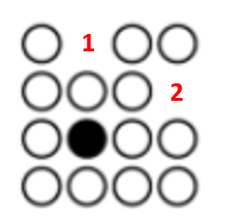
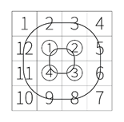
因此本题选A。
【来源】 2021年浙江公务员考试《行测》真题（B卷）第92题,2021年浙江公务员考试《行测》真题（A卷）第77题,2021年浙江公务员考试《行测》真题（C卷）第72题

第78题
【知识点】 数量类
【答案】 D
【解析】 本题属于数量类，主要考查面数量。
题干图形黑色区域的面积均为白色区域面积的1/3，问号处应选择黑色区域面积是白色区域面积1/3的选项，只有D项符合。
因此本题选D。
【来源】 2021年浙江公务员考试《行测》真题（B卷）第93题,2021年浙江公务员考试《行测》真题（A卷）第78题,2021年浙江公务员考试《行测》真题（C卷）第73题

第79题
【知识点】 复合类（图形）
【答案】 D
【解析】 本题属于复合类，主要考查对称性和点数量。
题干图形均为轴对称图形，且对称轴的方向依次顺时针旋转45°，应选择对称轴方向为横向的选项，排除A、C项；
对称轴与图形的交点数量分别是4、3、4、3、4、？，应选择交点数量为3的选项，排除B项。
因此本题选D。
【来源】 2021年浙江公务员考试《行测》真题（B卷）第94题,2021年浙江公务员考试《行测》真题（A卷）第79题,2021年浙江公务员考试《行测》真题（C卷）第74题

第80题
【知识点】 样式类
【答案】 C
【解析】 本题属于样式类，主要考查样式运算。
横行观察，第二个图形覆盖到第一个图形上即可得到第三个图形。
例如第二行，用图2压在图1上部保留图2全部内容，以及图1未被压到的部分。
因此本题选C。
【来源】 2021年浙江公务员考试《行测》真题（B卷）第95题,2021年浙江公务员考试《行测》真题（A卷）第80题,2021年浙江公务员考试《行测》真题（C卷）第75题

第81题
【知识点】 样式类
【答案】 C
【解析】 本题属于样式类，主要考查对称性。
单独看白球：
图①②⑥中白球组成的区域为轴对称图形；
图③④⑤中白球组成的区域为中心对称图形。
因此本题选C。
【来源】 2021年浙江公务员考试《行测》真题（B卷）第96题,2021年浙江公务员考试《行测》真题（A卷）第81题,2021年浙江公务员考试《行测》真题（C卷）第76题

第82题
【知识点】 样式类
【答案】 B
【解析】 本题属于样式类，主要考查样式识别。
题干6幅图形中均存在相同图形：正方形。
图形①③⑥中的最小面是正方形，图形②④⑤中的最大面是正方形。
因此本题选B。
【来源】 2021年浙江公务员考试《行测》真题（B卷）第97题,2021年浙江公务员考试《行测》真题（A卷）第82题,2021年浙江公务员考试《行测》真题（C卷）第77题

第83题
【知识点】 样式类
【答案】 B
【解析】 本题属于样式类，主要考查对称性。
题干每幅图形均由2个面构成，且单独看其中的每个面均为轴对称图形。
图①②⑤中两个面的对称轴方向相同；
图③④⑥中两个面的对称轴方向垂直。
因此本题选B。
【来源】 2021年浙江公务员考试《行测》真题（B卷）第98题,2021年浙江公务员考试《行测》真题（A卷）第83题,2021年浙江公务员考试《行测》真题（C卷）第78题

第84题
【知识点】 重构类
【答案】 B
【解析】 本题属于重构类，主要考查立体拼合。
四个选项中，B项可以组成该立体图形，如下图所示：
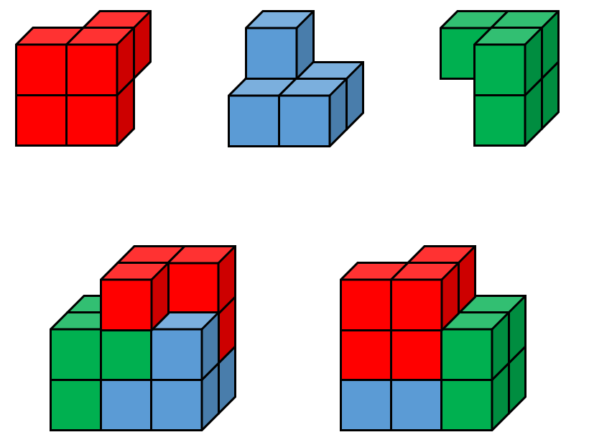
此外，A项也可以拼成该图形。
因此本题选A/B。
【来源】 2021年浙江公务员考试《行测》真题（B卷）第99题,2021年浙江公务员考试《行测》真题（A卷）第84题,2021年浙江公务员考试《行测》真题（C卷）第79题

第85题
【知识点】 重构类
【答案】 D
【解析】 本题属于重构类，主要考查立体拼合。
D项可以和①、②组成长方体，组合方式如下图所示：
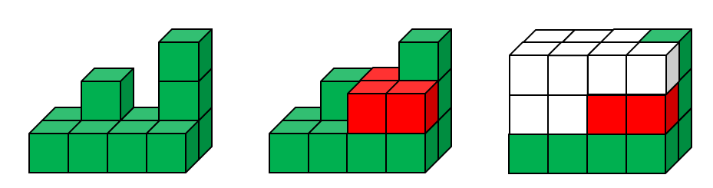
因此本题选D。
【来源】 2021年浙江公务员考试《行测》真题（B卷）第100题,2021年浙江公务员考试《行测》真题（A卷）第85题,2021年浙江公务员考试《行测》真题（C卷）第80题

第86题
【知识点】 多定义
【答案】 C
【解析】 本题属于多定义，主要考查“辨析型”中选是的题目。
（1）经验假说：根据观察或实验的种种结果及已有的科学原理对事物现象及其规律所作出的推测性解释。
（2）理论假说：通过直觉、想象、抽象等思维过程对事物现象及其规律所作出的推测性解释。
A项：伽利略通过多次斜面实验，涉及经验假说中的实验，没有利用“直觉、想象、抽象等思维过程”，是经验假说，不属于理论假说，排除。
B项：哥德巴赫通过对数字规律的考察，涉及经验假说中的观察，没有利用“直觉、想象、抽象等思维过程”，是经验假说，不属于理论假说，排除。
C项：贝塞尔发现天狼星的运动具有周期性偏差，提出了天狼星有伴星的猜测，是通过“想象、抽象等思维过程”对事物现象及其规律所作出的一种推测性解释，是理论假说，当选。
D项：哥白尼观察行星后提出了日心说，是经验假说中的观察，没有利用“直觉、想象、抽象等思维过程”，是经验假说，不属于理论假说，排除。
因此本题选C。
【来源】 2021年浙江公务员考试《行测》真题（B卷）第101题,2021年浙江公务员考试《行测》真题（A卷）第86题,2021年浙江公务员考试《行测》真题（C卷）第85题

第87题
【知识点】 单定义
【答案】 B
【解析】 本题属于单定义中的脉络型，主要考查“文学艺术”相关的知识。
并提的关键信息是：
（1）把应该用两个短语或者句子表达的内容，合并为一个短语或句子；
（2）合并时把相同的成份放在一起，使短语或句子的前后两部分有一种分别相承的关系。
A项：“尧、汤水旱”，是指尧遭洪水，汤遭大旱，体现出（1）把应该用两个短语或者句子表达的内容，合并为一个短语或句子，和（2）合并时把相同的成份放在一起，使短语或句子的前后两部分有一种分别相承的关系，符合定义，排除。
B项：“行宫见月伤心色，夜雨闻铃肠断声”，是指在行宫看见月色就伤心，夜里听到铃声就断肠痛苦，未体现（1）把应该用两个短语或者句子表达的内容，合并为一个短语或句子，不符合定义，当选。
C项：“继之以规矩准绳，以为方圆平直”意思是需要用规矩和准绳为标准，才能知道是方圆和平直，其中“规矩”和“准绳”的意思一致，“方圆”和“平直”的意思一致，体现出（1）把应该用两个短语或者句子表达的内容，合并为一个短语或句子，和（2）合并时把相同的成份放在一起，使短语或句子的前后两部分有一种分别相承的关系，符合定义，排除。
D项：“父之遗书，母之杯圈，感其手口之泽，不忍读用”，是指父亲留下的书籍，母亲用过的杯圈，觉得上面有汗水和唾水，就不忍再阅读使用，“读”与“手”都是针对“父之遗书”而言的，“用”与“口”都是针对“母之杯圈”而言的，体现出（1）把应该用两个短语或者句子表达的内容，合并为一个短语或句子，和（2）合并时把相同的成份放在一起，使短语或句子的前后两部分有一种分别相承的关系，符合定义，排除。
因此本题选B。
【来源】 2021年浙江公务员考试《行测》真题（B卷）第102题,2021年浙江公务员考试《行测》真题（A卷）第87题,2021年浙江公务员考试《行测》真题（C卷）第86题

第88题
【知识点】 单定义
【答案】 D
【解析】 本题属于单定义中的要件型，主要考查“方式”这一个要件。
防御性倾听的方式是：在沟通过程中，当讯息接收方察觉对方话语中的指责时，“所做出的自我保护性（如否认、辩解、攻击等）的回应”。
当甲被乙指责做事不认真时，体现出“当讯息接收方察觉对方话语中的指责时”。
A项：甲回应“你比我做事还不认真”，体现出“做出的自我保护性（如否认、辩解、攻击等）的回应”，属于防御性倾听，排除。
B项：甲回应“你知道我做事一向很认真”，体现出“做出的自我保护性（如否认、辩解、攻击等）的回应”，属于防御性倾听，排除。
C项：甲回应“最近身体不好，没办法全力以赴”，体现出“做出的自我保护性（如否认、辩解、攻击等）的回应”，属于防御性倾听，排除。
D项：甲回应“很抱歉，由于我不认真，给你带来了麻烦”，是真诚的道歉，未体现“做出的自我保护性（如否认、辩解、攻击等）的回应”，不属于防御性倾听，当选。
因此本题选D。
【来源】 2021年浙江公务员考试《行测》真题（B卷）第103题,2021年浙江公务员考试《行测》真题（A卷）第88题,2021年浙江公务员考试《行测》真题（C卷）第87题

第89题
【知识点】 多定义
【答案】 B
【解析】 本题属于多定义，主要考查“辨析型”中选是的题目。
（1）当事人格权：就特定的诉讼，有资格以自己的名义成为原告或被告的成年人或法人；因而成为受本案例判决拘束的当事人。
（2）当事人非适格：有缺陷的诉讼当事人。
A项：甲只有13岁，并非“成年人或法人”，不属于当事人适格，排除。
B项：甲离婚后一直未支付抚养费，符合“就特定的诉讼，有资格以自己的名义成为原告或被告的成年人或法人”，且甲是“受本案例判决拘束的当事人”，属于当事人适格，当选。
C项：乙起诉甲公司要求国家赔偿，甲并非“受本案例判决拘束的当事人”，不属于当事人适格，排除。
D项：破产的甲公司，不符合“有资格以自己的名义成为原告或被告的法人”，不属于当事人适格，排除。
因此本题选B。
【来源】 2021年浙江公务员考试《行测》真题（B卷）第104题,2021年浙江公务员考试《行测》真题（A卷）第89题,2021年浙江公务员考试《行测》真题（C卷）第81题

第90题
【知识点】 单定义
【答案】 D
【解析】 本题属于单定义中的要件型，主要考查“方式”这一个要件。
感觉营销的方式是：以产品或服务为载体，用人们的感受器（眼、耳、鼻、口、指等）对光线、色彩、声音、气味等基本刺激的直接反应，为消费者创造出一种心理舒适与精神满足。
A项：面包店将面包拿给过路群众免费试吃，体现出“企业以产品或服务为载体”，“利用人们的感受器（口）对气味等基本刺激的直接反应为消费者创造出一种心理舒适与精神满足”，属于感觉营销，排除。
B项：影院爆米花店的爆米花飘香四溢，促使顾客购买，体现出“企业以产品为载体”，“利用人们的感受器（鼻）对气味等基本刺激的直接反应为消费者创造出一种心理舒适与精神满足”，属于感觉营销，排除。
C项：咖啡店光线暗，播放音乐，给顾客带来一种独立的空间感和自在感，符合“企业以产品或服务为载体”，“利用人们的感受器（眼、耳）对光线、色彩、声音等基本刺激的直接反应为消费者创造出一种心理舒适与精神满足”，属于感觉营销，排除。
D项：公司利用人们倾向于填补图形中缺少的部分来宣传自己的产品，未体现“利用人们的感受器（眼、耳、鼻、口、指等）对光线、色彩、声音、气味等基本刺激的直接反应为消费者创造出一种心理舒适与精神满足”，不属于感觉营销，当选。
因此本题选D。
【来源】 2021年浙江公务员考试《行测》真题（B卷）第105题,2021年浙江公务员考试《行测》真题（A卷）第90题

第91题
【知识点】 单定义
【答案】 C
【解析】 本题属于单定义中的脉络型，主要考查“社会学”相关的知识。
皈依者狂热是指：后来皈依的教众比生于信教家庭的教众（老信徒）更加虔诚。
A项：英国的餐桌礼仪来自法国，英国属于“后来皈依的教众”，法国属于“老信徒”，但英国人比法国人更讲究餐桌礼仪，体现出“后来皈依的教众比生于信教家庭的教众（老信徒）更加虔诚”，属于皈依者狂热，排除。
B项：韩国人小金拿到美国绿卡，属于“后来皈依的教众”，但是自认为比任何人（包括美国人等“老信徒”）更像美国人，体现出“后来皈依的教众比生于信教家庭的教众（老信徒）更加虔诚”，属于皈依者狂热，排除。
C项：老张以前只在超市买东西，第一次网就购买了几万元商品，只体现出这一次的行为，没有体现出后来是否仍然热衷于网购，同时只涉及老张一个人行为的变化，也没有涉及与以前喜欢网购的人做对比，不属于皈依者狂热，当选。
D项：原籍德国的罗恩加入中国国籍，属于“后来皈依的教众”，比很多中国人（“老信徒”）更热爱中国历史，体现出“后来皈依的教众比生于信教家庭的教众（老信徒）更加虔诚”，属于皈依者狂热，排除。
因此本题选C。
【来源】 2021年浙江公务员考试《行测》真题（A卷）第91题

第92题
【知识点】 单定义
【答案】 A
【解析】 本题属于单定义中的脉络型，主要考查“心理学”相关的知识。
虚假同感偏差是指：人们常常高估或夸大自己的信念、判断及行为的普遍性；
A项：他以为别人都是善良的，是对别人的一种看法，未体现“高估或夸大自己的信念、判断及行为的普遍性”，不属于虚假同感偏差，当选。
B项：自己认为青椒好吃，就认为别人也爱吃青椒，特意给人点青椒，体现出“高估或夸大自己的信念、判断及行为的普遍性”，属于虚假同感偏差，排除。
C项：自己是他的粉丝，就认为同学也肯定是他的粉丝，体现出“高估或夸大自己的信念、判断及行为的普遍性”，属于虚假同感偏差，排除。
D项：自己支持这个做法，就认为大家都应该支持这个做法，反对的人脑子不正常，体现出“高估或夸大自己的信念、判断及行为的普遍性”，属于虚假同感偏差，排除。
因此本题选A。
【来源】 2021年浙江公务员考试《行测》真题（B卷）第106题,2021年浙江公务员考试《行测》真题（A卷）第92题

第93题
【知识点】 单定义
【答案】 C
【解析】 本题属于单定义中的要件型，主要考查“前提”这一个要件。
行使同时履行抗辩权的前提是“当事人互负债务”，没有先后履行顺序的，应当同时履行。
A项：甲从乙处购买汽车，甲付款前乙不交付汽车，只有甲负债务而乙没有负债，并非“当事人互负债务”，不符合定义，排除。
B项：甲和乙准备出资成立丙公司，并非“当事人互负债务”，不符合定义，排除。
C项：甲借用乙的相机，乙借用甲的手机，且都未归还，体现了“当事人互负债务，没有先后履行顺序的，应当同时履行”，符合定义，当选。
D项：当事人甲免费赠送乙一幅名画，并非“当事人互负债务”，乙未支付的运费是对快递公司的债务，不符合定义，排除。
因此本题选C。
【来源】 2021年浙江公务员考试《行测》真题（A卷）第93题,2021年浙江公务员考试《行测》真题（C卷）第82题

第94题
【知识点】 单定义
【答案】 B
【解析】 本题属于单定义中的脉络型，主要考查“法学”相关的知识。
形成权的关键信息是：依权利人一方的意思；使法律关系发生、内容变更或消灭。
A项：六岁的儿童不具有完全民事行为能力，由其法定代理人代理实施民事法律行为，孩子给网络主播的打赏，其父亲甲有撤销的权利，即按照甲一方的意思即可撤销给主播的打赏，体现出“依权利人一方的意思；使法律关系发生、内容变更或消灭”，符合定义，排除。
B项：甲乙之间的合同需要“双方”共同订立，并非“依权利人一方的意思；使法律关系发生、内容变更或消灭”，不符合定义，当选。
C项：乙违约，甲有权按照约定解除合同，甲单方就可做出决定，体现出“依权利人一方的意思；使法律关系发生、内容变更或消灭”，符合定义，排除。
D项：乙婚前未告知其有重大疾病，根据《婚姻法》甲有权撤销婚姻，甲单方就可做出决定，体现出“依权利人一方的意思；使法律关系发生、内容变更或消灭”，符合定义，排除。
因此本题选B。
【来源】 2021年浙江公务员考试《行测》真题（A卷）第94题,2021年浙江公务员考试《行测》真题（C卷）第83题

第95题
【知识点】 单定义
【答案】 D
【解析】 本题属于单定义中的要件型，主要考查“方式”这一个要件。
行政协议的方式是：行政机关与公民、法人或者其他组织协商订立具有行政法上权利义务内容的协议。
A项：自然能资源局为行政机关，与某矿业公司签订的矿业权出让协议，体现出“与法人协商订立的具有行政法上权利义务内容的协议”，符合定义，排除。
B项：某区人民政府为行政机关，与王某签订政府保障性住房租赁协议，体现出“与公民协商订立的具有行政法上权利义务内容的协议”，符合定义，排除。
C项：某县房屋征收部门是行政机关，与被征收人签订国有土地上房屋征收补偿协议，体现出“与法人或其他组织协商订立的具有行政法上权利义务内容的协议”，符合定义，排除。
D项：公安机关和交通管理部门都是行政机关，共同签定的“关于联合整治超限超载专项行动合作协议”，并非”行政机关与公民、法人或者其他组织协商订立的具有行政法上权利义务内容的协议“，不符合定义，当选。
因此本题选D。
【来源】 2021年浙江公务员考试《行测》真题（B卷）第107题,2021年浙江公务员考试《行测》真题（A卷）第95题,2021年浙江公务员考试《行测》真题（C卷）第84题

第96题
【知识点】 语义类
【答案】 B
【解析】 本题属于语义类，主要考查反义关系。
先礼和后兵属于反义关系，先和后是反义词，礼和兵是反义词。
A项：居安和思危并非反义关系，居和思不是反义词，排除；
B项：头重和脚轻属于反义关系，其中，头和脚，重和轻在结构上均属于反义词，当选；
C项：鞍前和马后属于并列关系，并非反义关系，其中，鞍和马属于配套使用关系，前和后属于反义词，排除；
D项：生离和死别属于并列关系，都代表离别，其中，生和死是反义词，离和别是近义词，排除。
因此本题选B。
【来源】 2021年浙江公务员考试《行测》真题（B卷）第108题,2021年浙江公务员考试《行测》真题（A卷）第96题,2021年浙江公务员考试《行测》真题（C卷）第88题

第97题
【知识点】 语义类
【答案】 C
【解析】 本题属于语义类，主要考查象征义关系。
胃口有两层含义，一层为食量，另一层象征着兴趣，二者属于象征义关系。
A项：心腹有两层含义，一层为心脏和肚子，均属于器官，和器官为种属关系，另一层指代信任的人，和器官无明显逻辑关系，排除；
B项：黑马可以用于比赛，二者属于对应关系，黑马指在比赛中表现突出的参赛对象，排除；
C项：桃李有两层含义，一层为桃子李子等水果，另一层象征着学生，属于象征义关系，当选；
D项：骨肉可以象征属于亲人，但顺序与题干相反，排除。
因此本题选C。
【来源】 2021年浙江公务员考试《行测》真题（B卷）第109题,2021年浙江公务员考试《行测》真题（A卷）第97题,2021年浙江公务员考试《行测》真题（C卷）第89题

第98题
【知识点】 映射类
【答案】 C
【解析】 本题属于映射类，主要考查因果对应关系。
没有睡意可能会导致失眠，二者属于因果对应关系。
A项：饥饿可能会导致有食欲，与题干关系不一致，排除；
B项：没有营养会导致干枯，但顺序与题干不一致，排除；
C项：没有氧气会导致窒息，属于因果对应关系，当选；
D项：麻木可能会没有悲伤（或者：过度悲伤可能会麻木），与题干关系不一致，排除。
因此本题选C。
【来源】 2021年浙江公务员考试《行测》真题（A卷）第98题

第99题
【知识点】 集合类
【答案】 D
【解析】 本题属于集合类，主要考查组成关系。
大米是大米粥的原材料，也是大米粥的主要组成部分，既属于原材料对应关系，也属于组成关系。
A项：蜘蛛吐出的丝是蜘蛛网，属于主宾关系，排除；
B项：玻璃水是于净化玻璃，属于功能对应关系，排除；
C项：马尾辫外形长得像马尾，属于对应关系，排除；
D项：图书是图书馆的主要组成部分，属于组成关系，当选。
因此本题选D。
【来源】 2021年浙江公务员考试《行测》真题（B卷）第110题,2021年浙江公务员考试《行测》真题（A卷）第99题,2021年浙江公务员考试《行测》真题（C卷）第90题

第100题
【知识点】 映射类
【答案】 A
【解析】 本题属于映射类，主要考查反向对应关系。
亏损率表示商业部门或商业企业在一定时期内亏损的程度，与收益率属于反向对应关系，即亏损率越高，收益率越低，反之，亏损率越低，收益率越高。
A项：研究对象与研究时间一定的情况下，就业率与失业率成反向对应关系，即就业率越高，失业率越低，就业率越低，失业率越高，与题干逻辑关系一致，当选；
B项：死亡率是指用来衡量一部分种群中，一定规模的种群大小、每单位时间的死亡数目（整体或归因于指定因素），出生率指一定时期内（通常指1年内）平均每千人中出生人数的比率，二者不具有反向对应关系，排除；
C项：升学率是指升学人数与该年级毕业生人数的百分比，辍学率指辍学学生占学生总数的比率，二者不具有反向对应关系，排除；
D项：月利率与年利率是不同的利率计算方式，二者不具有反向对应关系，排除。
因此本题选A。
【来源】 2021年浙江公务员考试《行测》真题（A卷）第100题

第101题
【知识点】 映射类
【答案】 C
【解析】 本题属于复合类，主要考查并列关系和主体对应关系。
电影和话剧均属于艺术表现形式，二者属于反对关系，演员是电影和话剧中的主体，属于主体对应关系。
A项：机动车不能在人行道上行驶，排除；
B项：空调属于电器，二者属于种属关系，排除；
C项：教学课和体育课属于反对关系，教师是教学课和体育课的主体，属于主体对应关系，当选；
D项：硬盘具有存储的功能，但不具有运算的功能，排除。
因此本题选C。
【来源】 2021年浙江公务员考试《行测》真题（B卷）第111题,2021年浙江公务员考试《行测》真题（A卷）第101题,2021年浙江公务员考试《行测》真题（C卷）第91题

第102题
【知识点】 集合类
【答案】 C
【解析】 本题属于集合类，主要考查种属关系和并列关系。
道教和基督教均属于宗教，二者属于并列关系，且除了道教、基督教，还有佛教等其它宗教，二者为并列关系；基督新教属于基督教的一种，二者属于种属关系。
A项：程序属于软件的组成部分，二者属于组成关系，排除；
B项：怀表和手表均属于表，属于并列关系，并且除了怀表、手表外还有其它类型表，二者为并列关系，电子表和手表属于交叉关系，有的手表是电子表，有的手表是机械表，有的电子表是怀表，排除；
C项：淡水湖和咸水湖均属于湖，二者属于并列关系，湖只有淡水湖和咸水湖，二者属于并列关系；死海属于内陆盐湖，属于咸水湖，二者属于种属关系，当选；
D项：含羞草与茉莉花均属于植物，还有很多其他植物，二者属于反对关系；茉莉花与玫瑰花均属于植物，二者属于反对关系，排除。
因此本题选C。
【来源】 2021年浙江公务员考试《行测》真题（B卷）第112题,2021年浙江公务员考试《行测》真题（A卷）第102题,2021年浙江公务员考试《行测》真题（C卷）第92题

第103题
【知识点】 映射类
【答案】 A
【解析】 本题属于映射类，主要考查场所对应关系。
被告人通过法庭审判且判定有罪后，才定为罪犯，被告人是法庭的判定对象，法庭是将被告人判定为罪犯的场所，罪犯是法庭判定后的结果，三者为对应关系。
A项：江水通过水电站作用后，产生交流电，江水是水电站的作用对象，水电站是场所，交流电是水电站作用后的产物，当选；
B项：投资者和消费者均是市场的不同主体，二者为并列关系，排除；
C项：高中生通过努力学习，考上大学可以成为大学生，但学习并不是场所，排除；
D项：种子可以通多试验田培育后长成农作物，但是试验田并不是种子成为农作物的必须场所，排除。
因此本题选A。
【来源】 2021年浙江公务员考试《行测》真题（B卷）第113题,2021年浙江公务员考试《行测》真题（A卷）第103题,2021年浙江公务员考试《行测》真题（C卷）第93题

第104题
【知识点】 集合类
【答案】 D
【解析】 本题属于集合类，主要考查种属关系。
A项：潮汐是一种自然现象，指海水在月亮等天体作用下所产生的周期性运动，潮汐是由月亮引起的，二者属于因果对应关系，剪刀是理发师使用的工具，二者属于为工具对应关系，排除；
B项：月亮和太阳同为天体，属于反对关系，学徒有徒弟的意思，是指跟着某行业的前辈一起学习东西的新手，学徒可以是理发师，也可以不是，二者属交叉关系，排除；
C项：月光是从月球照射到地球的光线，月光与月球是对应关系，造型师与理发师属于交叉属关系，排除；
D项：天体是宇宙星体的统称，月亮属于天体，二者属于种属关系，理发师属于职业，二者属于种属关系，当选。
因此本题选D。
【来源】 2021年浙江公务员考试《行测》真题（B卷）第114题,2021年浙江公务员考试《行测》真题（A卷）第104题,2021年浙江公务员考试《行测》真题（C卷）第94题

第105题
【知识点】 映射类
【答案】 B
【解析】 本题属于映射类，主要考查工具对应关系。
A项：滚轮是行李箱的组成部分，二者属于组成关系，烹饪过程需要用到勺子，二者属于工具对应，排除；
B项：旅行需要用到行李箱，二者属于工具对应，烹饪过程需要用到砂锅，二者也属于工具对应，当选；
C项：行李箱有不同的品牌，二者属于对应关系，厨师烹饪菜肴，二者属于主谓关系，排除；
D项：保险箱是一种特殊容器，用来存放贵重物品，旅行箱是出门时所携带用以放置物品的箱子，二者均属于容器，属于反对关系；红烧是烹饪的一种手法，二者属于对应关系，排除。
因此本题选B。
【来源】 2021年浙江公务员考试《行测》真题（B卷）第115题,2021年浙江公务员考试《行测》真题（A卷）第105题,2021年浙江公务员考试《行测》真题（C卷）第95题

第106题
【知识点】 分析推理
【答案】 B
【解析】 本题属于分析推理，主要考查信息匹配题。
翻译题干：
①小张和小赵挑选的书不同，选择学习的专题数也不同
②有1人选择了1个专题进行学习，有2人选择2个专题进行学习
③小李选择了《习近平谈治国理政》第三卷中的3个专题进行学习
④每本书都有人挑选，小王和小赵挑选了《习近平谈治国理政》第一卷
根据③④，整理信息如下表所示：
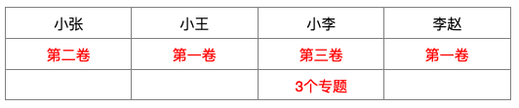
根据②有1人选择了1个专题进行学习，有2人选择2个专题进行学习和①小张和小赵选择学习的专题数也不同，
可知：小王选择了2个专题进行学习，如下表所示：
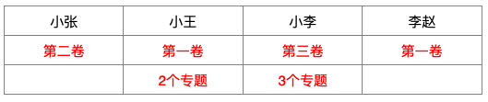
小张和小赵选择学习的专题数无法确定。
因此本题选B。
【来源】 2021年浙江公务员考试《行测》真题（B卷）第116题,2021年浙江公务员考试《行测》真题（A卷）第106题,2021年浙江公务员考试《行测》真题（C卷）第96题

第107题
【知识点】 论证类
【答案】 D
【解析】 本题属于论证类，主要考查假设型。
已知前提：还没进入11月份，我国部分地区就出现了第一场降雪和气温降至零度以下的情况。
已知结论：2020年的冬天将成为我国60年来最冷的一个冬天。
默认前提：第一场雪的时间与冬天的气温正相关。
A项：无关选项。该项讨论的是其他一些地区的气温并未出现较往年明显下降的迹象，其他地区气温并未出现明显下降，不能说明2020年是否成为我国60年来最冷的一个冬天，论题不一致，不具有削弱作用，排除。
B项：无关选项。该项讨论的是11月前出现大雪天气的地区往年有没有出现过类似的现象，与论点讨论的2020年的冬天将成为我国60年来最冷的一个冬天无关，论题不一致，不具有削弱作用，排除。
C项：无关选项。该项讨论的是近年来我国冬季平均气温呈上升趋势，说的是过去几年的情况，与论点讨论的2020年的冬天将成为我国60年来最冷的一个冬天无关，论题不一致，不具有削弱作用，排除。
D项：质疑假设。该项说的是第一场降雪的时间与整个冬天的平均气温无明显相关，切断了论据和论点之间的联系，具有削弱作用，当选。
因此本题选D。
【来源】 2021年浙江公务员考试《行测》真题（B卷）第117题,2021年浙江公务员考试《行测》真题（A卷）第107题,2021年浙江公务员考试《行测》真题（C卷）第97题

第108题
【知识点】 论证类
【答案】 A
【解析】 本题属于论证类，主要考查举例归纳论证。
相关性事实：1990年W市，70岁以上老人骨折发生率很高，同时死亡率也很高。
因果性推测：骨折高发导致了70岁以上老人死亡率的上升。
A项：共有他因。该项说的是1990年,W市正在经历战乱，说明可能是战乱同时导致了70岁以上老人骨折发生率和死亡率高，而不是骨折高发导致了70岁以上老人死亡率的上升，具有削弱作用，当选。
B项：诠释原因。该项论述的是W市很多70多岁以上的老人都是独居老人，独居加上骨折，不容易被发现所以死亡率高，有一定加强作用，排除。
C项：不明确项。该项论述的是该相关性十年一直存在，无法明确知道骨折和死亡两者之间谁是原因，谁是结果，不具有削弱作用，排除。
D项：无关选项。该项说的是W市60岁到65岁老人骨折发生率和70岁以上老人骨折发生率之间的关系，而题干讨论的骨折高发与70岁以上老人死亡率的关系，论题不一致，不具有削弱作用，排除。
因此本题选A。
【来源】 2021年浙江公务员考试《行测》真题（B卷）第118题,2021年浙江公务员考试《行测》真题（A卷）第108题,2021年浙江公务员考试《行测》真题（C卷）第98题

第109题
【知识点】 论证类
【答案】 D
【解析】 本题属于论证类，主要考查论据+观点型。
论据：公众对于糖有害健康的讨论越来越多，白糖的销售量明显下降。
论点：公众对糖的危害性的警觉导致了白糖销售量的下降。
A项：无关选项。该项讨论的是“盐和醋”的销量问题，而论点讨论的是“白糖”的销量，话题不一致，排除；
B项：无关选项。该项讨论的是现在和以前白糖销量的差距，与论点讨论的白糖销量下降的原因无关，话题不一致，排除；
C项：无关选项。该项讨论的是白糖的“危害”，与论点讨论的白糖销量下降的原因无关，话题不一致，排除；
D项：他因削弱。该项提出可能是因为白糖“价格上涨”导致白糖销售量下降，并非是公众对糖的危害性的警觉，引入他因削弱，当选。
因此本题选D。
【来源】 2021年浙江公务员考试《行测》真题（B卷）第119题,2021年浙江公务员考试《行测》真题（A卷）第109题,2021年浙江公务员考试《行测》真题（C卷）第99题

第110题
【知识点】 论证类
【答案】 D
【解析】 本题属于论证类，主要考查辩论型。
反对者论点：转基因藻类的大量繁殖会导致生态平衡被严重破坏。
A项：【不明确项】诉诸权威。很多科学家说转基因藻类安全不代表实际一定安全，不具有削弱作用，排除。
B项：【无关选项】。该项讨论的是转基因藻类的优点，与其是否会造成生态平衡的严重破坏无关，话题不一致，排除。
C项：【无关选项】。该项讨论的是全球能源将会消耗殆尽，与转基因藻类是否会造成生态平衡的严重破坏无关，话题不一致，排除。
D项：【补充反向论据】。该项提到在过去20年间多次发生过转基因藻类外流事件，但从未给环境造成严重后果，质疑“会导致生态平衡被严重破坏”的说法，具有削弱作用，当选。
因此本题选D。
【来源】 2021年浙江公务员考试《行测》真题（B卷）第120题,2021年浙江公务员考试《行测》真题（A卷）第110题,2021年浙江公务员考试《行测》真题（C卷）第100题

第111题
【知识点】 论证类
【答案】 B
【解析】 本题属于论证类，主要考查举例归纳论证。
论点：发现在非洲的这些物种源于亚洲，然后从亚洲迁移到了非洲。
论点可分为两层意思：1）这种物种源于亚洲；2）这种物种从亚洲迁移到非洲。由于题干表达了这些物种并非来源于非洲，所以核心需要支持的是第1层意思。
A项：无关选项。选项讨论的是4个物种拥有同一祖先，但并未提及4个物种的起源地，论题不一致，排除。
B项：支持论据。选项提到在亚洲发现了4500万年前的这些灵长类动物化石，支持这些物种源于亚洲，具有加强作用，当选。
C项：不明确项。选项讨论的是4个物种不在非洲，但不能说明其来自亚洲，重复支持了论据，但对是否来源于亚洲无帮助，排除。
D项：无关选项。选项讨论的是在非洲这种物种有过繁盛的发展时期，论题不一致，排除。
因此本题选B。
【来源】 2021年浙江公务员考试《行测》真题（B卷）第121题,2021年浙江公务员考试《行测》真题（A卷）第111题,2021年浙江公务员考试《行测》真题（C卷）第101题

第112题
【知识点】 论证类
【答案】 B
【解析】 本题属于论证类，主要考查举例论证。
论据：五十年代的人，天天都吃咸菜疙瘩，也没有现在这么多人得高血压。
论点：吃得咸不咸和高血压没有关系。
A项：质疑选项。该项指出过去民众即使得了高血压也不知道，否定题干原有论据”没有这么多人得高血压“，具有削弱作用，排除。
B项：无关选项。该项讨论了”吃太多盐与骨质疏松等其他病的关系“，并非与高血压的关系，论题不一致。
C项：质疑选项。该项指出过去民众吃太多盐却运动量大所以高血压少，但现在人们运动量不够，吃太多盐就会引起高血压，具有削弱作用。
D项：质疑选项。该项指出过高血压与多种因素有关，过去民众可能是抽烟喝酒少或压力小而不得高血压，但现在人们情况不同，吃太多盐就会引起高血压，具有削弱作用，排除。
因此本题选B。
【来源】 2021年浙江公务员考试《行测》真题（B卷）第122题,2021年浙江公务员考试《行测》真题（A卷）第112题,2021年浙江公务员考试《行测》真题（C卷）第102题

第113题
【知识点】 论证类
【答案】 A
【解析】 本题属于论证类，主要考查举例论证。
例证：老王尝试了一种免疫新疗法现已生存了5年。
论点：这种免疫新疗法对治疗胰腺癌有效果，应该进行推广。
A项：无关选项。该项论述的是新疗法在临床中尚未得到大面积推广的现象，与论点讨论该疗法应不应该进行推广无关，论题不一致，不具有削弱作用，当选。
B项：能够质疑。该项指出新疗法的效果与个人体质有关，对于其他人可能没作用，因此不应该推广，具有削弱作用，排除。
C项：能够质疑。该项指出只做手术和化疗，也有患者存活超过5年，那就说明有没有新疗法，患者都有可能存活5年以上，即新疗法对于治疗胰腺癌没效果，不应该推广，具有削弱作用，排除。
D项：能够质疑。该项指出论据中的个例不具有代表性，因此不能从论据推出论点，具有削弱作用，排除。
本题属于选非题。
因此本题选A。
【来源】 2021年浙江公务员考试《行测》真题（B卷）第123题,2021年浙江公务员考试《行测》真题（A卷）第113题,2021年浙江公务员考试《行测》真题（C卷）第103题

第114题
【知识点】 论证类
【答案】 B
【解析】 本题属于论证类，主要考查观点型。
论点：设置“多乘员车辆专用车道”（HOV）可以提高道路使用效率、缓解交通拥堵。
A项：无关选项。该项讨论单身车主找人合乘的难易程度，与论点讨论HOV能否缓解交通拥堵无关，论题不一致，不具有削弱作用，排除。
B项：质疑可行性。该项解释了设置HOV后，反而容易加剧交通拥堵的原因，具有削弱作用，当选。
C项：无关选项。该项讨论有些单身车驾驶员可能侵占HOV，与论点讨论HOV能否缓解交通拥堵无关，论题不一致，不具有削弱作用，排除。
D项：质疑必要性。该项讨论有其他方法缓解交通拥堵，与论点讨论HOV能否缓解交通拥堵无关，论题不一致，不具有削弱作用，排除。
因此本题选B。
【来源】 2021年浙江公务员考试《行测》真题（B卷）第124题,2021年浙江公务员考试《行测》真题（A卷）第114题,2021年浙江公务员考试《行测》真题（C卷）第104题

第115题
【知识点】 论证类
【答案】 B
【解析】 本题属于论证类，主要考查论据+观点型。
论点：杂草稻的存在将严重影响正常水稻的产量。
论据：杂草稻通过基因组变异去驯化并适应环境，有着正常水稻所不具备的强大生长优势。
A项：增加论据。该项指出杂草稻“会拟态”无法清除，因此会严重影响正常水稻的产量，具有加强作用，排除。
B项：无关选项。该项指出混入杂草稻会降低稻米的品质，但品质并非产量，不具有加强作用。
C项：支持论据。该项指出杂草稻与正常水稻争夺资源，影响水稻的产量，具有加强作用，排除。
D项：支持论据。该项指出杂草稻“会休眠”无法清除，因此会严重影响正常水稻的产量，具有加强作用，排除。
A项和D项说明杂草稻不易清除，C项说明杂草稻影响水稻产量，均有支持作用。
本题属于选非题。
因此本题选B。
【来源】 2021年浙江公务员考试《行测》真题（B卷）第125题,2021年浙江公务员考试《行测》真题（A卷）第115题,2021年浙江公务员考试《行测》真题（C卷）第105题

